KHOA HỌC TỰ NHIÊN 8
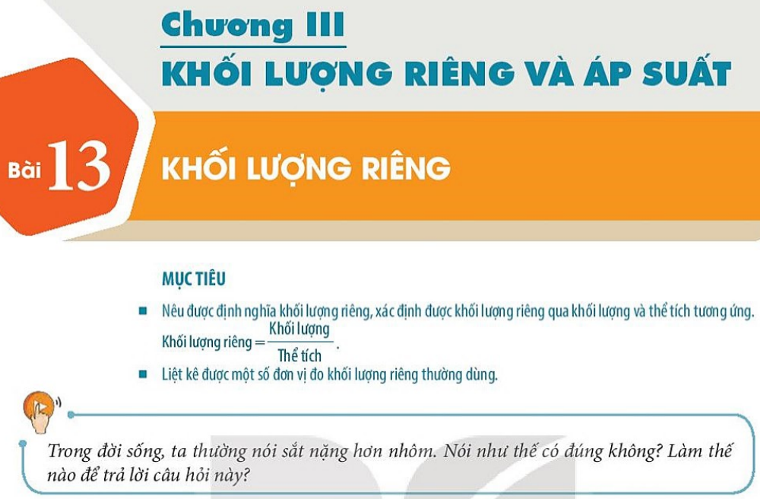
Trong đời sống, ta thường nói sắt nặng hơn nhôm. Nói như thế có đúng vì họ đang nói tới khối lượng riêng của sắt lớn hơn khối lượng riêng của nhôm. Để trả lời được câu hỏi, ta cần so sánh khối lượng riêng của sắt và nhôm.
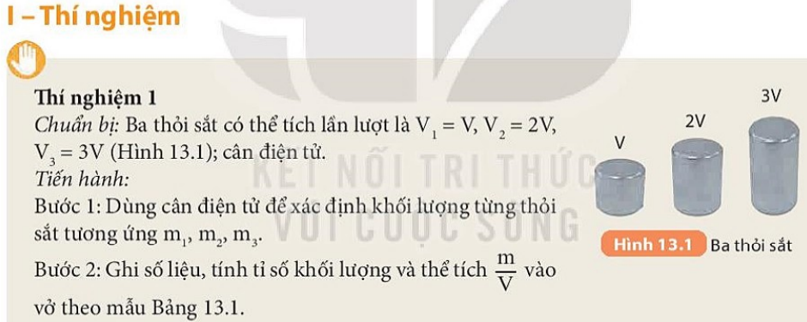
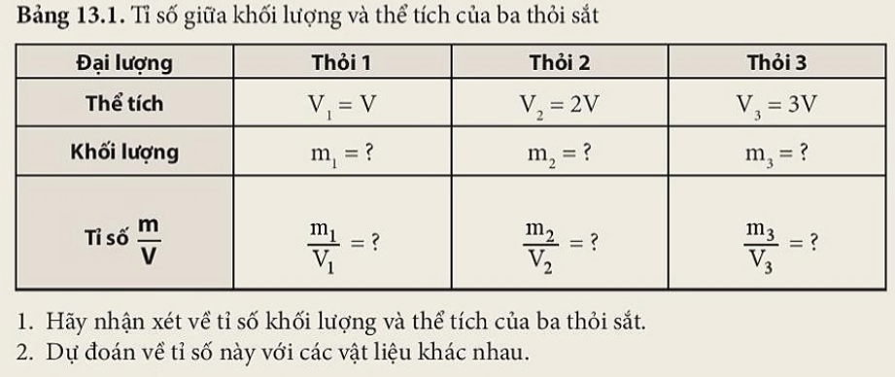
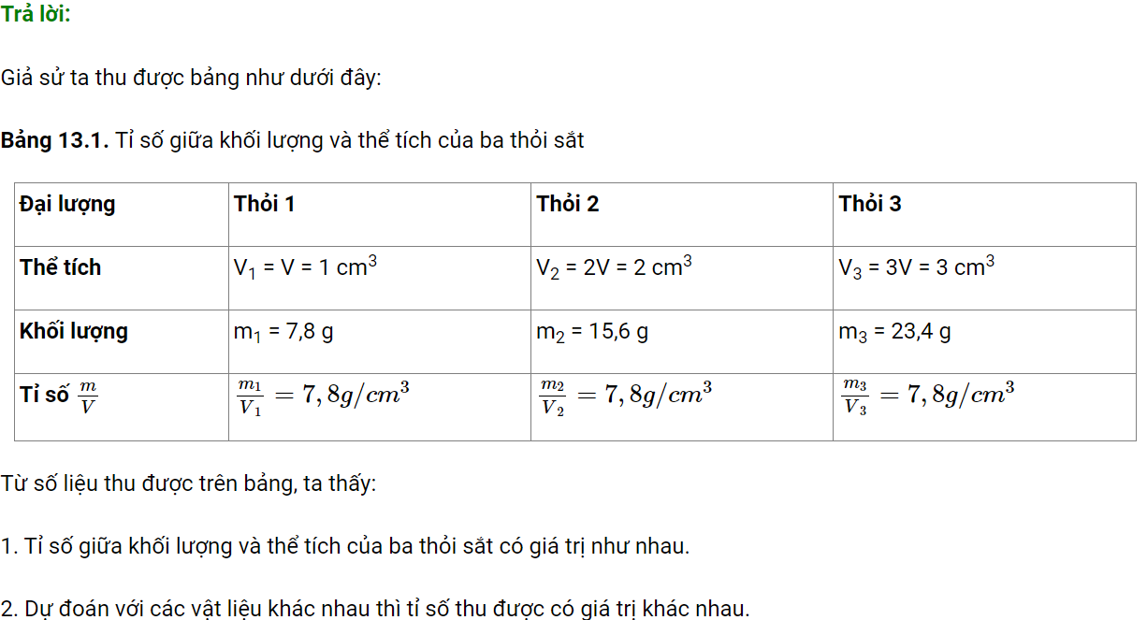
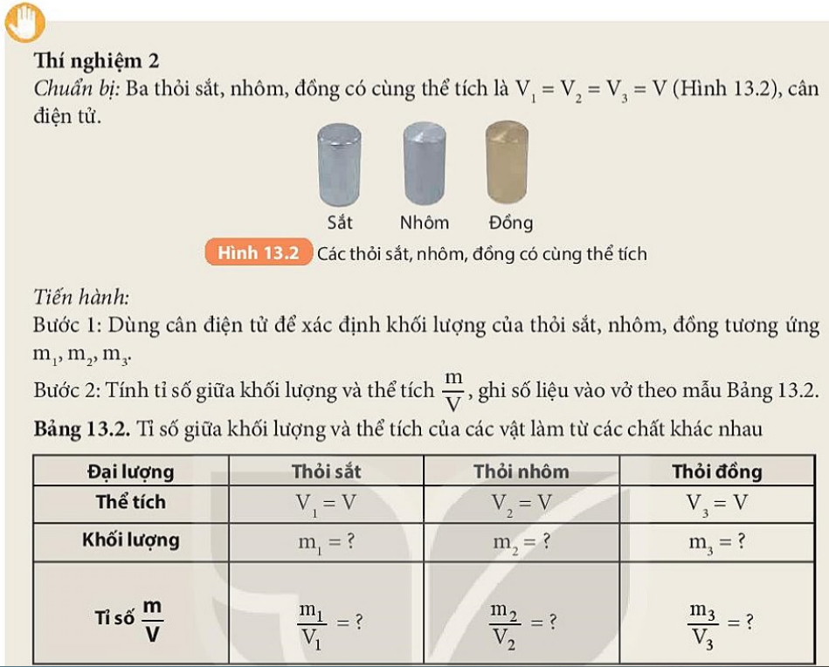
Hãy nhận xét về tỉ số giữa khối lượng và thể tích của các thỏi sắt, nhôm, đồng
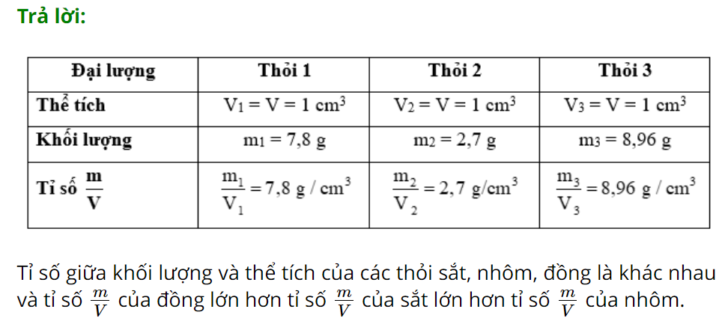
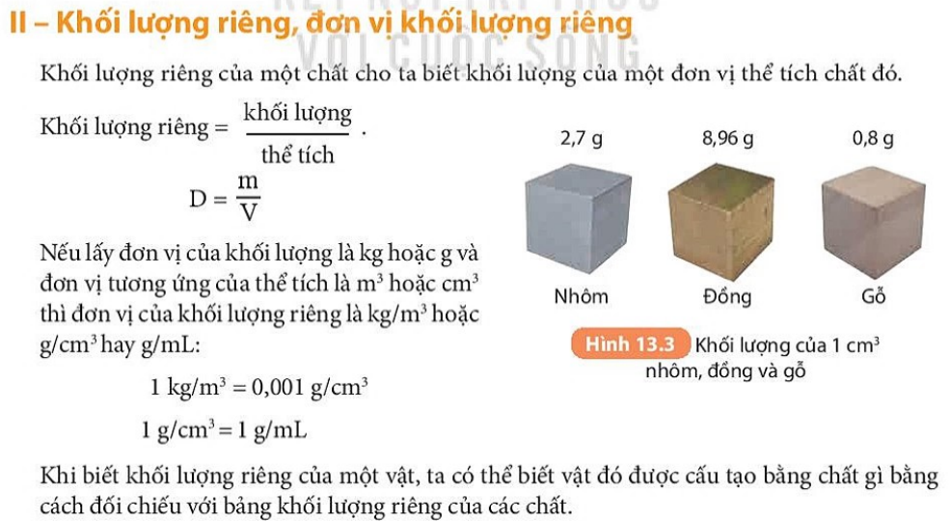
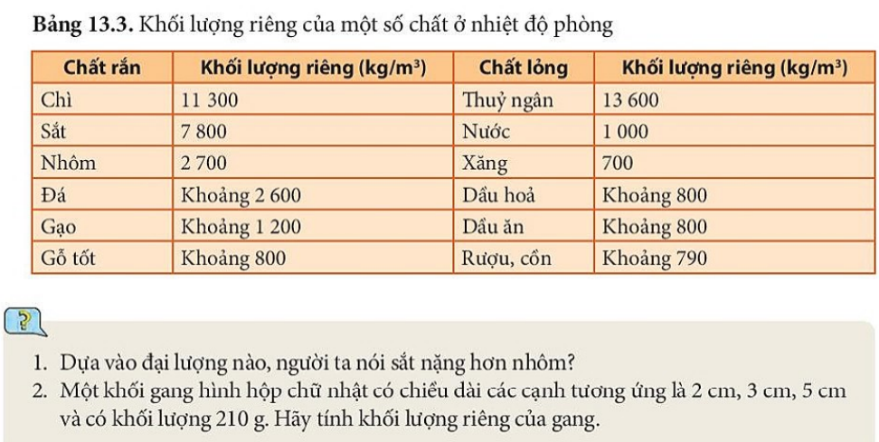
- Dựa vào khối lượng riêng hoặc trọng lượng riêng, người ta nói sắt nặng hơn nhôm.
- Thể tích của khối gang là: V= 2 . 3 . 5 = 30cm³.
Khối lượng riêng của gang là: 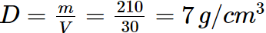
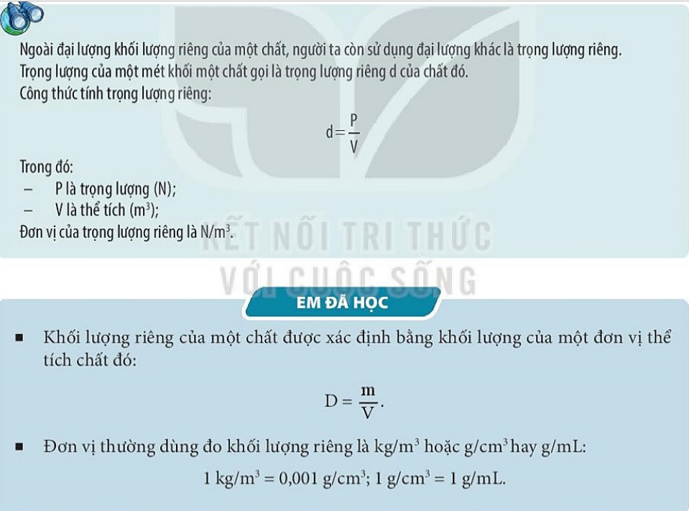
Em có thể : Tính được khối lượng của vật khi biết khối lượng riêng và thể tích.
Ví dụ, tính khối lượng của một cột bê tông hình trụ hay khối lượng nước trong một bể hình hộp chữ nhật ….
Trả lời:
Tính khối lượng nước trong một bể hình hộp chữ nhật theo công thức:
m = D. V = D. h. S = Khối lượng riêng của nước x chiều cao x diện tích mặt đáy.
BÀI 14: THỰC HÀNH XÁC ĐỊNH KHỐI LƯỢNG RIÊNG
Mở đầu trang 59 Bài 14 KHTN lớp 8: Để xác định khối lượng riêng của một chất tạo nên vật cần phải xác định được những đại lượng nào? Theo em, cách xác định khối lượng riêng của một vật rắn không thấm nước và của một lượng chất lỏng có khác nhau hay không?
Trả lời:
- Để xác định khối lượng riêng của một vật rắn không thấm nước cần phải xác định được những đại lượng là khối lượng và thể tích của vật.
- Theo em, cách xác định khối lượng riêng của một vật rắn và của một lượng chất lỏng có khác nhau.
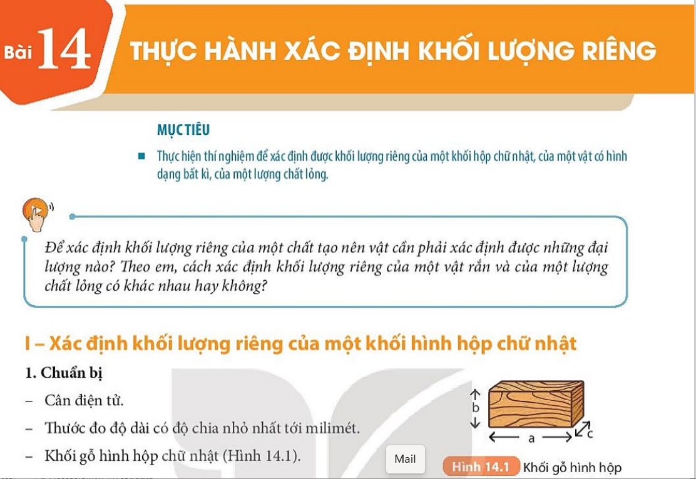
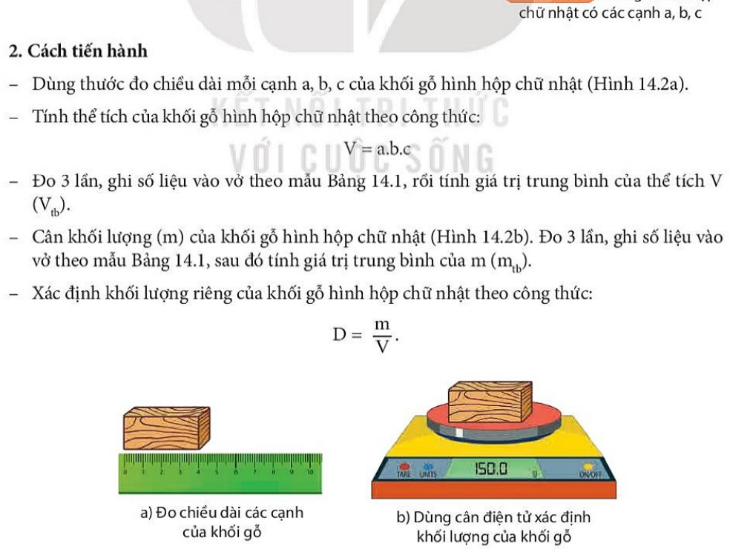
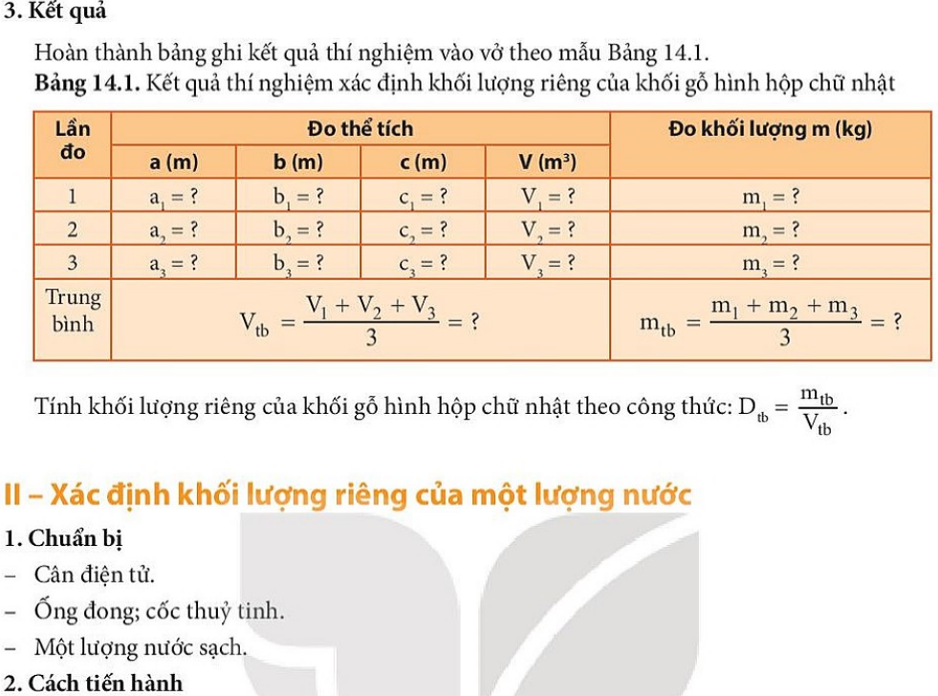
- Xác định khối lượng của ống đong m₁ (Hình 14.3a)
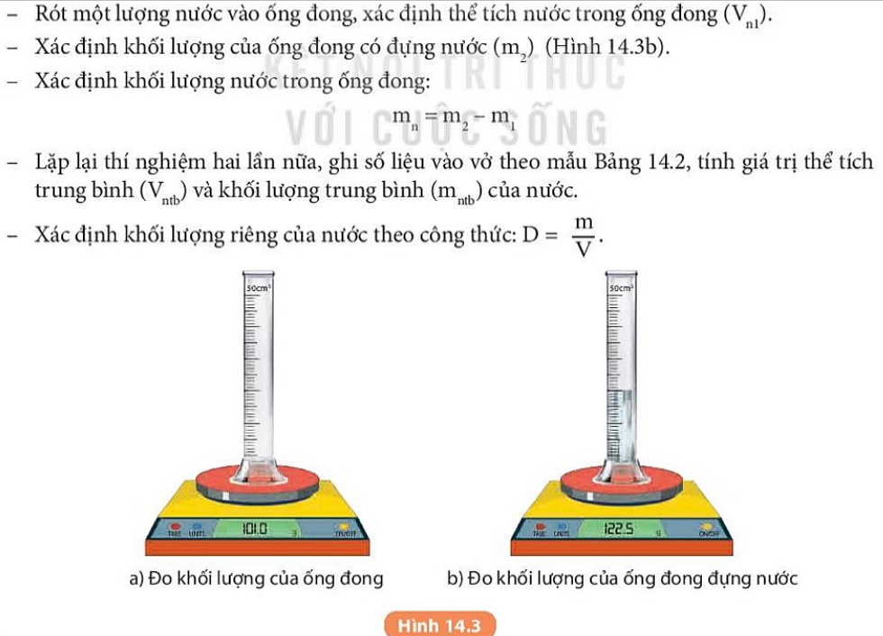
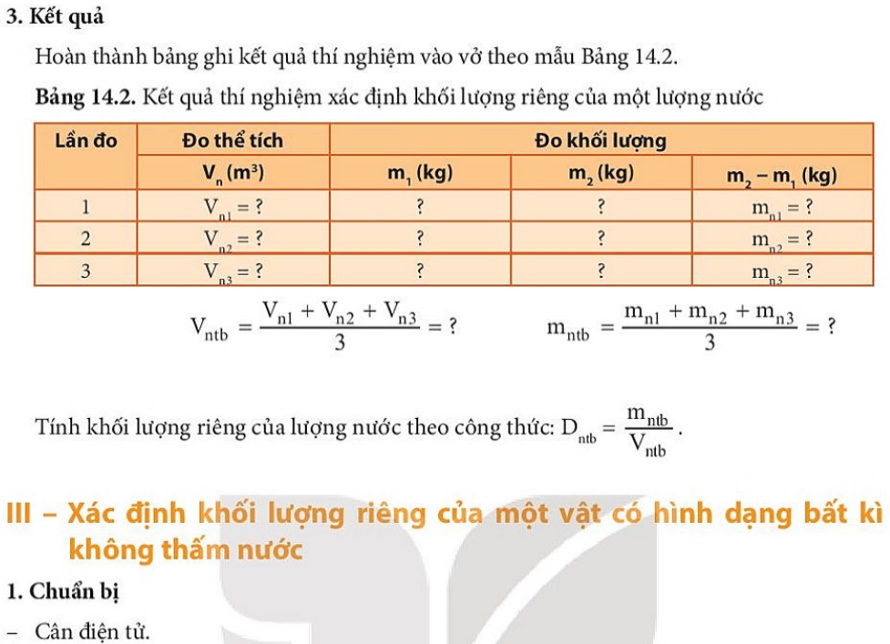
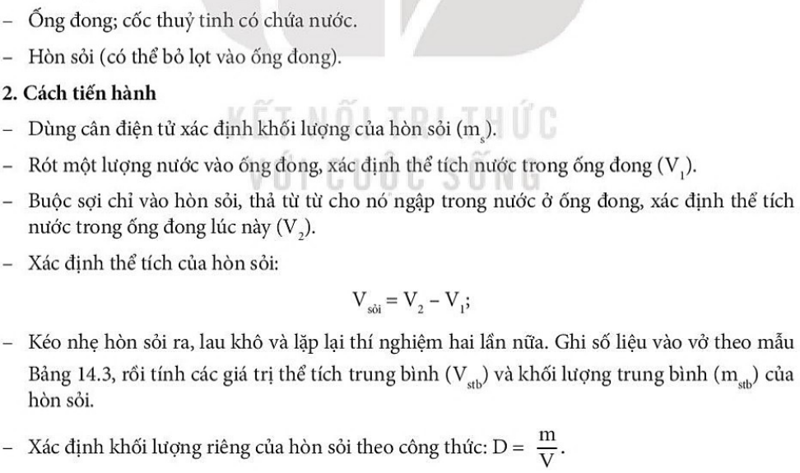
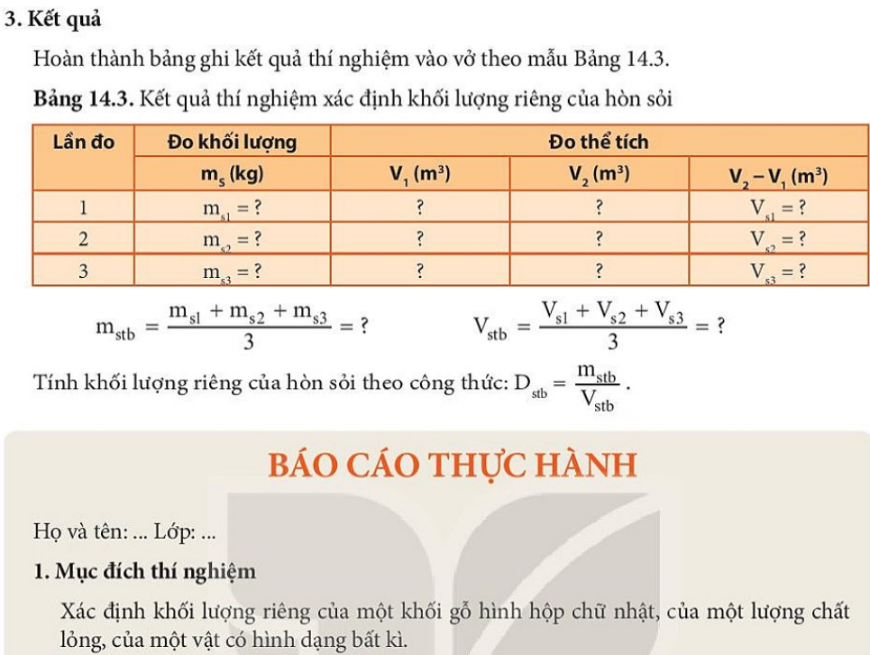
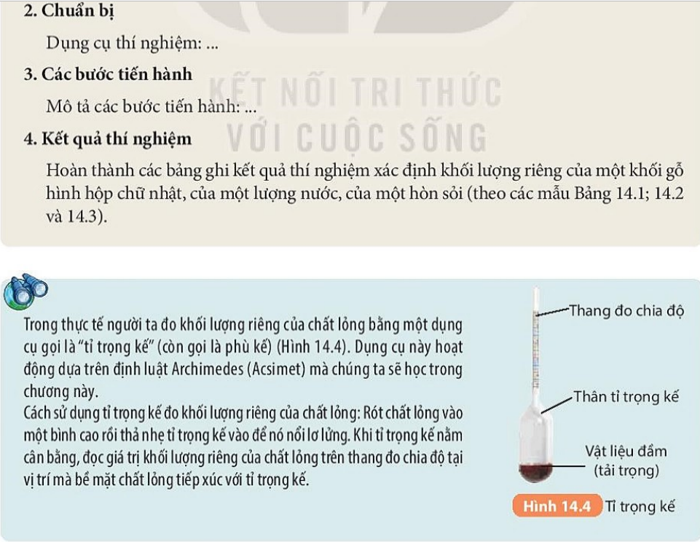
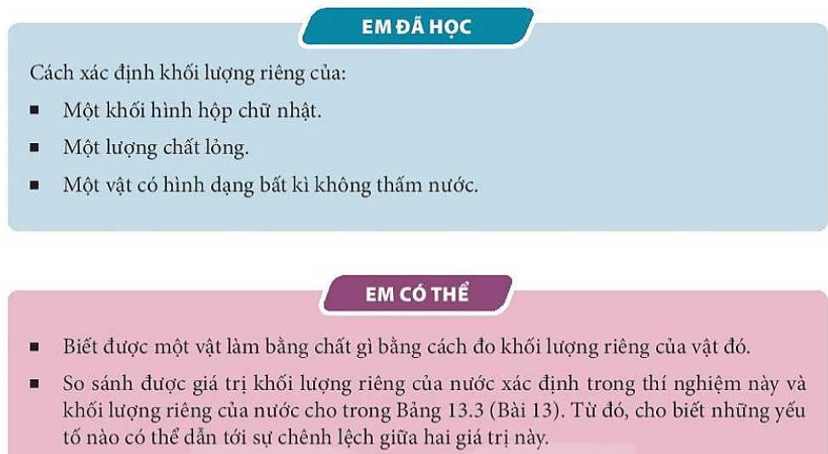
Em có thể 1 trang 63 KHTN lớp 8: Biết được một vật làm bằng chất gì bằng cách đo khối lượng riêng của vật đó.
Trả lời:
Em có thể đo khối lượng riêng của vật bằng cách chọn theo một trong các trường hợp đã học sau:
- Thí nghiệm xác định khối lượng riêng của một khối hình hộp chữ nhật:
+ Dùng thước đo chiều dài mỗi cạnh a, b, c của khối gỗ hình hộp chữ nhật.
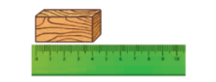
+ Tính thể tích của khối gỗ hình hộp chữ nhật theo công thức: V = a.b.c
+ Cân khối lượng (m) của khối gỗ hình hộp chữ nhật.
+ Xác định khối lượng riêng của khối gỗ hình hộp chữ nhật theo công thức:
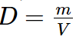
- Thí nghiệm xác định khối lượng riêng của một lượng nước:
+ Xác định khối lượng của ống đong (m₁).
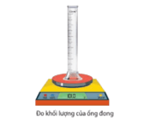
+ Rót một lượng nước vào ống đong, xác định thể tích nước trong ống đong (V_{n1}).
+ Xác định khối lượng của ống đong có đựng nước (m₂).
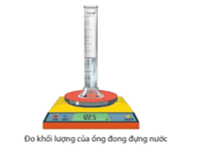
+ Xác định khối lượng nước trong ống đong: m_{n} = m₂ – m₁
+ Xác định khối lượng riêng của nước theo công thức:
- Thí nghiệm xác định khối lượng riêng của một vật có hình dạng bất kì không thấm nước:
+ Dùng cân điện tử xác định khối lượng của hòn sỏi (m).
+ Rót một lượng nước vào ống đong, xác định thể tích nước trong ống đong (V₁).
+ Buộc sợi chỉ vào hòn sỏi, thả từ từ cho nó ngập trong nước ở ống đong, xác định nước trong ống đong lúc này (V₂).
+ Xác định thể tích của hòn sỏi: V_{sỏi} = V₂ – V₁.
+ Xác định khối lượng riêng của hòn sỏi theo công thức:
- Sử dụng tỉ trọng kế đo khối lượng riêng của chất lỏng: Rót chất lỏng vào một bình cao rồi thả nhẹ tỉ trọng kế vào để nó nổi lơ lửng. Khi tỉ trọng kế nằm cân bằng, đọc giá trị khối lượng riêng của chất lỏng trên thang đo chia độ tại vị trí mà bề mặt chất lỏng tiếp xúc với tỉ trọng kế.
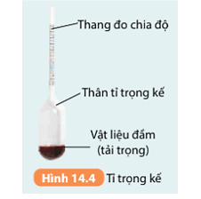
Em có thể 2 trang 63 KHTN lớp 8: So sánh được giá trị khối lượng riêng của nước xác định trong thí nghiệm này và khối lượng riêng của nước trong Bảng 13.3 (Bài 13). Từ đó, cho biết những yếu tố nào có thể dẫn tới sự chênh lệch giữa hai giá trị này.
Trả lời:
Giá trị khối lượng riêng của nước xác định trong thí nghiệm này và khối lượng riêng của nước trong Bảng 13.3 (Bài 13) xấp xỉ bằng nhau.
⇒Những yếu tố nào có thể dẫn tới sự chênh lệch giữa hai giá trị này:
- Nước có thành phần khác nhau.
- Dụng cụ đo chưa chính xác.
- Thao tác thực hiện đo chưa chuẩn.
BÀI 15: ÁP SUẤT TRÊN MỘT BỀ MẶT
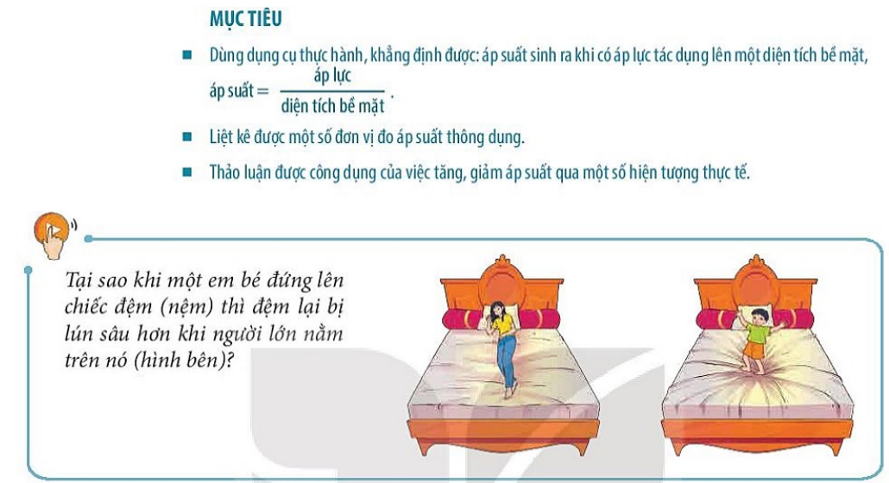
Vì áp suất do em bé tạo ra trên diện tích bề mặt bị ép lớn hơn áp suất do người lớn tạo ra.
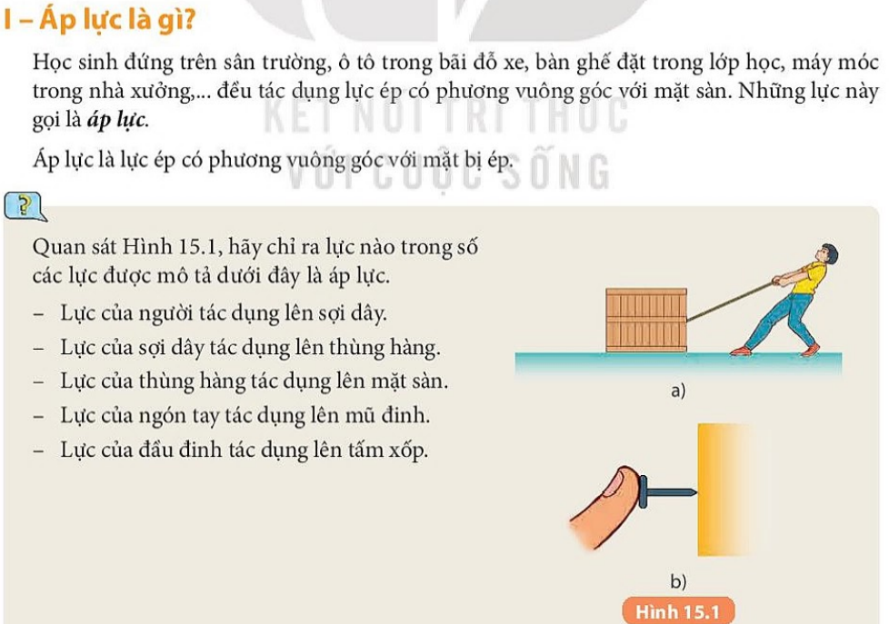
Trả lời: Các lực trong Hình 15.1 là áp lực:
- Lực của thùng hàng tác dụng lên mặt sàn.
- Lực của ngón tay tác dụng lên mũ đinh.
- Lực của đầu đinh tác dụng lên tấm xốp.
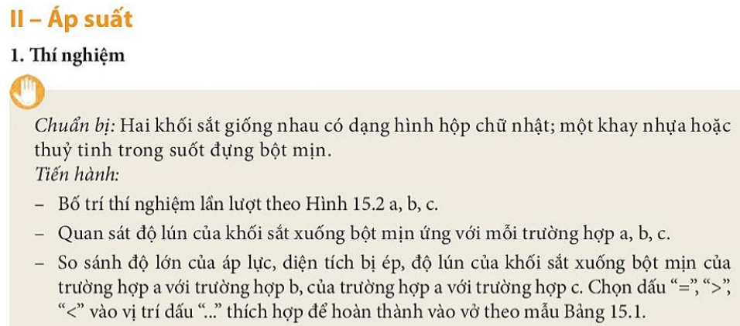
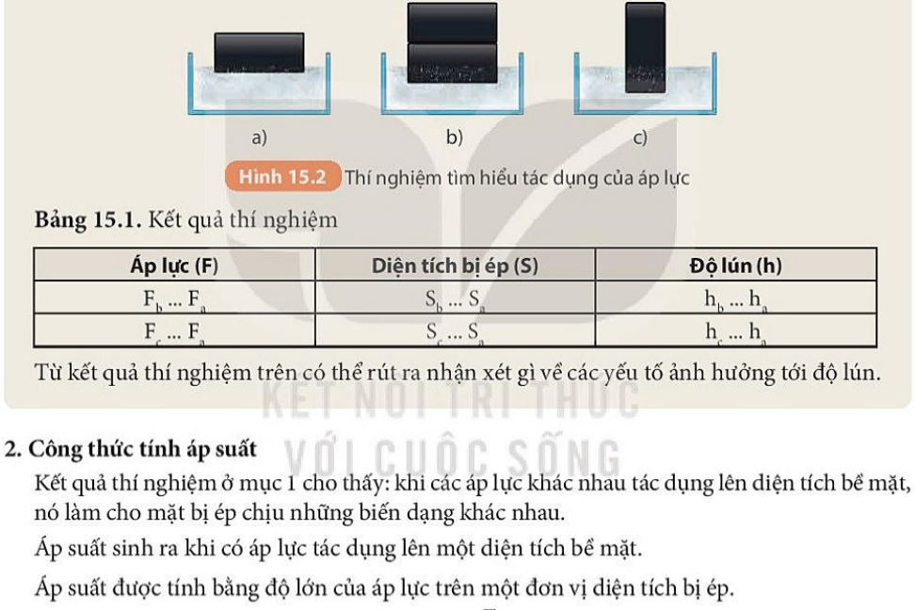
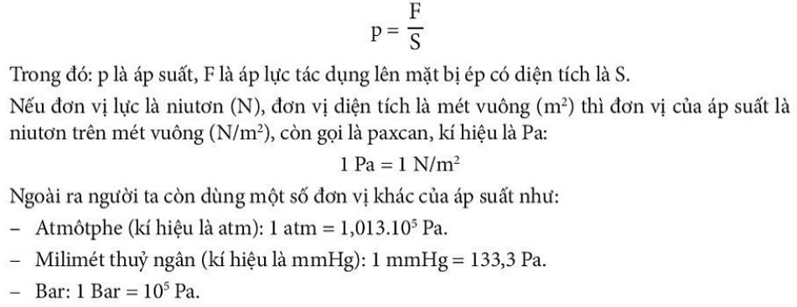
?1. Một xe tăng có trọng lượng 350 000 N.
a. Tính áp suất của xe tăng lên mặt đường nằm ngang, biết rằng diện tích tiếp xúc của các bản xích với mặt đường là 1,5 m².
b. Hãy so sánh áp suất của xe tăng với áp suất của một ô tô có trọng lượng 25 000 N, diện tích các bánh xe tiếp xúc với mặt đường nằm ngang là 250 cm².
c. Dựa vào kết quả tính ở trên, hãy trả lời câu hỏi đã đặt ra ở phần mở bài.
a. Áp suất của xe tăng lên mặt đường nằm ngang là:
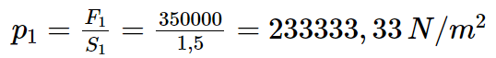
b. Áp suất của một ô tô lên mặt đường nằm ngang là:
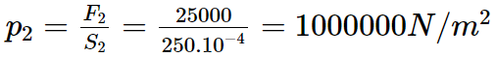
c. Hãy trả lời câu hỏi đã đặt ra ở phần mở bài.
Trả lời: Do áp suất em bé tạo ra trên diện tích bề mặt đệm (nệm) bị ép lớn hơn áp suất do người lớn tạo ra trên diện tích bề mặt đệm (nệm) bị ép.
?2. Từ công thức tính áp suất 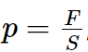, hãy đưa ra nguyên tắc để làm tăng, giảm áp suất.
Trả lời: Từ công thức tính áp suất , ta có nguyên tắc để làm tăng, giảm áp suất:
- Làm tăng áp suất bằng cách:
+ Tăng áp lực giữ nguyên diện tích bề mặt bị ép.
+ Giữ nguyên áp lực và giảm diện tích bề mặt bị ép.
+ Vừa tăng áp lực vừa giảm diện tích bề mặt bị ép.
- Làm giảm áp suất bằng cách:
+ Giảm áp lực giữ nguyên diện tích bề mặt bị ép.
+ Giữ nguyên áp lực và tăng diện tích bề mặt bị ép.
+ Vừa giảm áp lực vừa tăng diện tích bề mặt bị ép.
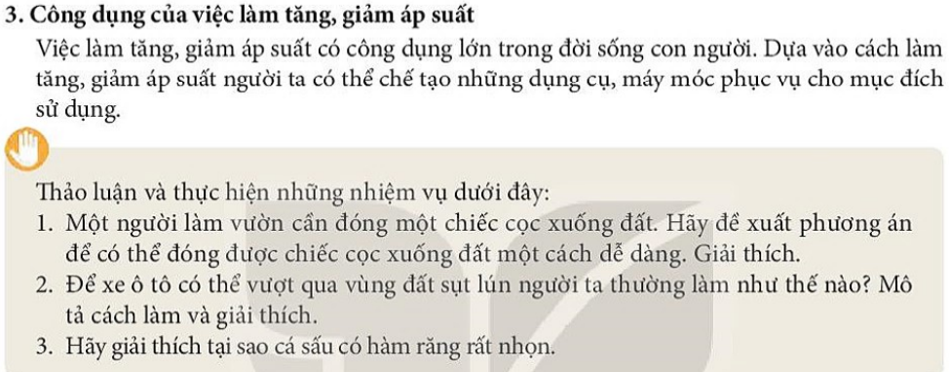
- Trả lời: - Phương án để có thể đóng được chiếc cọc xuống đất một cách dễ dàng: Ta vót nhọn đầu chiếc cọc cắm xuống đất và sử dụng búa lớn đập vuông góc vào đầu còn lại của chiếc cọc.
- Cách làm trên giúp đóng cọc xuống đất được dễ dàng do ta đã làm tăng áp lực và giảm diện tích bề mặt bị ép sẽ giúp áp suất của chiếc cọc tác dụng xuống đất được tăng lên nhiều lần.
- Trả lời: Để xe ô tô có thể vượt qua vùng đất sụt lún người ta thường đặt tấm ván, thanh gỗ lên vùng đất đó để làm tăng diện tích bề mặt bị ép sẽ làm giảm áp suất của xe tác dụng lên vùng đất đó giúp xe có thể đi qua vùng đất sụt lún.
- Trả lời: Cá sấu có hàm răng rất nhọn dùng để tấn công con mồi, nhờ có răng nhọn giúp diện tích bề mặt bị ép nhỏ và làm tăng được áp suất tác dụng lên con mồi, làm con mồi bị ngoạm chặt và khó thoát khỏi nó.
? Nêu thêm những ví dụ trong thực tế về công dụng của việc làm tăng, giảm áp suất.
Trả lời: Ví dụ trong thực tế về công dụng của việc làm tăng, giảm áp suất:
+ Đầu đinh, dao, kéo, ống hút,... đều được làm nhọn để giảm diện tích bị ép nhằm tăng áp suất.
+ Bánh xe tăng (để làm giảm độ lún của vật trên nền đất, người ta làm vật này có mặt tiếp xúc lớn).
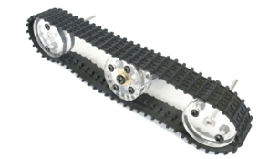
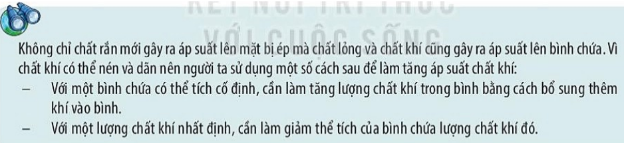
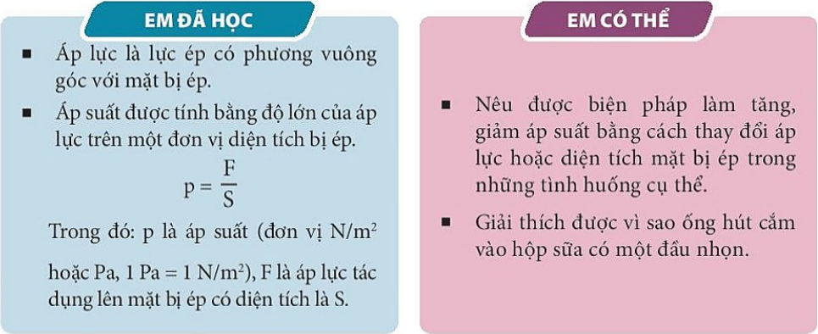
Em có thể 1 trang 66 KHTN lớp 8: Nêu được biện pháp làm tăng, giảm áp suất bằng cách thay đổi áp lực hoặc diện tích mặt bị ép trong những tình huống cụ thể.
Trả lời: Ví dụ: Tăng áp suất: Người ta làm đầu đinh nhọn, mài lưỡi dao sắc, ...
Giảm áp suất: Bánh xe tăng được làm bằng hệ thống bản xích, ...
Em có thể 2 trang 66 KHTN lớp 8: Giải thích được vì sao ống hút cắm vào hộp sữa có một đầu nhọn.
Trả lời: Theo nguyên tắc để tăng áp suất là làm diện tích bị ép càng nhỏ càng tốt nên để ống hút cắm vào hộp sữa dễ dàng người ta làm một đầu nhọn.
BÀI 16: ÁP SUẤT CHẤT LỎNG. ÁP SUẤT KHÍ QUYỂN

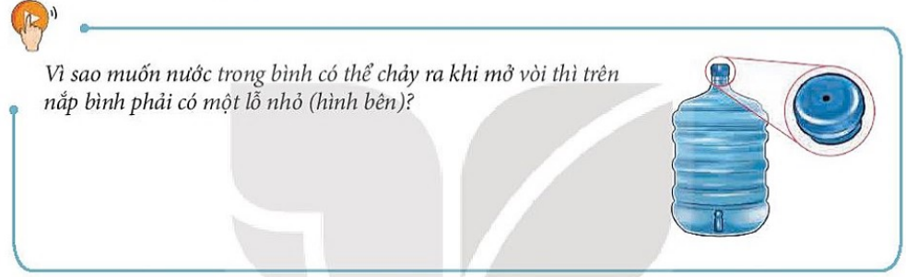
Trả lời: Để tạo áp suất trong bình lớn hơn áp suất ngoài bình giúp nước trong bình chảy được xuống vòi dễ dàng hơn.
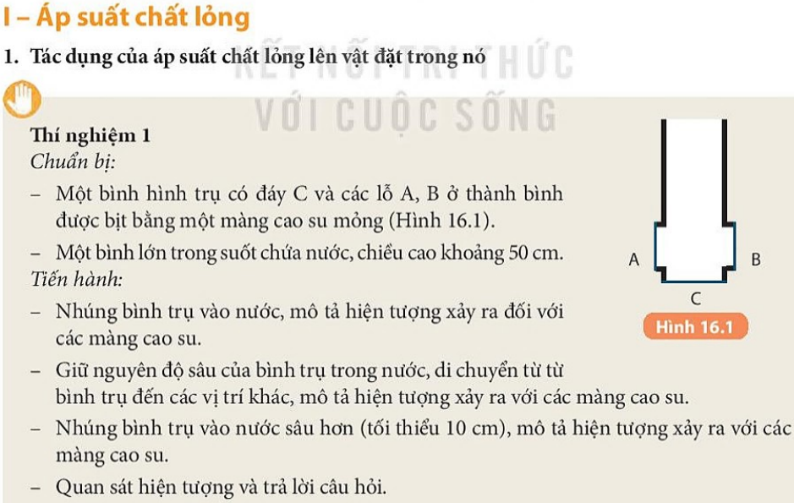
Trả lời: - Nhúng bình trụ vào nước, ta thấy các màng cao su bị biến dạng (móp vào).
- Giữ nguyên độ sâu của bình trụ trong nước, di chuyển từ từ bình trụ đến các vị trí khác, ta thấy các màng cao su vẫn bị biến dạng như cũ (móp vào như cũ).
- Nhúng bình trụ vào nước sâu hơn (tối thiểu 10 cm), ta thấy các màng cao su bị biến dạng nhiều hơn (móp vào nhiều hơn).
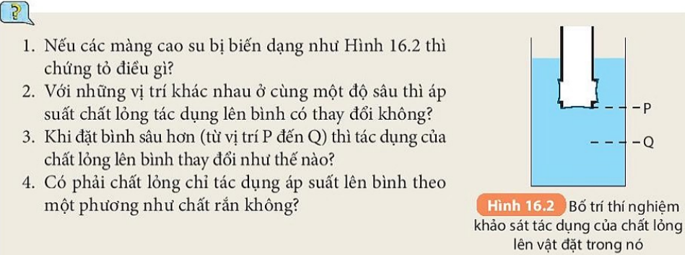
- Nếu các màng cao su bị biến dạng như Hình 16.2 thì chứng tỏ điều gì?
Trả lời: Nếu các màng cao su bị biến dạng như Hình 16.2 thì chứng tỏ chất lỏng gây ra áp suất lên vật ở trong lòng nó theo mọi phương.

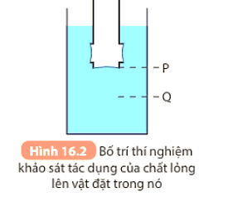
- Với những vị trí khác nhau ở cùng một độ sâu thì áp suất chất lỏng tác dụng lên bình có thay đổi không?
Trả lời: Với những vị trí khác nhau ở cùng một độ sâu thì áp suất chất lỏng tác dụng lên bình không thay đổi.
- Khi đặt bình sâu hơn (từ vị trí P đến Q) thì tác dụng của chất lỏng lên bình thay đổi như thế nào?
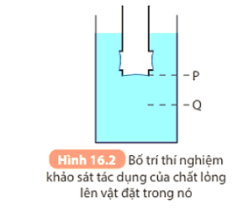
Trả lời: Khi đặt bình sâu hơn (từ vị trí P đến Q) thì tác dụng của chất lỏng lên bình lớn hơn.
- Có phải chất lỏng chỉ tác dụng áp suất lên bình theo một phương như chất rắn không?
Trả lời: Chất lỏng tác dụng áp suất lên bình theo mọi phương không phải chỉ theo một phương như chất rắn.
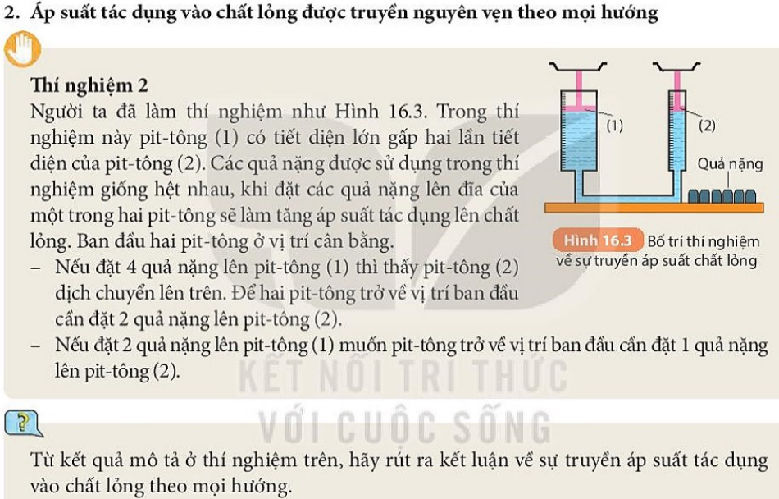
Trả lời: Từ thí nghiệm trên ta thấy khi pit – tông (1) có tiết diện lớn gấp hai lần tiết diện của pit – tông (2) và lực tác dụng lên pit – tông (1) gấp 2 lần lực tác dụng lên pit – tông (2) (vì số quả cân đặt lên pit – tông 1 gấp 2 lần số quả cân đặt lên pit tông 2) tức là: S = 2s thì F = 2f và áp suất tác dụng lên hai cột chất lỏng thông nhau là như nhau.
Như vậy diện tích S lớn hơn diện tích s bao nhiêu lần thì lực F sẽ lớn hơn lực f bấy nhiêu lần nhưng áp suất ở hai cột chất lỏng thông nhau là không đổi.
Kết luận: Áp suất tác dụng vào chất lỏng sẽ được chất lỏng truyền đi nguyên vẹn theo mọi hướng.
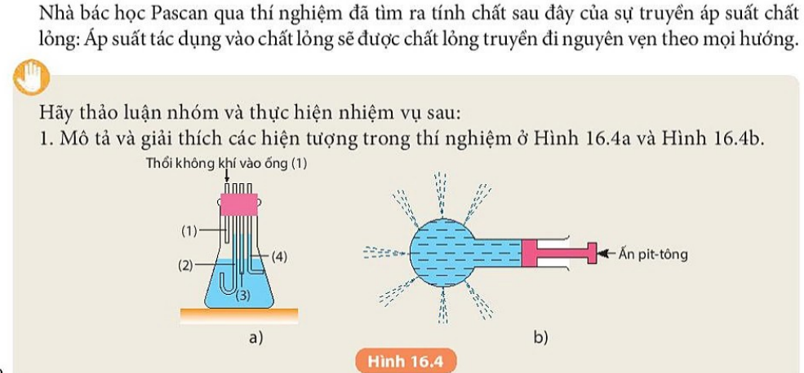
Trả lời: - Ở Hình 16.4 a:
+ Mô tả: Khi thổi không khí vào ống thì thấy chất lỏng trong ống (2), (3) và (4) dâng lên có độ cao như nhau.
+ Giải thích hiện tượng: Khi thổi không khí vào ống sẽ gây ra một áp suất lên chất lỏng và áp suất này được chất lỏng truyền nguyên vẹn theo mọi hướng, tạo ra lực đẩy làm cho chất lỏng dâng cao như nhau ở ống (2), (3) và (4).
- Ở Hình 16.4 b:
+ Mô tả: Khi ấn pit – tông làm chất lỏng bị nén lại và chất lỏng phun ra ngoài ở mọi hướng.
+ Giải thích hiện tượng: Khi ấn pit – tông sẽ gây ra một áp suất lên chất lỏng và áp suất này được chất lỏng truyền nguyên vẹn theo mọi hướng, tạo ra lực đẩy làm cho chất lỏng phun ra ngoài ở mọi hướng.
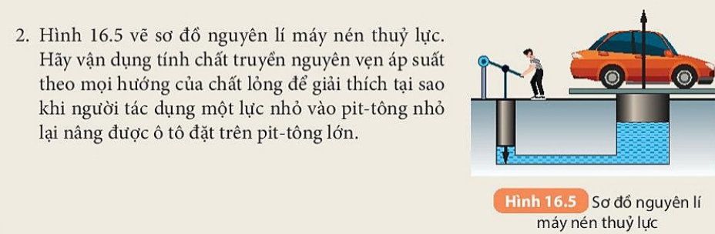
Trả lời: Khi tác dụng một lực f lên pit – tông nhỏ có diện tích s, lực này gây ra áp suất 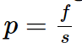 lên chất lỏng. Áp suất này được chất lỏng truyền nguyên vẹn tới pit – tông lớn có diện tích S và gây nên lực nâng F lên pit – tông này: 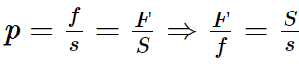
Như vậy diện tích S lớn hơn diện tích s bao nhiêu lần thì lực F sẽ lớn hơn lực f bấy nhiêu lần. Nhờ đó mà ta có thể tác dụng một lực nhỏ vào pit – tông nhỏ lại nâng được ô tô đặt trên pit – tông lớn.
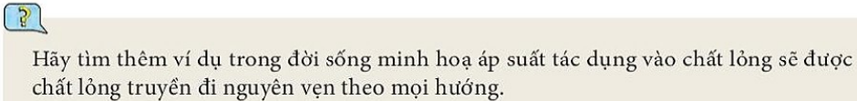
Trả lời: Một số ví dụ trong đời sống minh họa áp suất tác dụng vào chất lỏng sẽ được chất lỏng truyền đi nguyên vẹn theo mọi hướng.
- Đài phun nước: hoạt động dựa trên nguyên tắc áp suất tác dụng vào chất lỏng sẽ được chất lỏng truyền đi nguyên vẹn theo mọi hướng. Khi máy bơm chùm hút nước từ bể chứa và đưa nước tới vòi phun. Dưới tác động của lực máy bơm tạo ra áp suất tác dụng vào chất lỏng làm nước được đẩy lên trên qua vòi phun vào tạo thành các kiểu dáng như ý muốn.
- Các loại bình/ ấm có vòi rót nước thường có lỗ ở phần nắp để thông với không khí giúp tạo ra lực ép gây lên áp suất tác dụng vào chất lỏng sẽ được chất lỏng truyền đi nguyên vẹn theo mọi hướng và đẩy nước thoát ra khỏi vòi.
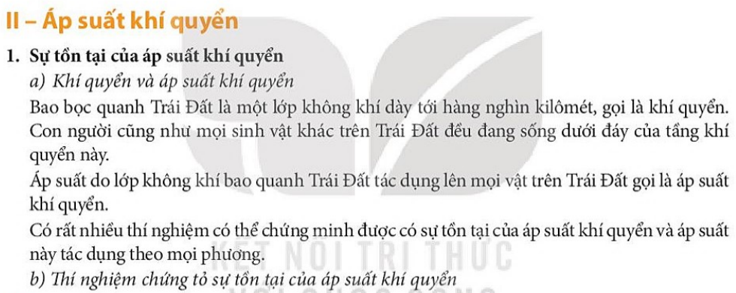
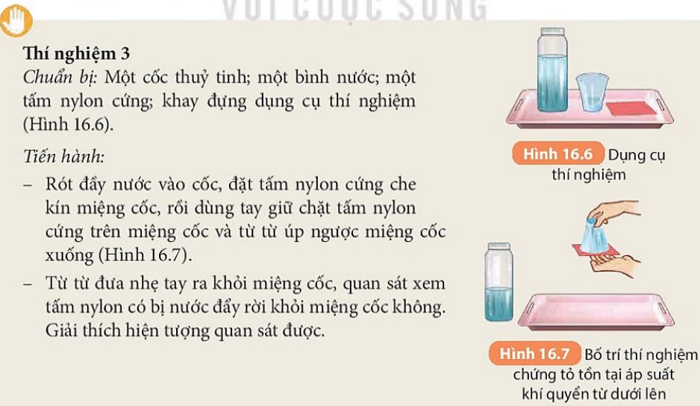
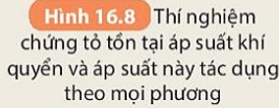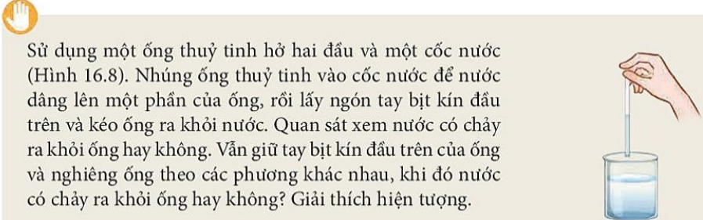
Trả lời: - Kết quả thí nghiệm:
+ Khi nhấc ống thủy tinh ra khỏi cốc nước và 1 tay bịt kín đầu trên của ống thì nước không chảy ra khỏi ống.
Giải thích: Do áp suất không khí bên ngoài ống tác dụng vào nước từ phía dưới lên lớn hơn áp suất của nước bên trong ống nên nước không chảy ra khỏi ống.
+ Vẫn giữ tay bịt kín đầu trên của ống và nghiêng ống theo các phương khác nhau, khi đó nước cũng không chảy ra khỏi ống.
Giải thích: Do áp suất không khí bên ngoài ống tác dụng vào nước trong ống theo mọi phía đều như nhau và lớn hơn áp suất của nước bên trong ống nên nước không chảy ra khỏi ống.
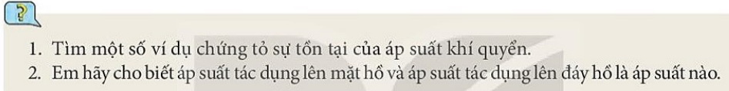
?1. Trả lời: Một số ví dụ chứng tỏ sự tồn tại của áp suất khí quyển.
- Hút bớt không khí trong hộp sữa bằng giấy, ta thấy vỏ hộp bị bẹp theo nhiều phía.
Giải thích: Khi hút bớt không khí trong hộp sữa, khi đó áp suất trong hộp sữa nhỏ hơn áp suất khí quyển bên ngoài hộp nên vỏ hộp sữa bị bẹp theo nhiều phía.
- Gói bim bim phồng to, khi bóc ra bị xẹp.
Giải thích: Khi bóc gói bim bim không khí thoát ra ngoài dẫn tới áp suất không khí bên ngoài lớn hơn áp suất không khí trong gói bim bim nên gói bim bim bị xẹp theo nhiều phía.
?2. Trả lời: - Áp suất tác dụng lên mặt hồ là áp suất khí quyển.
- Áp suất tác dụng lên đáy hồ là áp suất khí quyển và áp suất chất lỏng.
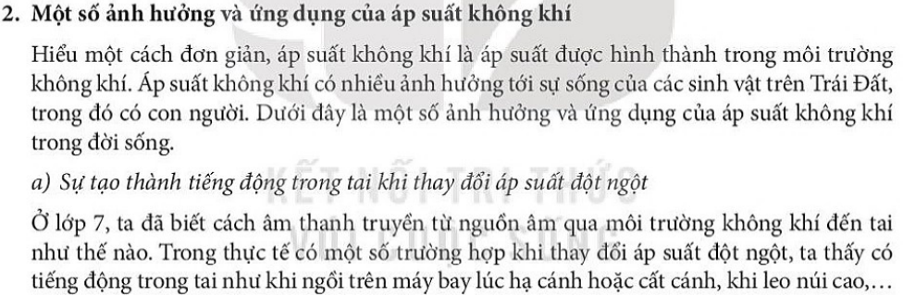
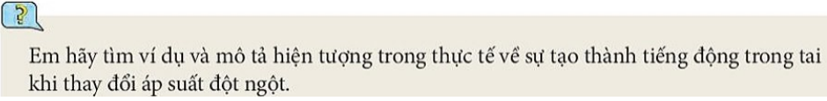
Trả lời: - Ví dụ như khi đi xe ô tô hoặc xe máy khi phóng nhanh, hay khi thang máy lên hoặc đi xuống đều gây nên tiếng động trong tai hoặc triệu chứng ù tai.
- Giải thích: Khi áp suất thay đổi đột ngột thì vòi tai thường không phản ứng kịp làm mất cân bằng áp suất hai bên màng nhĩ, khiến màng nhĩ bị đẩy về phía có áp suất nhỏ hơn, gây nên tiếng động trong tai hoặc triệu chứng ù tai.
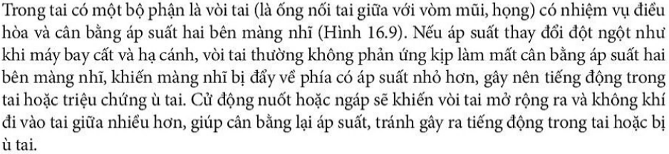
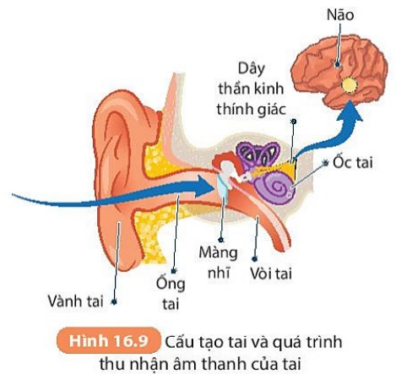
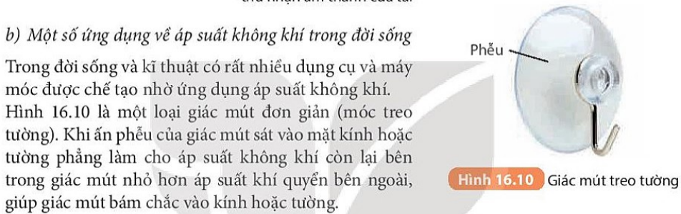
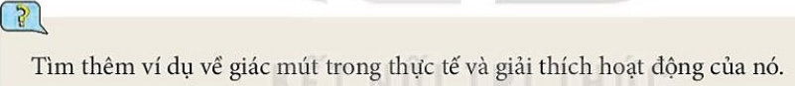
Trả lời:
- Trong thực tế có rất nhiều loại giác mút chân không, chúng được sử dụng trong việc hút giữ, di chuyển các vật. Dựa vào kích thước của giác mút và khả năng mút mà chúng được chia thành giác mút chân không mini hay giác mút chân không công nghiệp, với các hình dạng phong phú như:
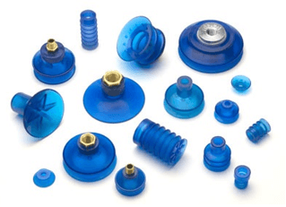
- Hoạt động:
+ Khi ấn phễu của giác mút sát vào mặt kính hoặc tường phẳng làm giác mút bám chắc vào kính hoặc tường.
+ Khi ta kéo núm ra, gây ra tiếng “bật” có thể nghe thấy được.
- Giải thích hoạt động:
+ Khi ấn phễu của giác mút sát vào mặt kính hoặc tường phẳng làm cho áp suất không khí còn lại bên trong giác mút nhỏ hơn áp suất khí quyển bên ngoài và nhờ có lực ma sát cũng đóng vai trò giữ cho giác mút không bị trượt khỏi bề mặt của vật, giúp giác mút bám chắc vào kính hoặc tường.
+ Khi ta kéo núm ra, không khí tràn vào lấp đầy không gian chân không của núm, gây ra tiếng “bật” có thể nghe thấy được.
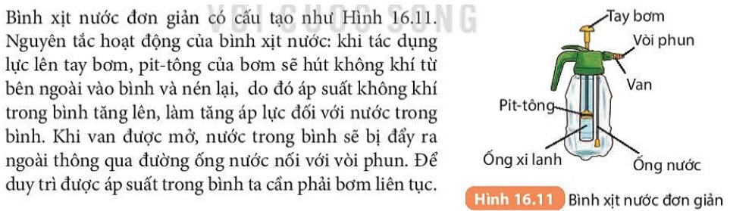
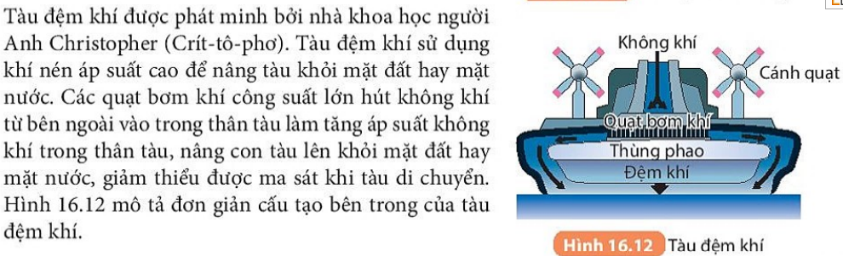
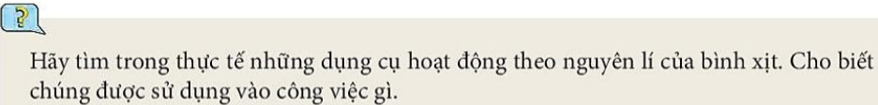
Trả lời:
Trong thực tế có nhiều dụng cụ hoạt động theo nguyên lí của bình xịt như:
- Các loại thuốc xịt chữa bệnh: xịt mũi, xịt họng, xịt hen suyễn, ….

- Các loại bình xịt tưới nước. - Các loại bình xịt diệt côn trùng.
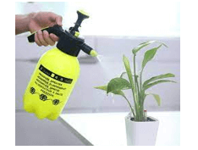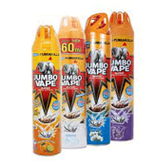
- Các dụng cụ làm đẹp: Dầu gội/ dầu xả dạng xịt, xịt keo tóc tạo kiểu, chai xịt khoáng, lọ xịt tonner, ….

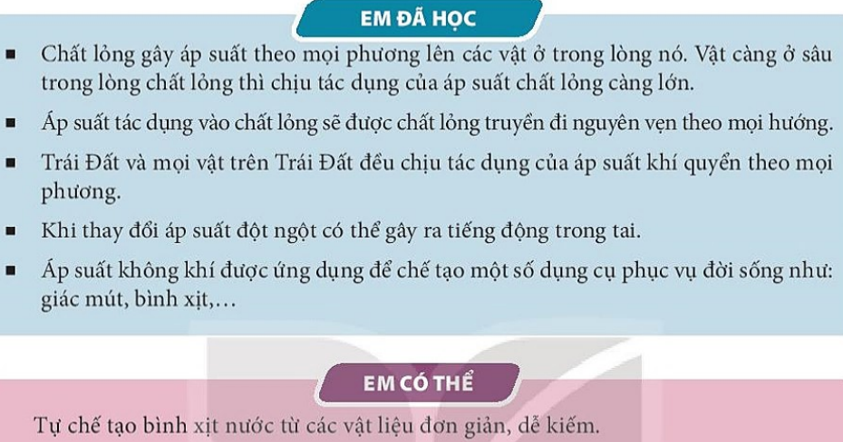
Trả lời: Các em có thể xem video hướng dẫn sau đây:
https://www.youtube.com/watch?v=se3LdrP7fNE
BÀI 17: LỰC ĐẨY ARCHIMEDS
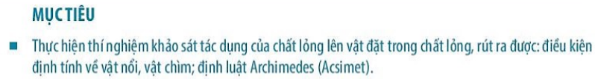
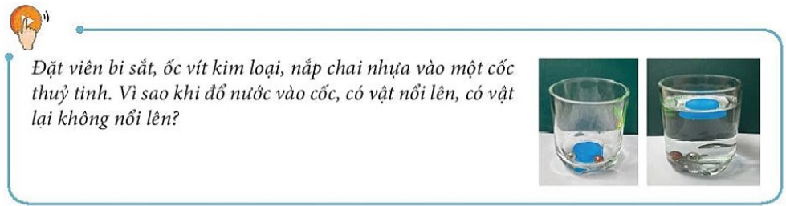
Trả lời: Đặt viên bi sắt, ốc vít kim loại, nắp chai nhựa vào một cốc thủy tinh. Khi đổ nước vào cốc, có vật nổi lên, có vật lại không nổi lên do trọng lượng của chúng khác nhau.
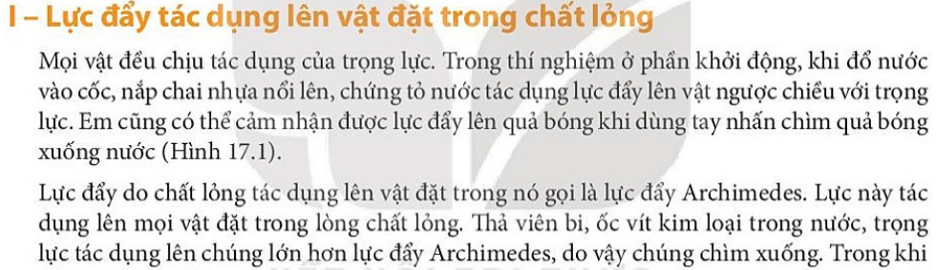
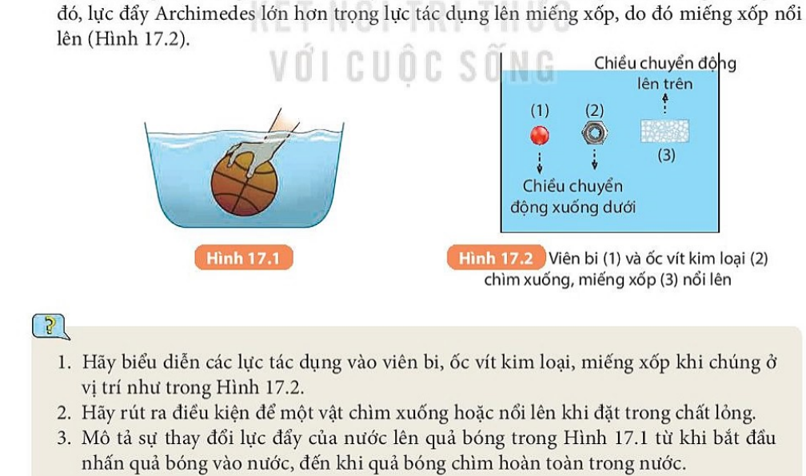
?1. Trả lời: Ta biểu diễn các lực tác dụng vào viên bi, ốc vít kim loại, miếng xốp khi chúng ở vị trí như trong Hình 17.2.
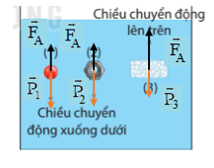
?2. Trả lời: Điều kiện để một vật chìm xuống hoặc nổi lên khi đặt trong chất lỏng:
- Vật sẽ nổi lên mặt thoáng khi: P < F_{A}.
- Vật sẽ chìm xuống đáy bình khi: P > F_{A}.
?3. Trả lời: Lực đẩy của nước tác dụng lên quả bóng sẽ tăng dần từ khi bắt đầu nhấn quả bóng vào nước đến khi quả bóng chìm hoàn toàn trong nước. Vì khi vừa nhấn quả bóng vào nước ta cảm nhận được lực đẩy của nước nhỏ và dễ dàng nhấn xuống nhưng khi nhúng chìm quả bóng xuống nước ta cần tác dụng một lực mạnh hơn, tay ta cảm nhận được lực đẩy của nước tác dụng lên quả bóng lớn hơn.
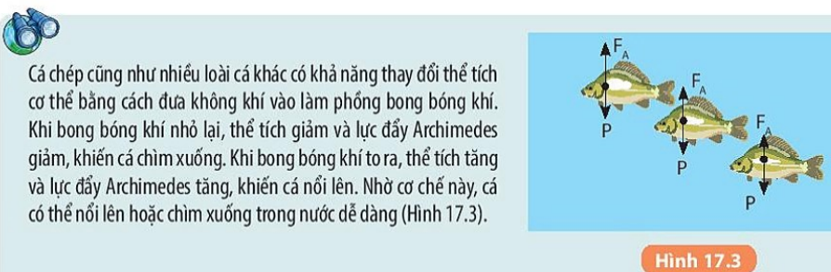
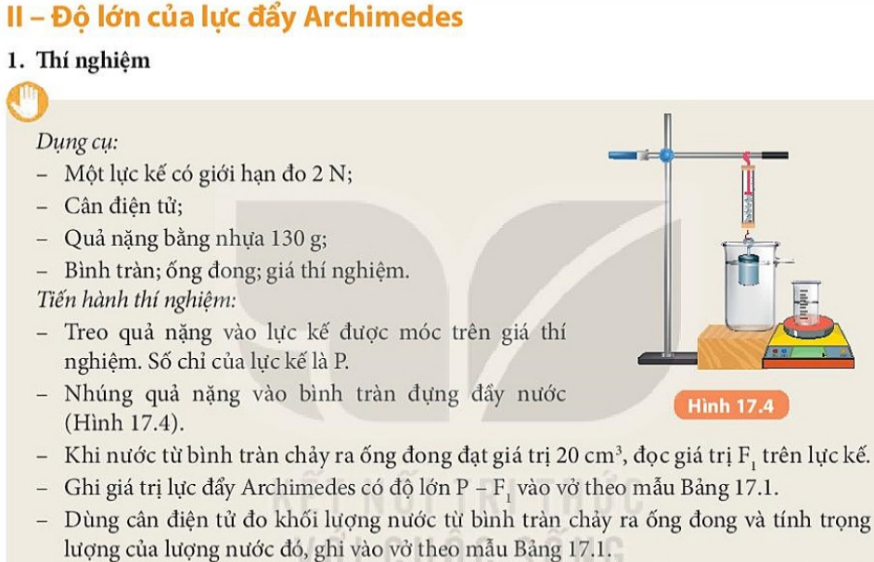
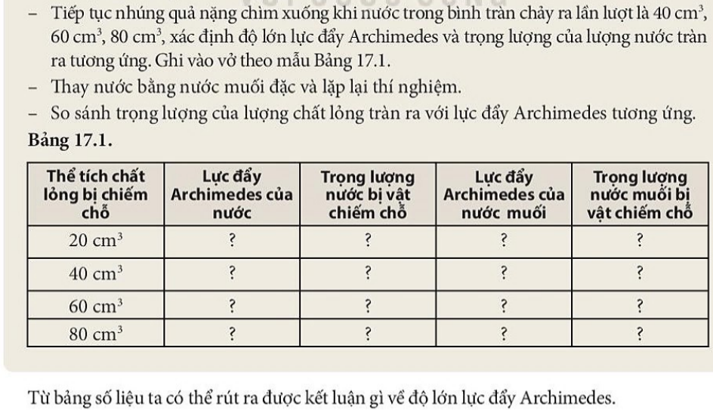
Trả lời: Các em tham khảo bảng số liệu minh họa dưới đây.
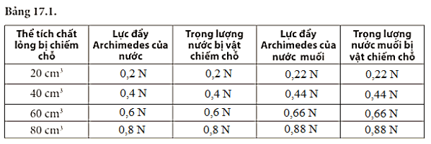
Trọng lượng của lượng chất lỏng tràn ra bằng với độ lớn lực đẩy Archimedes tương ứng.
Kết luận: Độ lớn lực đẩy Archimedes bằng với trọng lượng nước bị vật chiếm chỗ.
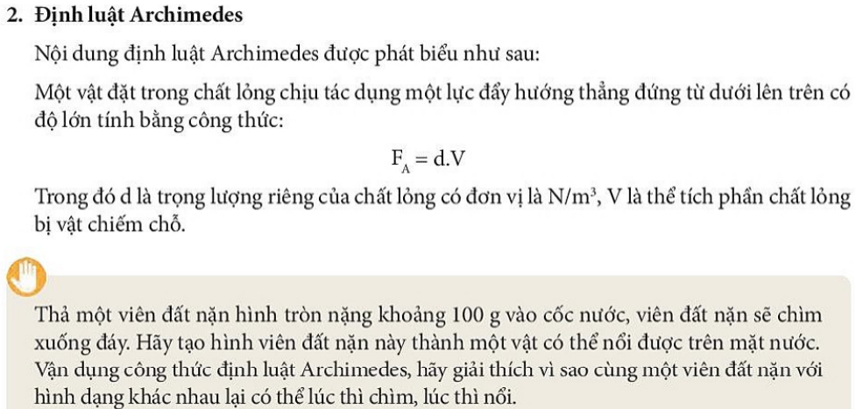
Trả lời: Từ viên đất nặn các em nặn thành một chiếc thuyền, hình các con vật, hình các loại quả, … Khi tạo hình xong thả xuống mặt nước ta thấy với hình dạng khác nhau lại có thể lúc thì chìm, lúc thì nổi là do mỗi hình dạng khác nhau thì phần chìm xuống nước sẽ khác nhau, dẫn tới lực đẩy Archimedes tác dụng lên mỗi hình dạng sẽ khác nhau. Khi lực đẩy Archimedes lớn hơn trọng lượng của vật thì sẽ làm cho vật nổi lên và ngược lại khi lực đẩy Archimedes nhỏ hơn trọng lượng của vật thì sẽ làm cho vật chìm xuống.
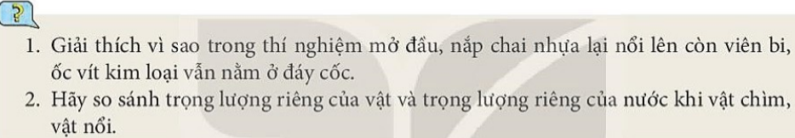
?1. Trả lời: Giải thích thí nghiệm mở đầu:
- Nắp chai nhựa nổi lên vì trọng lượng của nó nhỏ hơn độ lớn lực đẩy Archimedes tác dụng lên nó.
- Viên bi, ốc vít kim loại chìm xuống đáy cốc là do trọng lượng của nó lớn hơn độ lớn lực đẩy Archimedes tác dụng lên nó.
?2. Trả lời:
Khi một vật nhúng ngập vào trong chất lỏng thì:
Trọng lượng của vật được tính bằng: P = d_{v}.V (trong đó d_{v} là trọng lượng riêng của chất làm vật, V là thể tích của vật) và 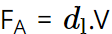 (trong đó là trọng lượng riêng của chất lỏng).
- Vật sẽ chìm xuống khi 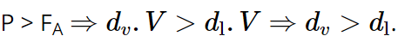
- Vật sẽ nổi lên trên mặt chất lỏng khi:
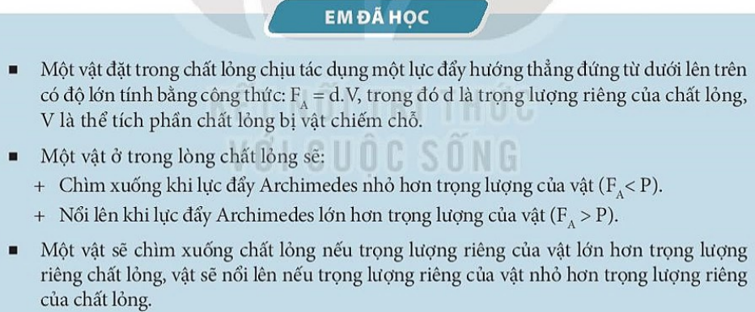
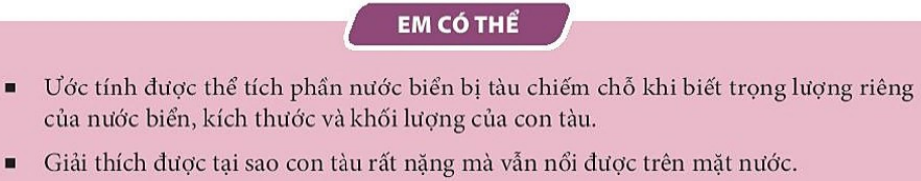
Trả lời: Khi ta biết được các số liệu trọng lượng riêng của nước biển, kích thước và khối lượng của con tàu ta tính phần nước bị tàu chiếm chỗ theo công thức:
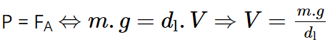
Trả lời: Con tàu rất nặng mà vẫn nổi được trên mặt nước vì trọng lượng riêng của nó nhỏ hơn trọng lượng riêng của nước.

CHƯƠNG IV. TÁC DỤNG LÀM QUAY CỦA LỰC
BÀI 18. TÁC DỤNG LÀM QUAY CỦA LỰC. MÔ MEN LỰC
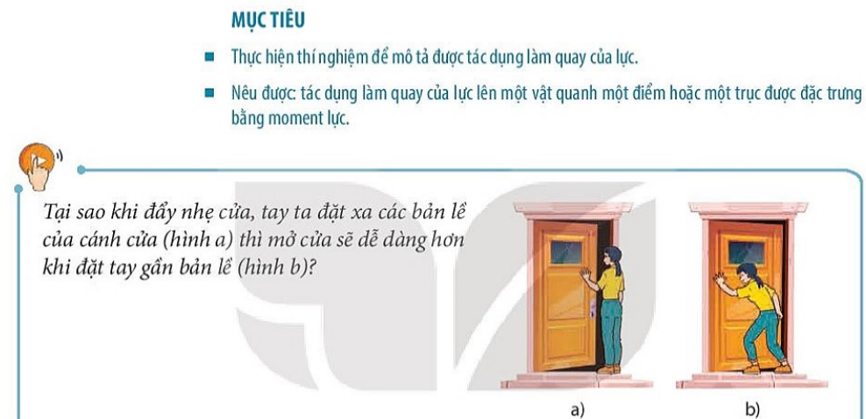
Trả lời: Khi đẩy nhẹ cửa, tay ta đặt xa các bản lề của cánh cửa (hình a) thì mở cửa sẽ dễ dàng hơn khi đặt tay gần bản lề vì giá của lực càng cách xa trục quay, moment lực càng lớn và tác dụng làm quay càng lớn.
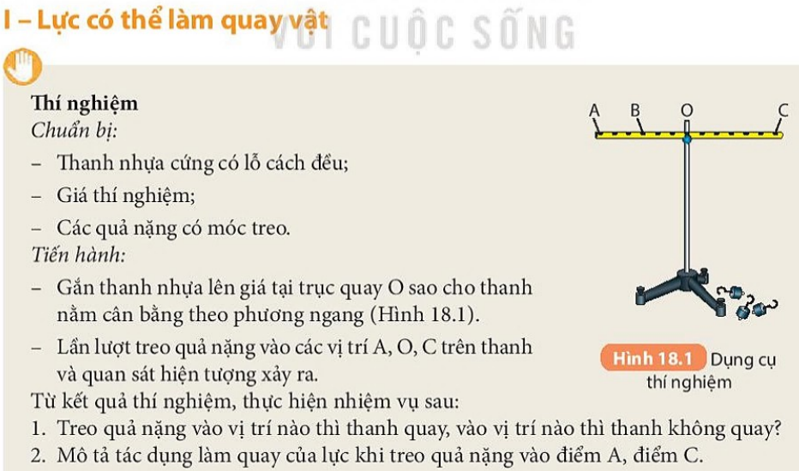
Trả lời:
1. - Treo quả nặng vào vị trí A, C thì thanh quay.
- Treo quả nặng vào vị trí vào vị trí O thì thanh không quay.
2. Khi treo quả nặng vào điểm A thanh quay ngược chiều kim đồng hồ quanh trục O.
Khi treo quả nặng vào điểm C thanh quay cùng chiều kim đồng hồ quanh trục O.
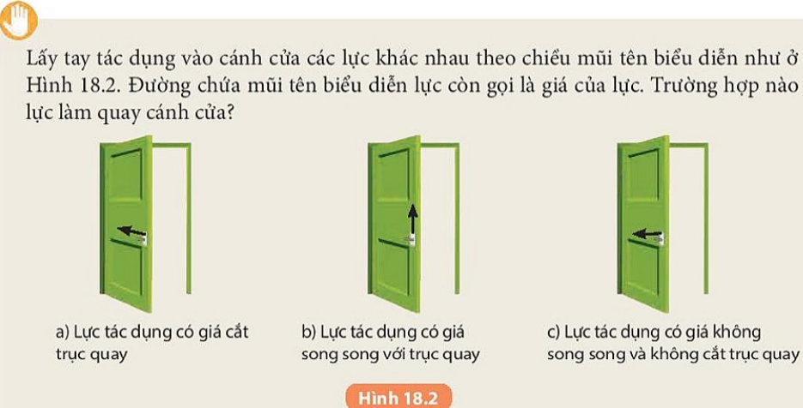
Trả lời: Trường hợp 18.2c lực tác dụng có giá không song song và không cắt trục quay có tác dụng làm quay cánh cửa.
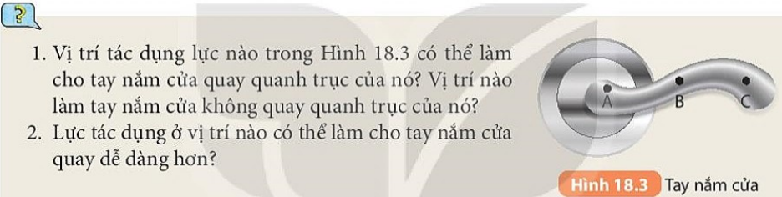
1. Trả lời: - Vị trí tác dụng lực ở điểm B và C trong Hình 18.3 có thể làm cho tay nắm cửa quay quanh trục của nó.
- Vị trí tác dụng lực ở điểm A trong Hình 18.3 làm tay nắm cửa không quay quanh trục của nó.
2. Trả lời: Lực tác dụng ở vị trí C làm cho tay nắm cửa quay dễ dàng quanh trục hơn ở vị trí B vì vị trí C ở xa trục quay hơn vị trí B.
Khi lực tác dụng vào vật có giá không song song và không cắt trục quay thì sẽ làm quay vật.
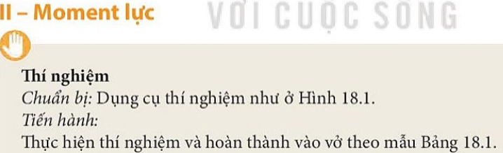
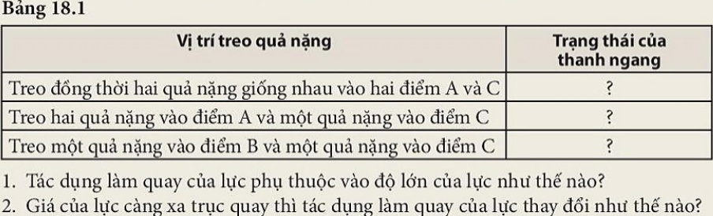
Trả lời: Bảng 18.1
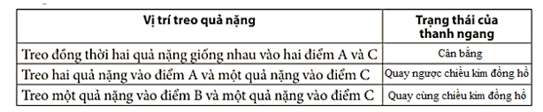
1. Độ lớn của lực càng lớn thì tác dụng làm quay của lực càng lớn.
2. Giá của lực càng xa trục quay thì tác dụng làm quay của lực càng lớn.
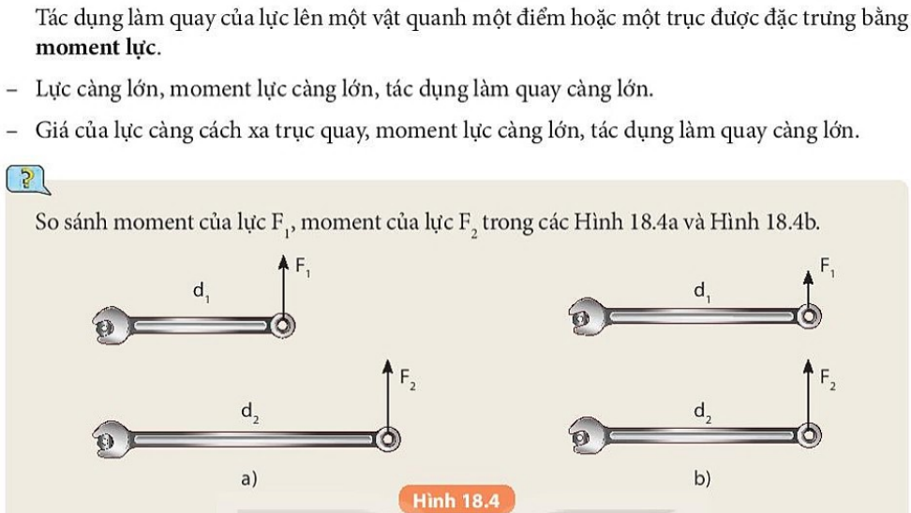
Trả lời:
- Ở hình 18.4 a moment của lực F₂ lớn hơn moment của lực F₁ vì F₁ = F₂ nhưng giá của lực F₂ cách xa trục quay hơn lực F₁ nên tác dụng làm quay của lực F₂ lớn hơn.
- Ở hình 18.4 b moment của lực F₂ lớn hơn moment của lực F₁ vì giá của lực F₂ cách trục quay bằng giá của lực F₁ cách trục quay nhưng F₂ > F₁ nên tác dụng làm quay của lực F₂ lớn hơn.
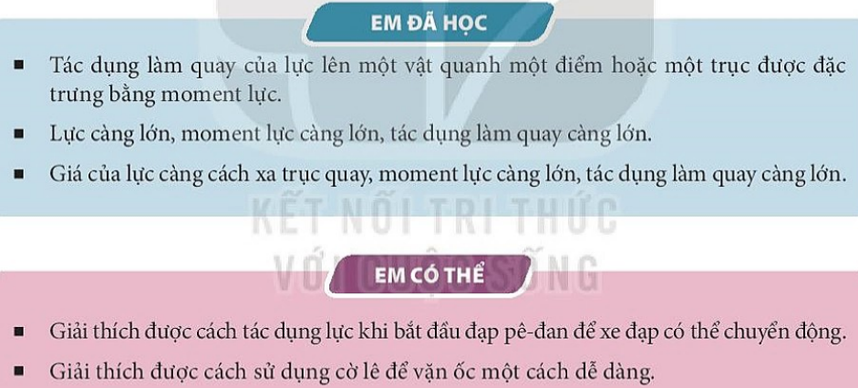
- Trả lời: Dựa vào đặc điểm của lực có thể làm quay vật là lực tác dụng vào vật có giá không song song và không cắt trục quay thì sẽ làm vật quay.
Ta thấy: Chân tác dụng lên pê – đan một lực có phương thẳng đứng hướng xuống dưới, vuông góc với pê – đan làm đùi đĩa quay quanh trục, giúp đĩa và xích chuyển động kéo theo bánh líp xe chuyển động làm bánh xe quay.
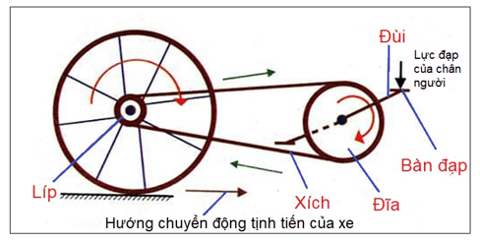
- Trả lời: Người ta thường sử dụng cờ lê để vặn ốc khi chiếc ốc rất chặt khó thể có dùng tay không để vặn vì một đầu cờ lê gắn với ốc tạo ra trục quay, ta cầm tay vào đầu còn lại và tác dụng một lực có giá không song song và không cắt trục quay sẽ làm ốc quay. Hơn nữa giá của lực cách xa trục quay nên tác dụng làm quay ốc lớn hơn khi ta dùng tay không để vặn ốc.
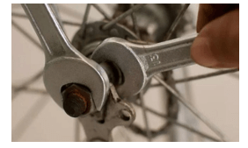
BÀI 19. ĐÒN BẨY VÀ ỨNG DỤNG
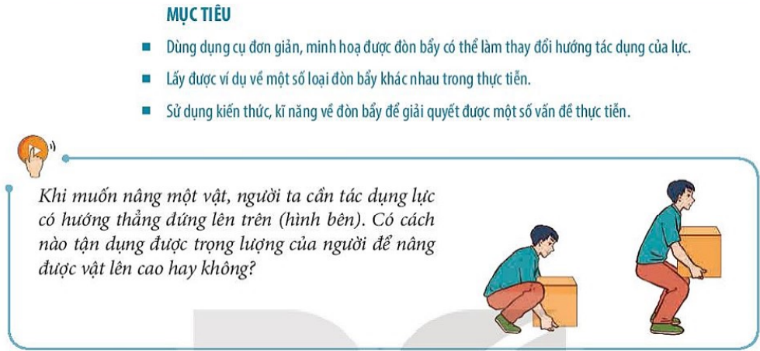
Trả lời: Có cách tận dụng được trọng lượng của người để nâng được vật lên cao đó là dùng đòn bẩy.
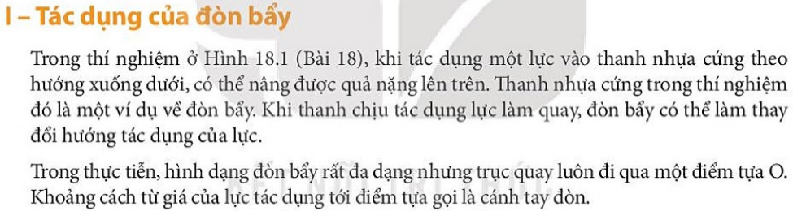
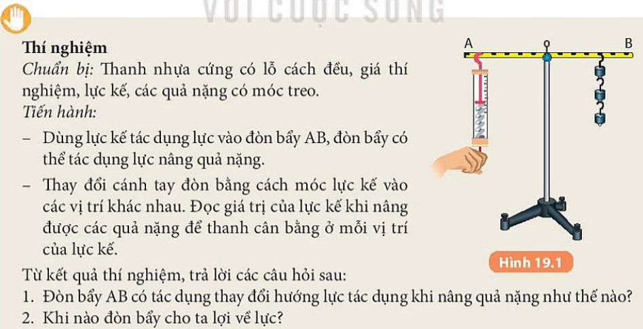
Trả lời: - Khi thay đổi vị trí của lực kế trên đòn bẩy AB ở đầu A và giữ nguyên vị trí vật treo ở đầu B ta thấy rằng:
+ Lực kế càng ở gần điểm tựa O thì giá trị của lực kế chỉ càng lớn.
+ Lực kế càng ra xa điểm tựa O thì giá trị của lực kế càng nhỏ.
- Từ kết quả thí nghiệm:
+ Đòn bẩy AB có tác dụng thay đổi hướng lực tác dụng khi nâng quả nặng: Lực tác dụng vào đầu A có phương thẳng đứng chiều từ trên xuống dưới.
+ Đòn bẩy cho ta lợi thế về lực khi cánh tay đòn (khoảng cách từ điểm tựa O tới giá của lực) càng dài.
?1 Xác định điểm tựa, cánh tay đòn trong các trường hợp ở Hình 19.2.
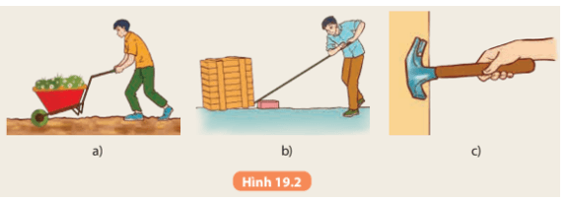
Trả lời:
- Hình 19.2 a: - Hình 19.2 b: - Hình 19.3 c:
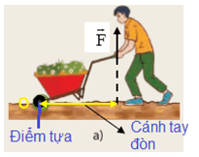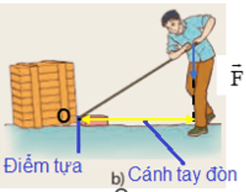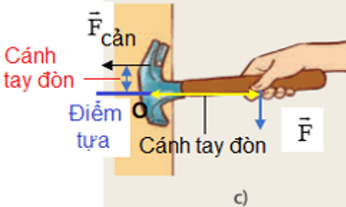
?2. Sử dụng đòn bẩy như hình 19.2 có thể làm đổi hướng tác dụng lực như thế nào?
?2. Trả lời: - Trong hình 19.2a đòn bẩy không có tác dụng làm thay đổi hướng tác dụng lực.
- Trong hình 19.2b và 19.2c đòn bẩy có tác dụng làm thay đổi hướng tác dụng lực:
+ Muốn nâng vật trong hình 19.2b một cách trực tiếp ta cần tác dụng lực nâng có phương thẳng đứng chiều từ dưới lên trên. Tuy nhiên, khi dùng đòn bẩy, đã làm thay đổi hướng tác dụng lực, lực tác dụng có phương thẳng đứng chiều từ trên xuống dưới.
+ Muốn nhổ chiếc đinh trong hình 19.2c trực tiếp ta cần tác dụng lực có phương vuông góc với tường, chiều hướng ra ngoài tường. Tuy nhiên, khi dùng đòn bẩy, đã làm thay đổi hướng tác dụng lực, lực tác dụng có phương song song với tường, chiều từ trên xuống dưới.
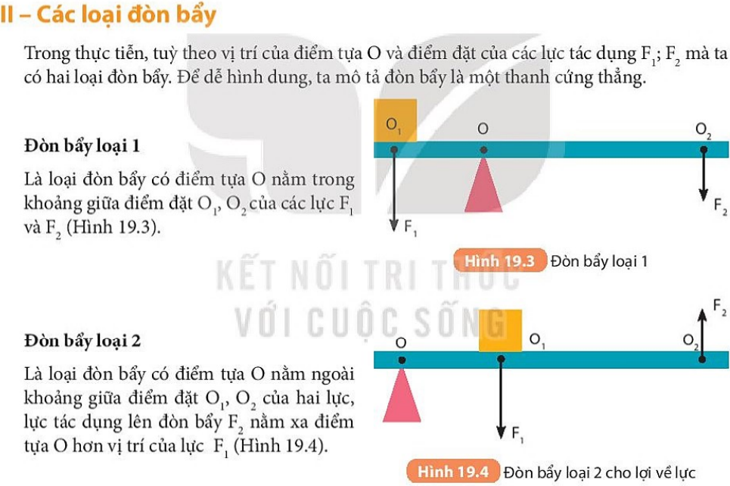
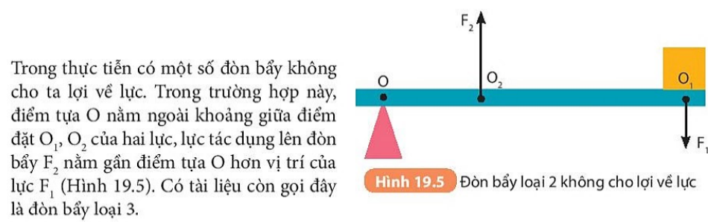
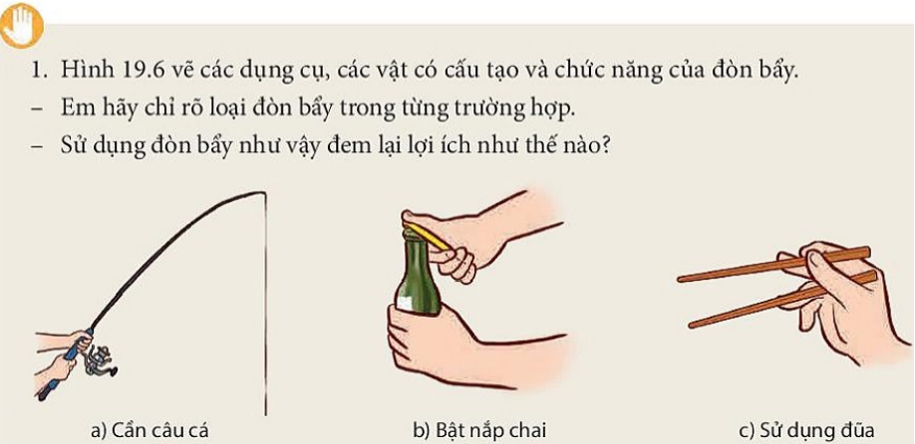
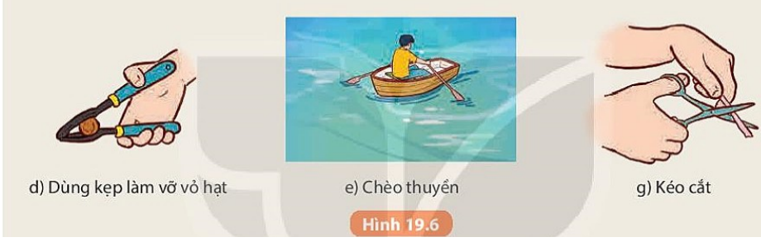
Trả lời: 1.
Hình | Loại đòn bẩy | Tác dụng
19.6 a | Đòn bẩy loại 2 không cho lợi về lực | Giúp di chuyển vật cần nâng nhanh chóng và dễ dàng hơn (câu được cá nhanh hơn).
19.6 b | Đòn bẩy loại 1 | Cho lợi về lực (mở được nắp bia dễ dàng).
19.6 c | Đòn bẩy loại 2 không cho lợi về lực | Giúp di chuyển vật cần nâng nhanh chóng và dễ dàng hơn (gắp thức ăn dễ dàng).
19.6 d | Đòn bẩy loại 2 cho lợi về lực | Nâng được vật nặng (làm vỡ được vật cứng khi cần một lực tác dụng lớn).
19. 6 e | Đòn bẩy loại 1 | Cho lợi về lực và thay đổi hướng tác dụng lực theo mong muốn (làm thuyền di chuyển dễ dàng).
19.6 g | Đòn bẩy loại 1 | Cho lợi về lực và thay đổi hướng tác dụng lực theo mong muốn (cắt đồ vật dễ dàng).
2. Mô tả cách sử dụng đòn bẩy tận dụng trọng lực: người ấn lên đòn bẩy một lực theo phương thẳng đứng hướng xuống.
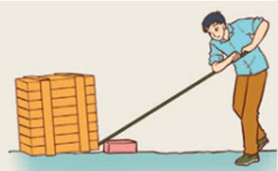
2. Ví dụ khác về đòn bẩy trong cuộc sống
- Trò chơi bập bênh - Xẻng xúc đất, cát
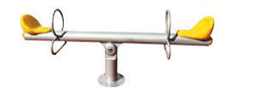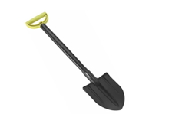
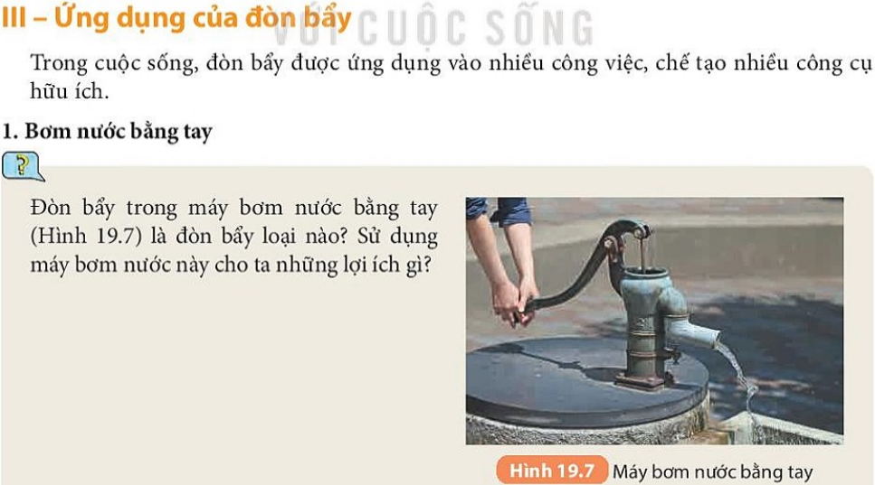
Trả lời:
Đòn bẩy trong máy bơm nước bằng tay (Hình 19.7) là đòn bẩy loại 1 vì có điểm tựa nằm trong khoảng điểm đặt lực tác dụng và vật nâng. Sử dụng máy bơm nước này giúp ta lợi về lực nâng nước và thay đổi được hướng tác dụng lực theo ý con người muốn.

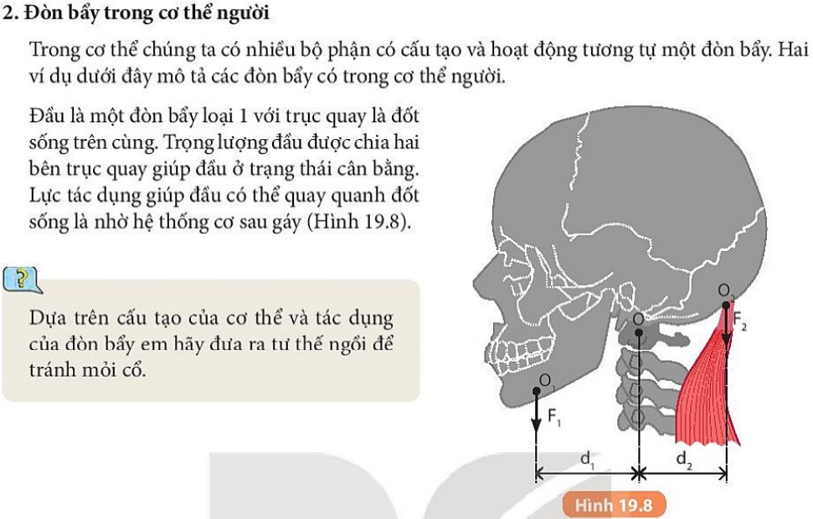
Trả lời: Tư thế ngồi tránh mỏi cổ:
- Cổ: giữ cổ ở vị trí thẳng trục với cột sống.
- Vai: thả lỏng, đặt cẳng tay ở mặt phẳng ngang vuông góc với khuỷu tay, cổ tay thẳng trục với cẳng tay.
- Lưng: giữ thẳng, nên chọn một chiếc ghế tựa, có thể điều chỉnh chiều cao, độ nghiêng phù hợp nhằm giảm thiểu các áp lực lên cột sống.
- Chân: bàn chân nên đặt bằng phẳng trên sàn. Trong trường hợp ghế quá cao, bạn nên dùng một chiếc ghế thấp hoặc 1 hộp vuông để kê chân để chân ở vị trí thoải mái nhất. Tránh ngồi bắt chéo chân vì tư thế này sẽ gây áp lực lên vùng dưới đầu gối, dễ gây tê liệt dây thần kinh.
- Điều chỉnh khoảng cách giữa ghế và màn hình cũng như độ cao màn hình cho phù hợp, tránh tư thế cong lưng hoặc ngửa cổ để nhìn màn hình.
- Sau 1 đến 2 tiếng làm việc, bạn nên đứng lên đi lại, vận động nhẹ nhàng để các cơ được thư giãn.
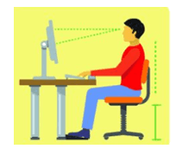
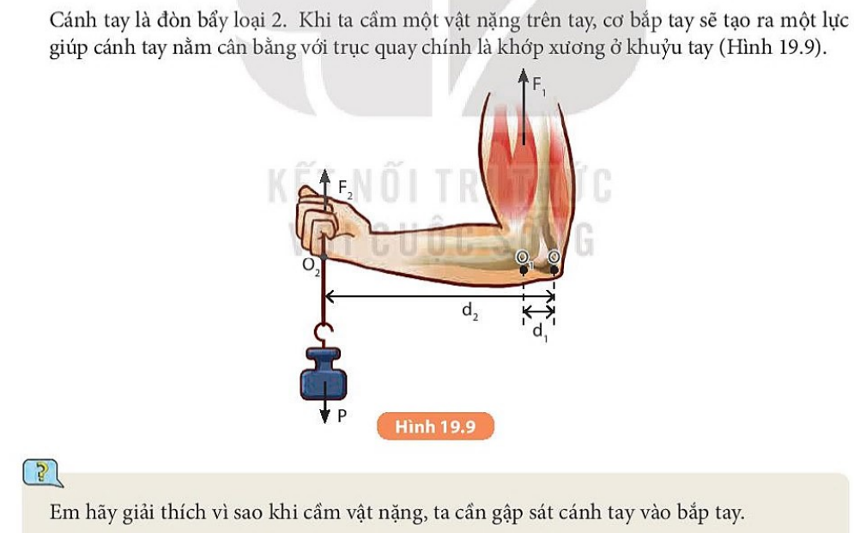
Trả lời: Khi cầm vật nặng, ta cần gập sát cánh tay vào bắp tay khi đó làm giảm được độ dài cánh tay đòn giúp làm giảm được tác dụng của trọng lượng của vật lên cánh tay để tránh mỏi cơ.
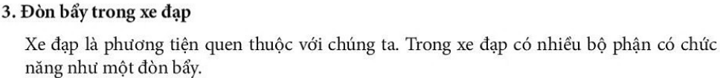
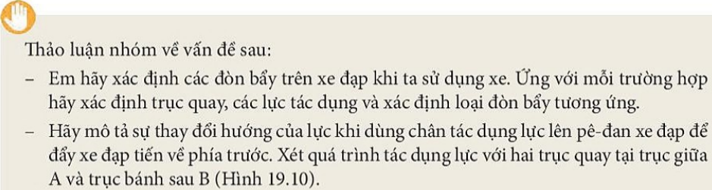
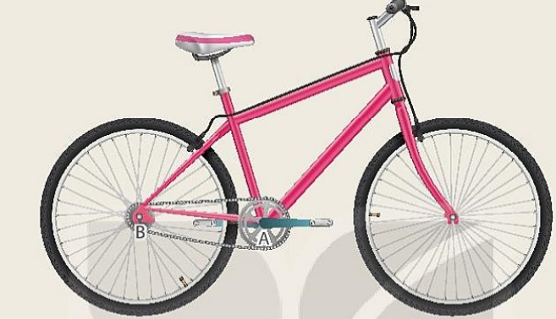
Trả lời:
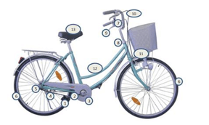
- Các bộ phận xe đạp dựa trên nguyên đòn bẩy là:
+ Bộ phận gồm: Bàn đạp (pê-đan) (1), đùi, trục giữa (2), đĩa (3), xích (4), líp (5).
Bàn đạp là điểm lực tác dụng
Trục giữa là điểm tựa
Xích đĩa líp là điểm đặt vật nâng (kéo bánh xe sau chuyển động)
+ Bộ phận: chân chống xe
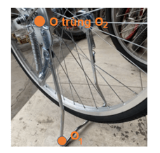
Trong đó: O là điểm tựa; O₁ là điểm tác dụng lực; O₂ là điểm đặt vật.
+ Bộ phận: đòn bẩy tay phanh
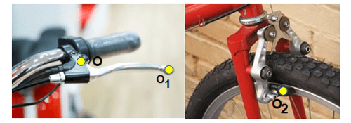
Trong đó: O là điểm tựa; O₁ là điểm tác dụng lực; O₂ là điểm đặt vật.
- Lực khi dùng chân tác dụng lên pê – đan xe đạp có phương thẳng đứng chiều từ trên xuống và có tác dụng làm trục giữa A quay, khi đó tạo ra lực kéo giữa các điểm tiếp xúc giữa mắt xích và răng của vành đĩa, làm cho trục bánh sau B quay tạo ra lực kéo làm cả xe chuyển động.
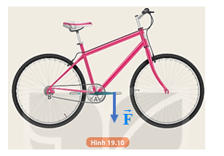
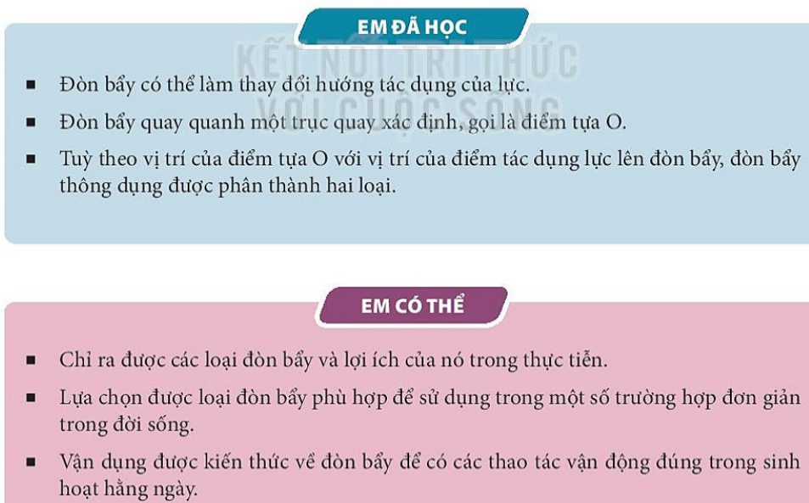
Em có thể 1 trang 83 KHTN lớp 8: Chỉ ra được các loại đòn bẩy và lợi ích của nó trong thực tiễn.
Trả lời: - Đòn bẩy loại 1 có điểm tựa nằm trong khoảng điểm đặt lực tác dụng và điểm đặt vật. Loại này có lợi ích cho lợi về lực và thay đổi hướng tác dụng lực theo mong muốn.
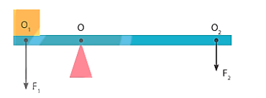
- Đòn bẩy loại 2 có điểm tựa nằm ngoài khoảng điểm đặt lực tác dụng và điểm đặt vật (lực tác dụng lên đòn bẩy xa điểm tựa). Loại này cho lợi về lực giúp nâng được vật nặng nhưng di chuyển vật chậm.
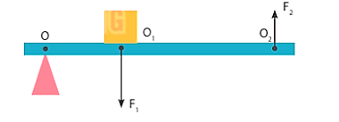
- Đòn bẩy loại 2 có điểm tựa nằm ngoài khoảng điểm đặt lực tác dụng và điểm đặt vật (lực tác dụng lên đòn bẩy gần điểm tựa). Loại này không cho lợi về lực nhưng giúp di chuyển vật cần nâng nhanh chóng và dễ dàng.
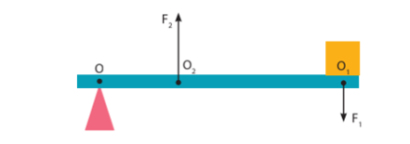
Em có thể 2 trang 83 KHTN lớp 8: Lựa chọn được loại đòn bẩy phù hợp để sử dụng trong một số trường hợp đơn giản trong đời sống.
Trả lời: - Sử dụng đòn bẩy loại 2 như đôi đũa để lấy thức ăn được dễ dàng.
- Sử dụng đòn bẩy loại 1 như cái mở nắp hộp, cái kéo.
Em có thể 3 trang 83 KHTN lớp 8: Vận dụng được kiến thức về đòn bẩy để có các thao tác vận động đúng trong sinh hoạt hằng ngày.
Trả lời: - Nên ngồi thẳng người, đi đứng thẳng xương sống để tránh mỏi cổ.
- Khi cầm vật nặng nên đưa tay gập sát cánh tay vào bắp tay.

CHƯƠNG V ĐIỆN
BÀI 20 HIỆN TƯỢNG NHIỄM ĐIỆN DO CỌ XÁT
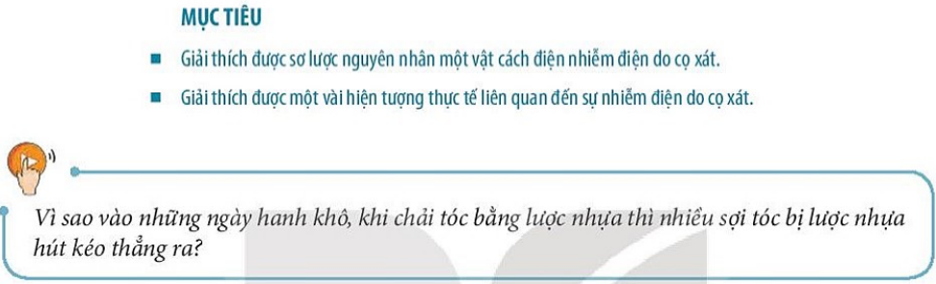
Trả lời: Vào những ngày hanh khô, khi chải tóc bằng lược nhựa thì nhiều sợi tóc bị lược nhựa hút kéo thẳng ra vì khi đó tóc và lược nhựa đã bị nhiễm điện do cọ xát với nhau.
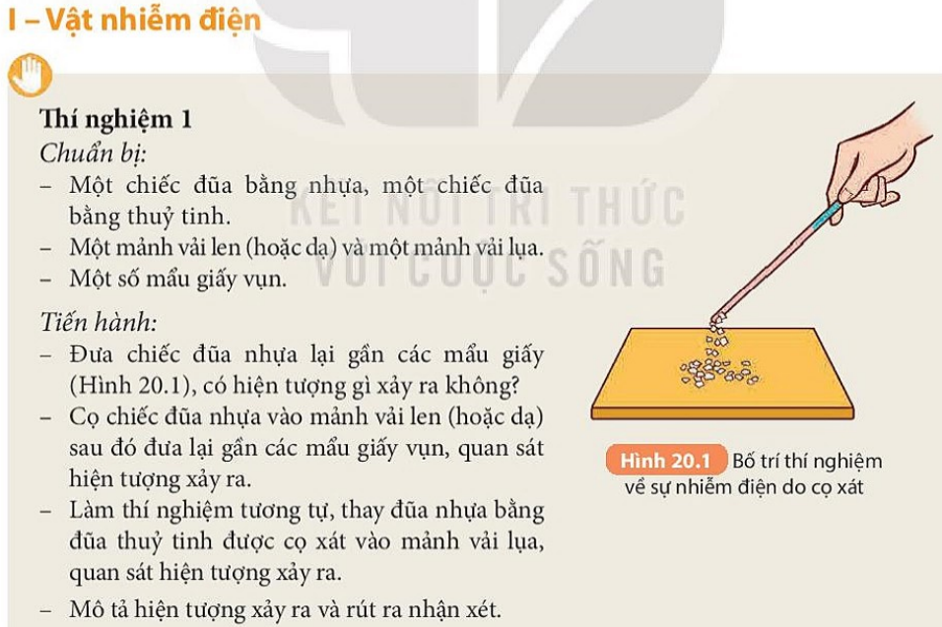
Trả lời: - Ban đầu, đưa chiếc đũa nhựa lại gần các mẩu giấy, ta thấy không có hiện tượng gì xảy ra.
- Khi cọ chiếc đũa nhựa vào mảnh vải len (hoặc dạ) sau đó đưa lại gần các mẩu giấy vụn, ta thấy đũa nhựa hút các mẩu giấy vụn làm các mẩu giấy vụn bám vào đầu của đũa nhựa.
- Khi làm thí nghiệm với đũa thủy tinh ta cũng quan sát được hiện tượng tương tự như đũa nhựa.
Nhận xét: Các vật sau khi bị cọ xát có tính chất hút được các vật khác (mẩu giấy vụn) được gọi là vật nhiễm điện hay vật mang điện tích.
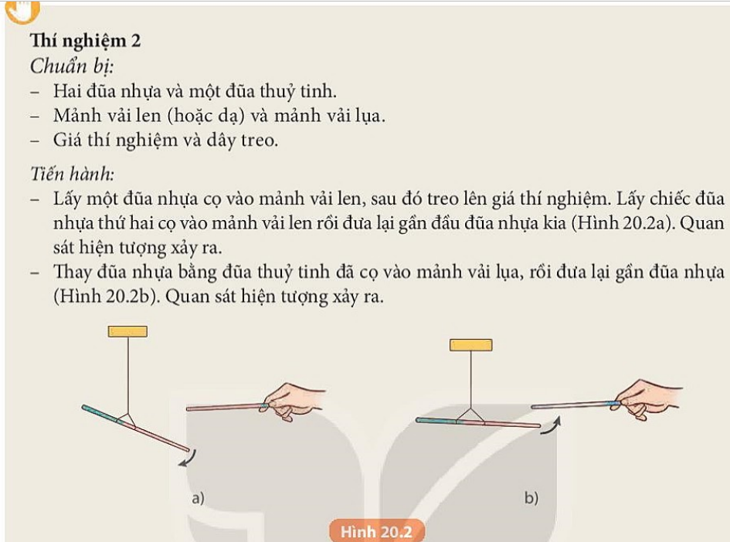
Trả lời: - Ta thấy hiện tượng xảy ra là hai chiếc đũa nhựa đẩy nhau như ở Hình 20.2a.
- Ta thấy hiện tượng xảy ra là hai chiếc đũa nhựa và đũa thủy tinh hút nhau như ở Hình 20.2b.
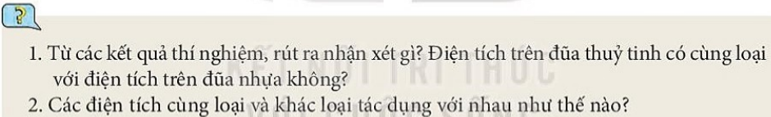
- Trả lời: - Chiếc đũa nhựa và đũa thủy tinh sau khi cọ sát đều bị nhiễm điện.
- Điện tích trên đũa thủy tinh khác loại với điện tích trên đũa nhựa.
- Trả lời: - Các điện tích cùng loại thì đẩy nhau.
- Các điện tích khác loại thì hút nhau.
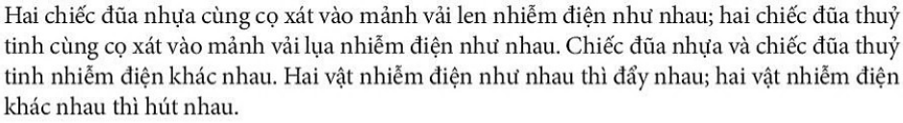
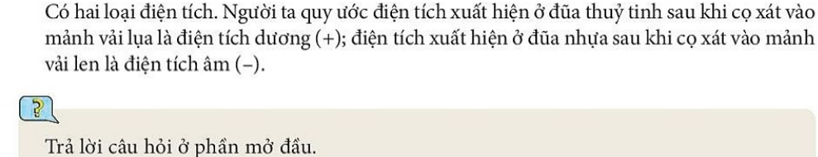
Trả lời: Khi lược nhựa chải vào tóc nhiều lần thì cả lược nhựa và tóc đều bị nhiễm điện (lược nhựa nhiễm điện âm, tóc nhiễm điện dương), hai vật nhiễm điện trái dấu nhau nên hút nhau.
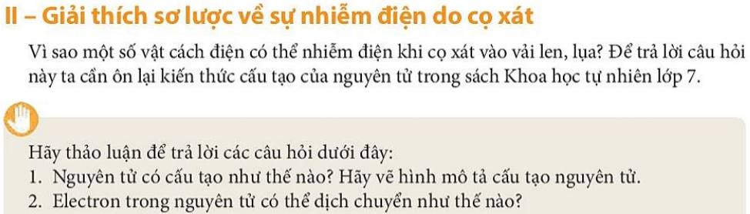
Trả lời: 1. Cấu tạo nguyên tử gồm có hạt nhân và lớp vỏ electron. Trong đó:
Hạt nhân nằm ở tâm nguyên tử, gồm các hạt proton và nơtron.
Vỏ nguyên tử bao gồm các electron chuyển động trong không gian xung quanh hạt nhân.
=> Nguyên tử được cấu tạo bởi 3 loại hạt cơ bản là: electron, proton và nơtron.
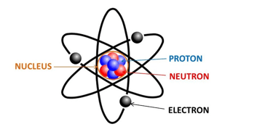
2. Electron trong nguyên tử có thể dịch chuyển rời khỏi nguyên tử và di chuyển sang nơi khác.
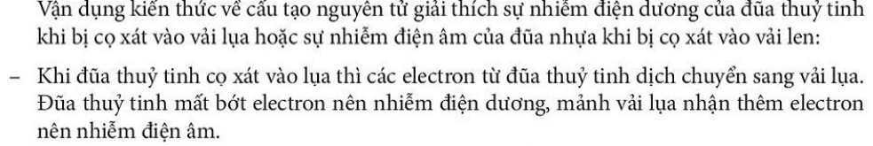
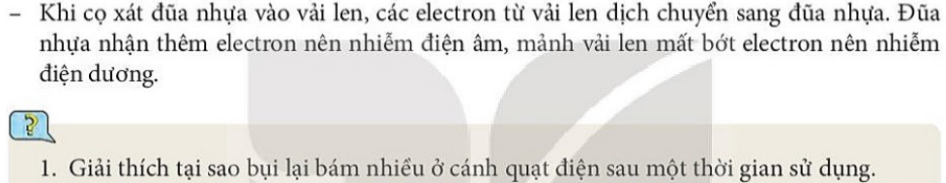
Trả lời: Bụi bám nhiều ở cánh quạt điện sau một thời gian sử dụng là do khi cánh quạt quay, ma sát nhiều với không khí xung quanh làm cánh quạt bị nhiễm điện do cọ xát. Do đó, cánh quạt có thể hút được các vật nhỏ nhẹ như bụi trong không khí. Sau mỗi lần sử dụng quạt thì cánh quạt lại bị nhiễm điện và hút thêm một lượng bụi nên ta thấy bụi bám nhiều ở cánh quạt điện sau một thời gian sử dụng.
?2. Vì sao vào những ngày thời tiết khô ráo, khi lau chùi gương soi, kính cửa sổ hay màn hình ti vi bằng khăn bông khô thì vẫn thấy có bụi bông bám vào?
Trả lời: Vào những ngày thời tiết khô ráo, khi lau chùi gương soi, kính cửa sổ hay màn hình ti vi bằng khăn bông khô thì vẫn thấy có bụi bông bám vào vì khăn bông khô khi lau chùi sẽ cọ xát với các bề mặt được lau gây ra hiện tượng nhiễm điện do cọ xát làm các bề mặt được lau bị nhiễm điện có thể hút được các vật nhỏ nhẹ mà khăn bông khô lại gồm nhiều sợi bông nhỏ nhẹ nên dễ bị chúng hút bám vào các bề mặt được lau.
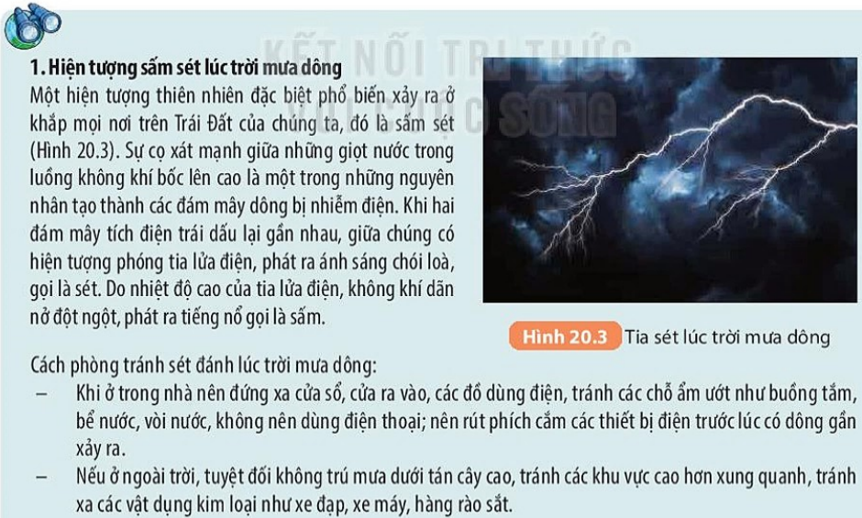
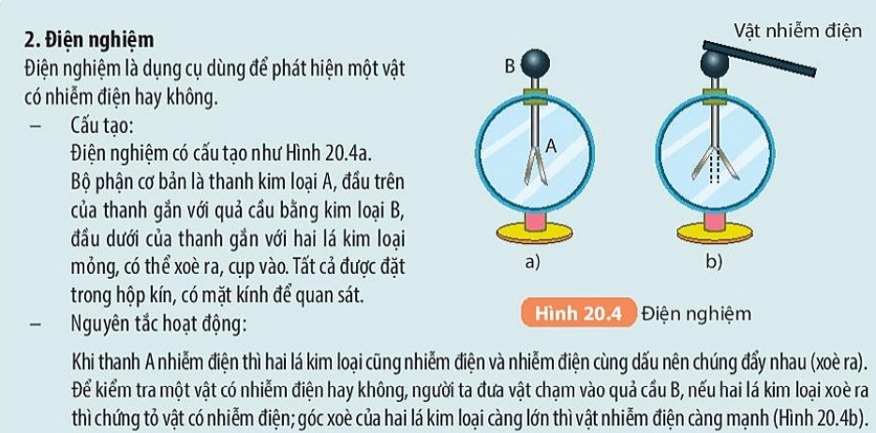
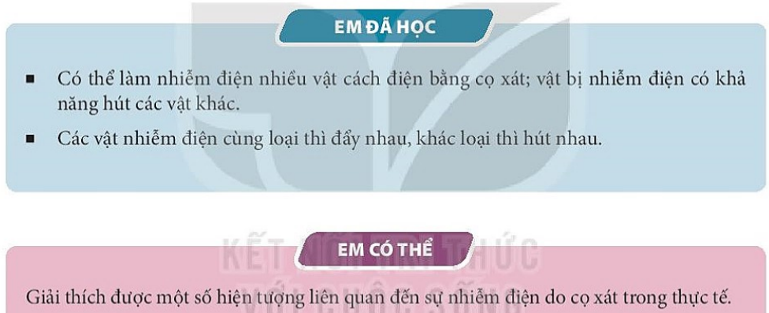
Trả lời: Vào mùa đông thời tiết hanh khô khi ta mặc nhiều quần áo, đội mũ, đắp chăn, … thì trong lúc mặc, cởi, kéo dãn quần áo, bỏ mũ, xoay chăn, … hoặc các hành động cọ xát khác sẽ thấy hiện tượng bị “giật điện”, lóe sáng hay nghe được các tiếng lách tách, đó chính là do các vật đã bị nhiễm điện do cọ xát.
BÀI 21 DÒNG ĐIỆN, NGUỒN ĐIỆN
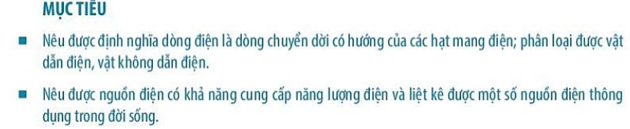
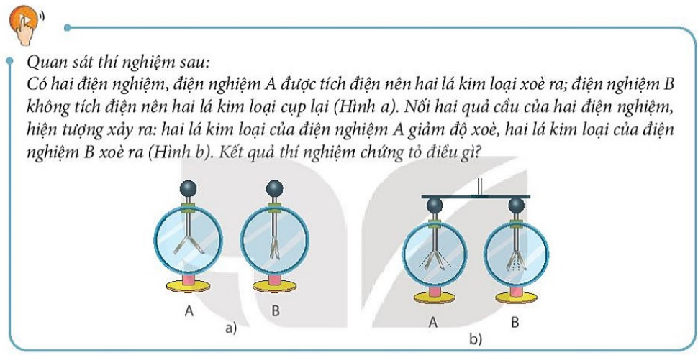
Trả lời: Kết quả thí nghiệm trên chứng tỏ các hạt mang điện ở điện nghiệm A đã chuyển dịch một phần qua thanh kim loại sang điện nghiệm B làm điện nghiệm B được tích điện hai lá kim loại của điện nghiệm B xòe ra còn điện nghiệm A giảm bớt điện tích nên điện nghiệm A giảm độ xòe.
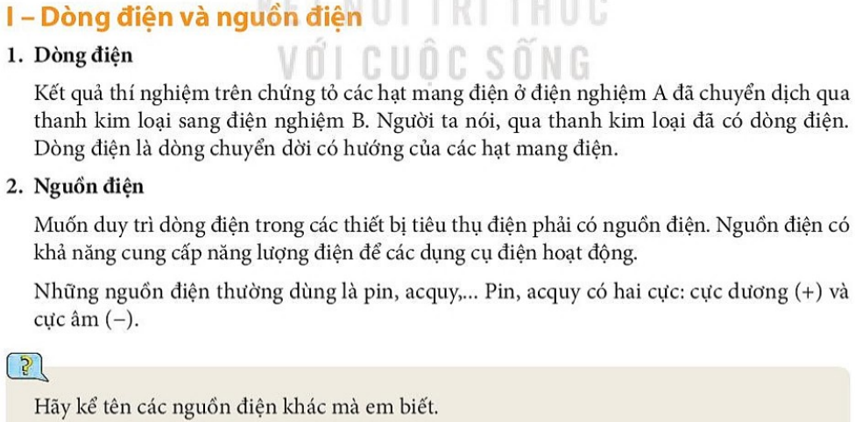
Trả lời: Các nguồn điện khác mà em biết: pin tiểu, pin vuông, pin cúc áo, pin đại, acquy xe máy, đinamo xe đạp, pin Mặt Trời, máy phát điện, ổ lấy điện trong nhà, …….
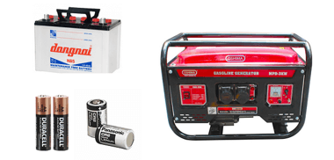
II. Vật dẫn điện và vật không dẫn điện
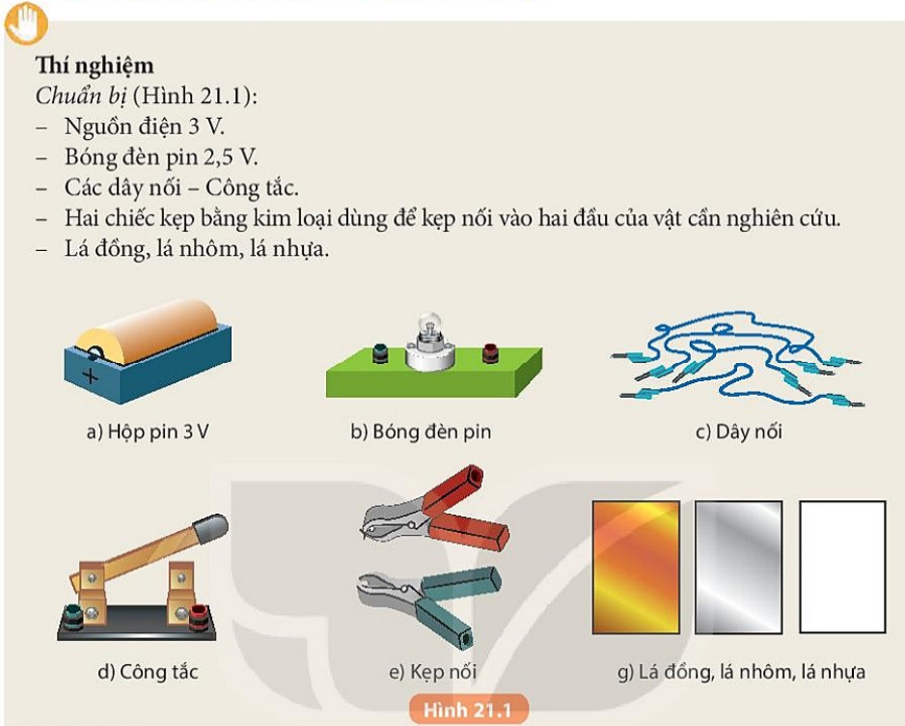
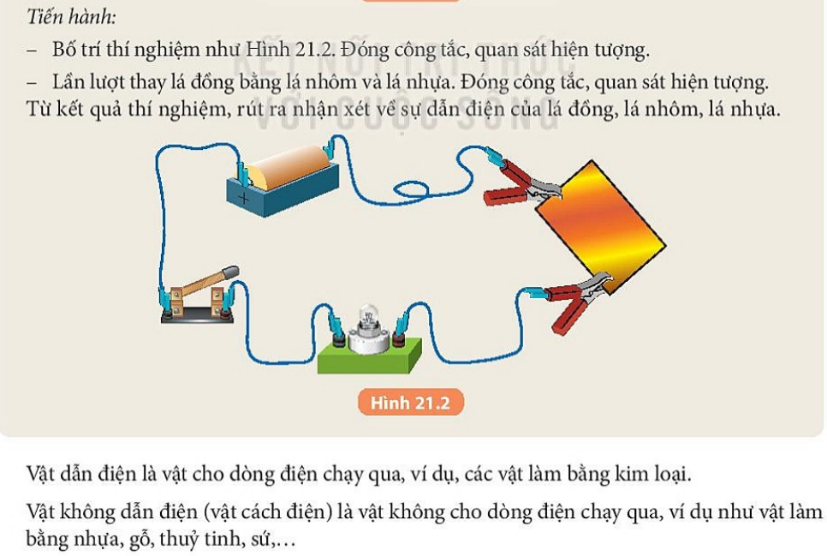
Trả lời: Kết quả thí nghiệm:
- Khi ghép lá đồng, lá nhôm vào mạch thì bóng đèn sáng ⇒ Lá đồng, lá nhôm cho dòng điện chạy qua, là vật dẫn điện.
- Khi ghép lá nhựa vào mạch thì bóng đèn không sáng ⇒ Lá nhựa không cho dòng điện chạy qua, là vật không dẫn điện.
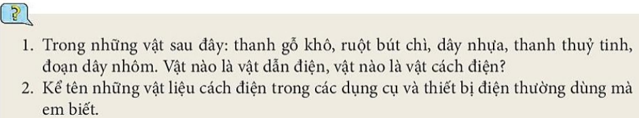
- Trả lời:
Vật dẫn điện | Vật cách điện
Ruột bút chì  Đoạn dây nhôm | Thanh gỗ khô  Dây nhựa  Thanh thủy tinh
- Trả lời: Các nguồn điện khác mà em biết: pin tiểu, pin vuông, pin cúc áo, pin đại, acquy xe máy, đinamo xe đạp, pin Mặt Trời, máy phát điện, ổ lấy điện trong nhà, …….
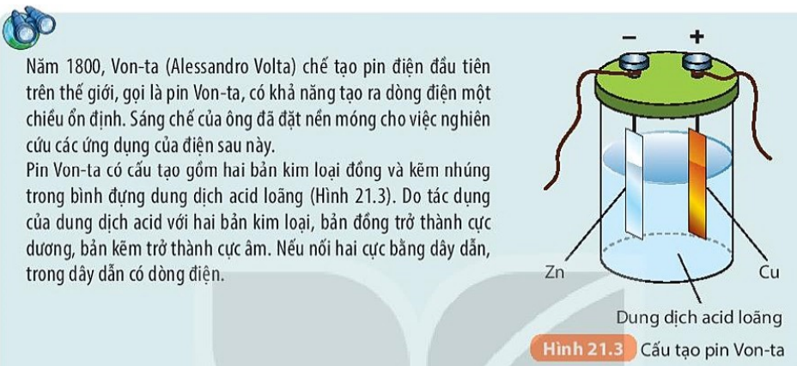
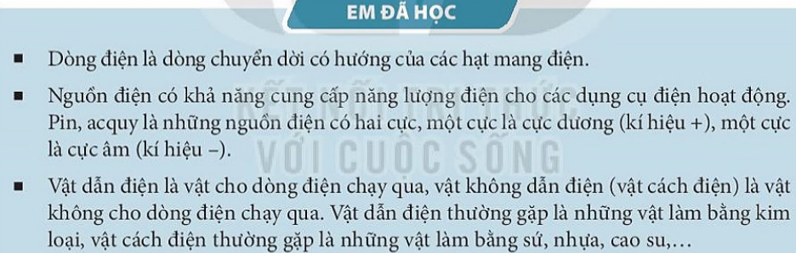
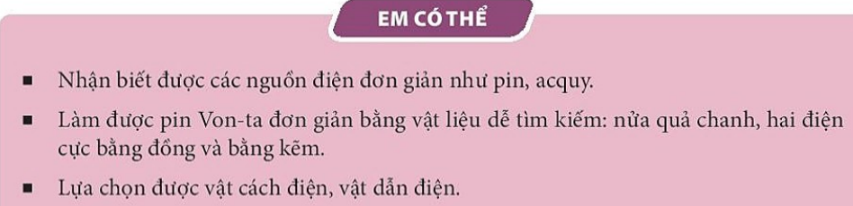
- Trả lời: Pin và acquy là những nguồn điện đơn giản đều có khả năng cung cấp dòng điện cho các dụng cụ điện hoạt động và có hai cực: cực dương (+), cực âm (-).
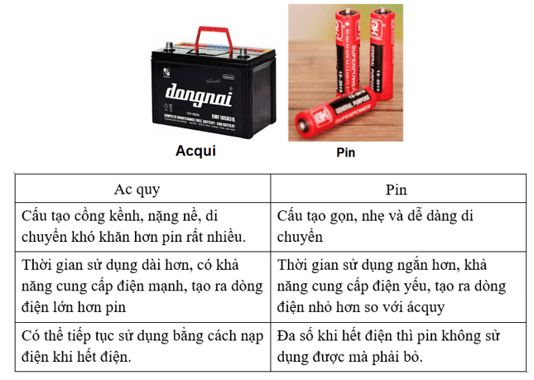
Em có thể 2 trang 90 KHTN lớp 8: Làm được pin Von – ta đơn giản bằng vật liệu dễ tìm kiếm: nửa quả chanh, hai điện cực bằng đồng và bằng kẽm.
Trả lời: Các em tham khảo video dưới đây theo đường link
https://www.youtube.com/watch?v=ea06kgOiK7o
Em có thể 3 trang 90 KHTN lớp 8: Lựa chọn được vật cách điện, vật dẫn điện.
Trả lời: Vật cách điện là vật không cho dòng điện đi qua, ví dụ: nhựa, gỗ khô, thủy tinh, …
Vật dẫn điện là vật cho dòng điện đi qua: đồng, nhôm, sắt, ….

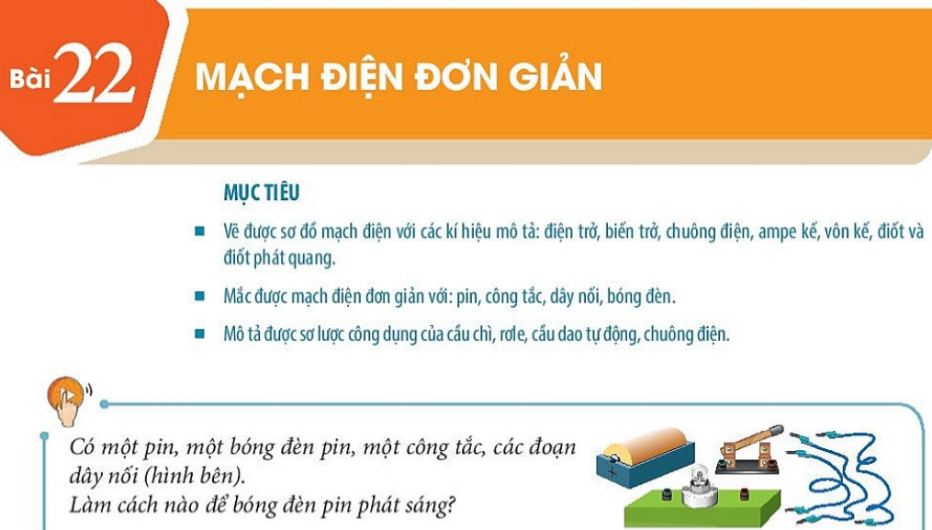
Trả lời: Để bóng đèn pin phát sáng, ta phải dùng các đoạn dây nối để nối các dụng cụ: pin, bóng đèn, công tắc với nhau thành một mạch kín.
Ví dụ:
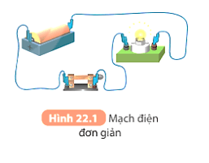
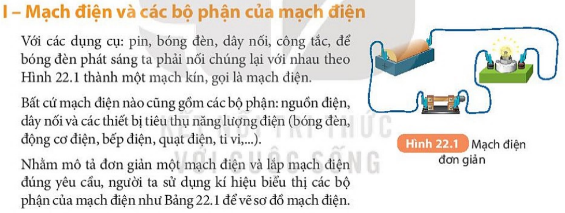
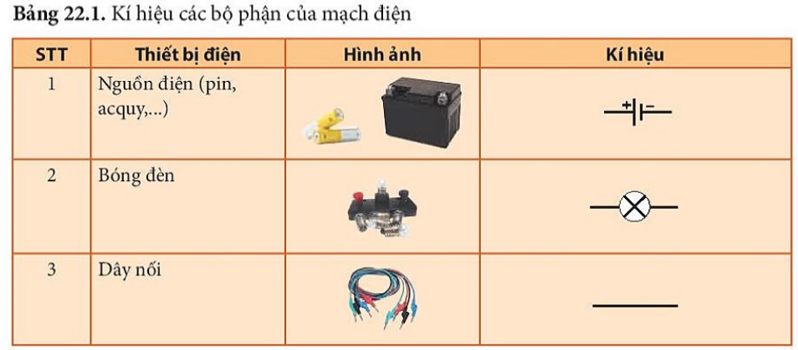
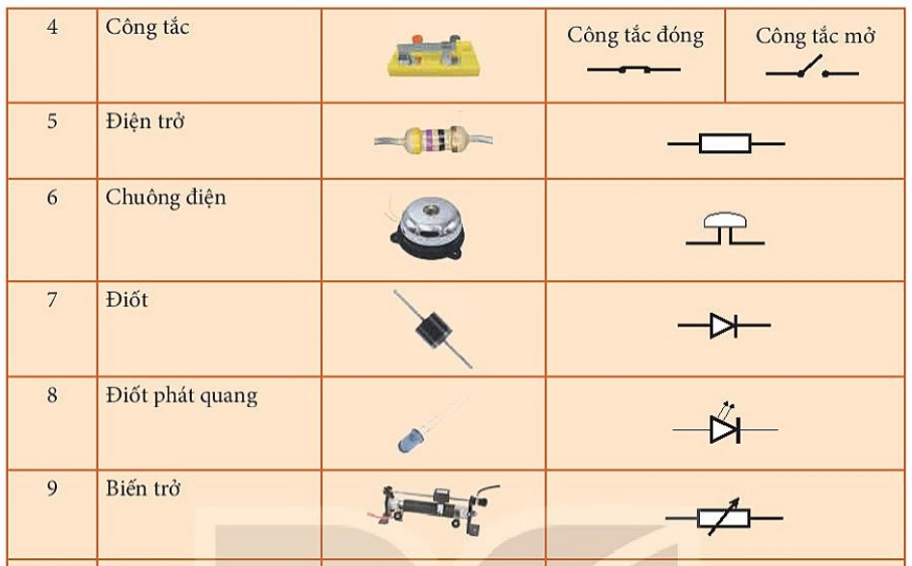
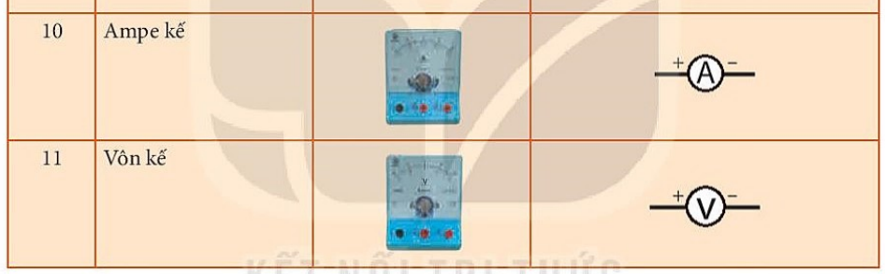
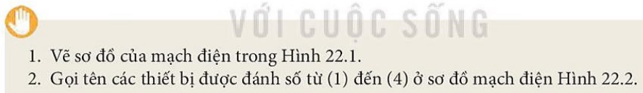
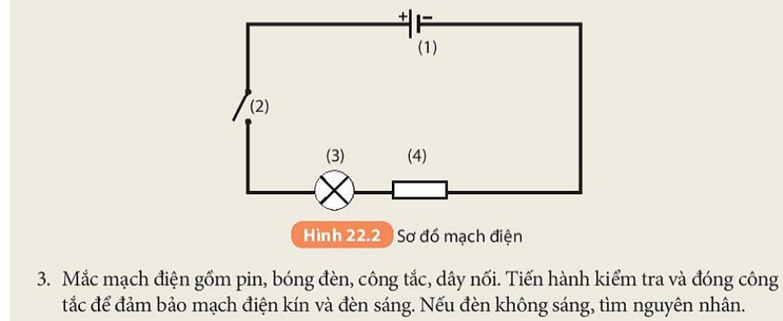
- Trả lời: Các em vẽ lại sơ đồ mạch điện hình 22.1.
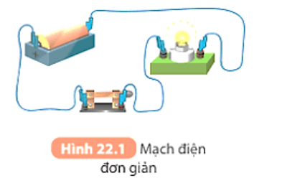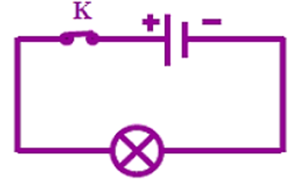
2. Trả lời: Tên các thiết bị được đánh số từ (1) đến (4) ở sơ đồ mạch điện là
(1) – nguồn điện (2) – công tắc mở (3) – bóng đèn (4) – điện trở
3. Trả lời: - Các bạn mắc mạch điện như sơ đồ sau, khi đóng công tắc để đảm bảo mạch điện kín và đèn sáng.
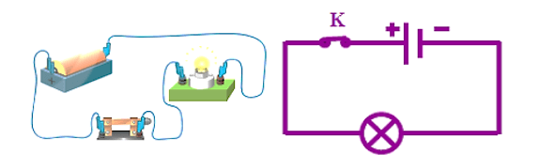
- Nếu đèn không sáng kiểm tra một vài yếu tố sau:
+ Kiểm tra xem pin còn điện hay hết ⇒ Nếu hết thì thay pin mới.
+ Kiểm tra bóng đèn còn dây tóc hay đứt ⇒ Nếu bóng hỏng thì thay bóng mới.
+ Kiểm tra các đoạn dây nối có chỗ nào bị hở không, các chốt cắm, mấu nối đã chặt chưa,…. ⇒ Nếu chưa thì chỉnh lại cho mạch kín hoặc thay dây khác.
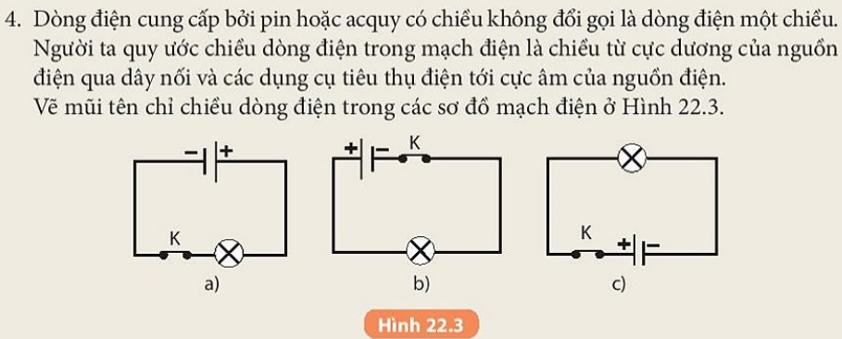
Trả lời:
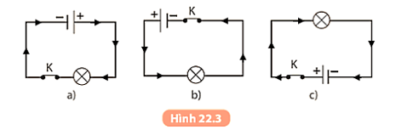
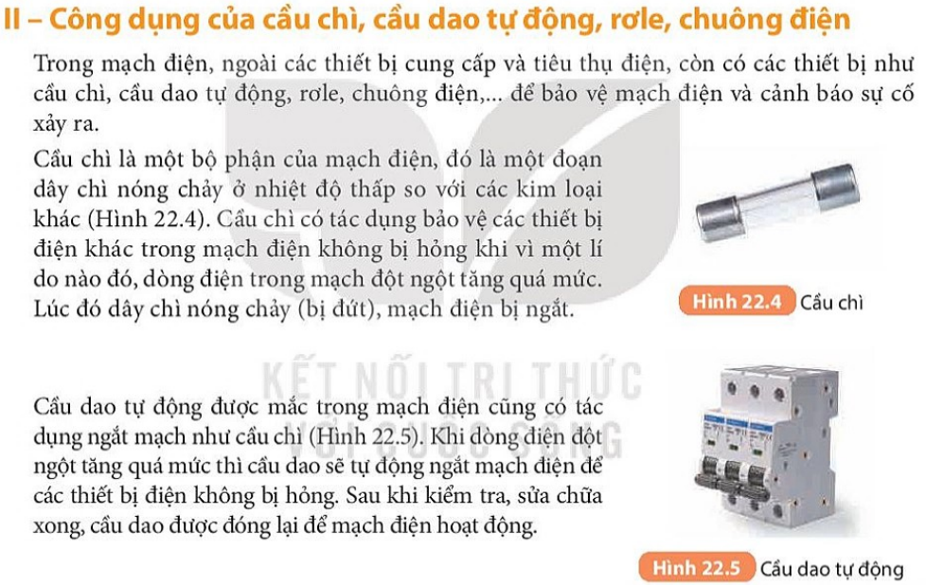
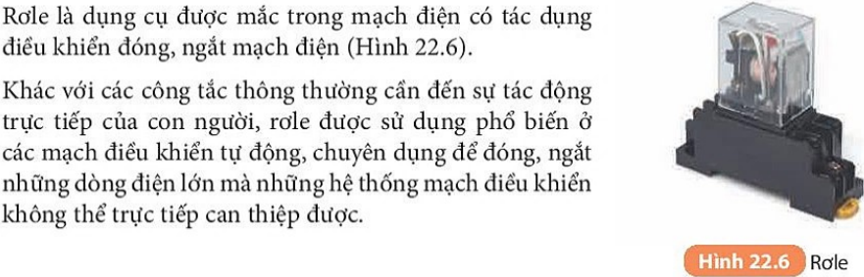
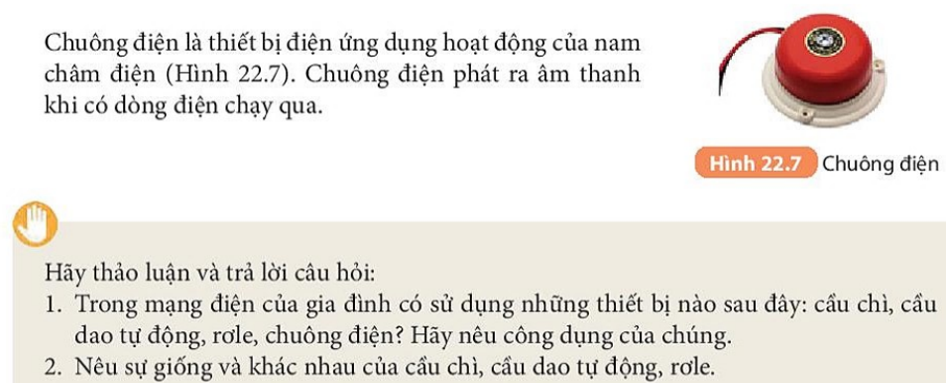
- Trong mạng điện của gia đình có sử dụng cầu chì không? Nếu có thì cầu chì mắc ở vị trí nào? Có công dụng gì?
Trả lời: Trong mạng điện của gia đình có sử dụng cầu chì. Được mắc nối tiếp với các thiết bị điện.
Thiết bị điện | Công dụng
Cầu chì | Bảo vệ các thiết bị điện khác trong mạch điện không bị hỏng khi vì một lí do nào đó, dòng điện trong mạch đột ngột tăng quá mức.
Cầu dao tự động | Cầu dao sẽ tự động ngắt mạch điện để các thiết bị điện không bị hỏng khi dòng điện đột ngột tăng quá mức.
Rơle | Điều khiển đóng, ngắt mạch điện.
Chuông điện | Phát ra âm thanh khi có dòng điện chạy qua.
Trong mạng điện của gia đình có sử dụng cầu dao tự động không? Nó được đặt ở vị trí nào? Có công dụng gì?
Trả lời: Trong mạng điện của gia đình có sử dụng cầu dao tự động. Được mắc ngay sau đầu vào của mạng điện lưới đưa vào từng hộ gia đình hoặc ở từng tầng của căn hộ.
Thiết bị điện | Công dụng
Cầu dao tự động | Cầu dao sẽ tự động ngắt mạch điện để các thiết bị điện không bị hỏng khi dòng điện đột ngột tăng quá mức.
Nhà em có lắp chuông điện không? Chuông điện thường được đặt ở vị trí nào trong nhà? Nó có công dụng gì?
Trả lời:Nhà em có lắp chuông điện. Chuông điện thường được đặt ở cửa nhà.
Thiết bị điện | Công dụng
Chuông điện | Phát ra âm thanh khi có dòng điện chạy qua.
*Rơ le là một công tắc chuyển đổi hoạt động bằng điện. Chuyên dùng để đóng cắt những dòng điện lớn mà những hệ thống mạch điều khiển không thể trực tiếp can ...
2. Giống nhau: Đều là các thiết bị đón ngắt mạch điện khi sự cố xảy ra
Khác nhau: Cầu chì: Tự động cắt mạch điện khi xảy ra sự cố bảo vệ an toàn các dụng cụ khác, không đa năng như cầu dao tự động, rơ le và có công suất nhỏ.
Cầu dao tự động: cũng là thiết bị cắt điện tự động, phối hợp chức năng của cầu dao và cầu chì.
Rơ le (relay) là một thiết bị chuyển mạch hoạt động bằng điện. Khi dòng điện chạy qua cuộn dây rơ le sẽ tạo ra từ trường hút lõi sắt non và làm thay đổi công tắc tắt / mở điều khiển rơ le dòng điện. Dòng điện qua cuộn dây có thể được bật hoặc tắt, do đó, rơ le sẽ có hai vị trí chuyển đổi để hoạt động qua lại. Bản chất của rơ le là một nam châm điện, và hệ thống tiếp điểm công tắc áp dụng thiết kế mô-đun, rất dễ lắp đặt.
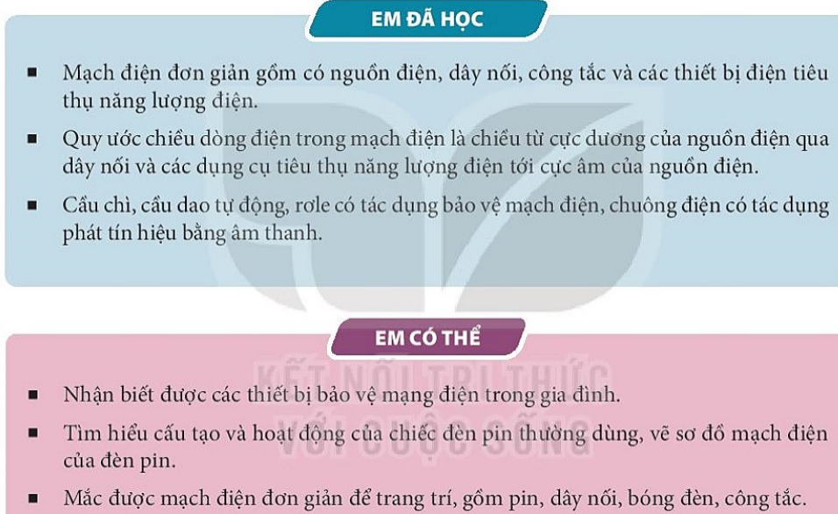
Em có thể 1: Nhận biết được các thiết bị bảo vệ mạng điện trong gia đình.
Trả lời:
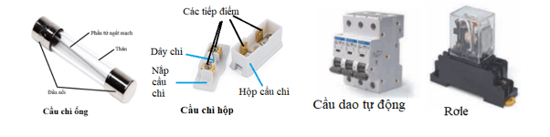
Em có thể 2 trang 94 KHTN lớp 8: Tìm hiểu cấu tạo và hoạt động của chiếc đèn pin thường dùng, vẽ sơ đồ mạch điện của đèn pin.
Trả lời: Cấu tạo: gồm vỏ chứa các bộ phận của đèn pin, bên trong đèn gồm một lò xo hoặc dải kim loại rất mỏng (thường là đồng hoặc đồng thau) được đặt khắp đèn pin, tạo ra kết nối điện giữa các bộ phận: pin, đèn và công tắc. Ngoài ra, còn có bộ phận là gương lõm, có tác dụng tập trung ánh sáng đèn và cho phép điều chỉnh ánh sáng như mong muốn và ống kính là phần nhựa trong, để bảo vệ đèn, vì đèn được làm từ thủy tinh nên dễ vỡ.
Hoạt động: Dòng điện được kích hoạt khi bạn nhấn công tắc vào vị trí BẬT, hai dải tiếp xúc được gắn kết với nhau tạo thành mạch kín, dòng điện được cung cấp từ pin làm trong mạch điện kín có dòng điện và bóng đèn sáng. Dòng điện bị ngắt khi công tắc được đẩy vào vị trí TẮT, hai dải tiếp xúc tách rời nhau, làm mạch bị hở, do đó không có dòng điện chạy qua bóng đèn và bóng đèn ngừng sáng..
- Sơ đồ mạch điện của đèn pin.
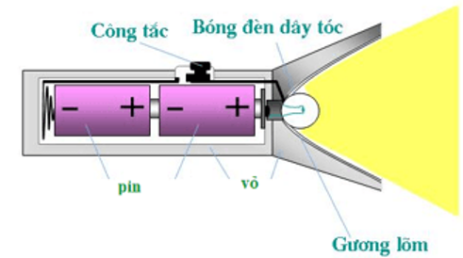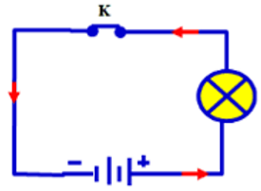
Em có thể 3 trang 94 KHTN lớp 8: Mắc được mạch điện đơn giản để trang trí, gồm pin, dây nối, bóng đèn, công tắc.
Trả lời: Các bạn có thể mắc theo sơ đồ dưới đây:
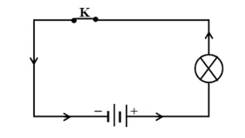
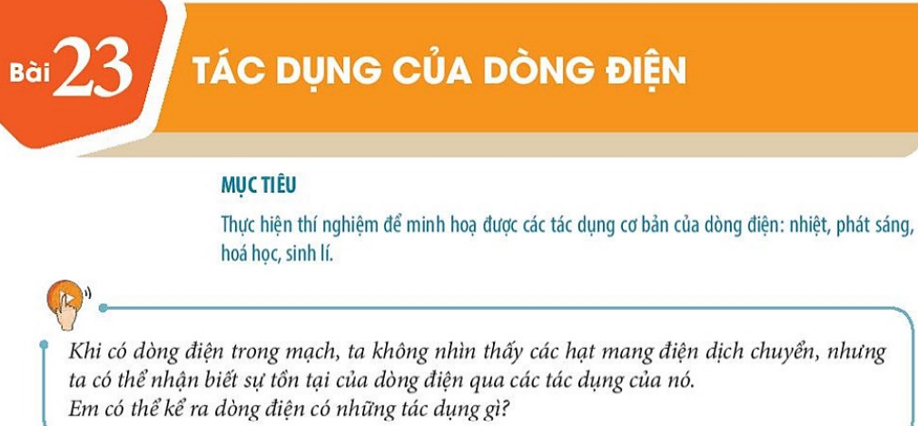
Trả lời: Dòng điện có những tác dụng:
- Tác dụng nhiệt.
- Tác dụng phát sáng.
- Tác dụng hóa học.
- Tác dụng sinh lí.
I. Tác dụng nhiệt:
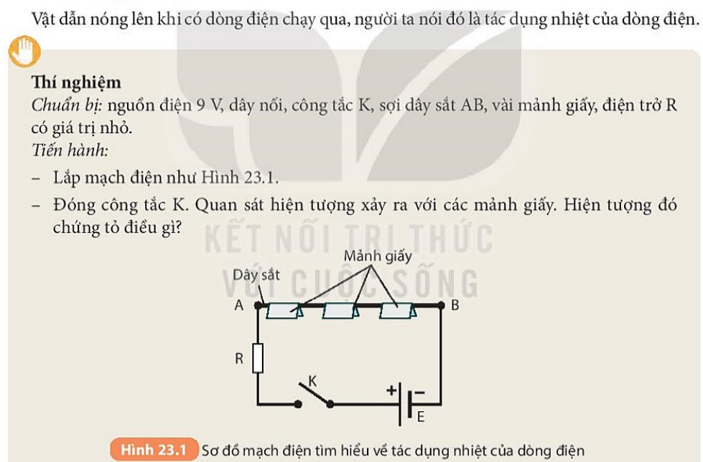
Trả lời: Khi đóng công tắc K, quan sát hiện tượng ta thấy, các mảnh giấy dần bị nóng lên, nám đen để lâu hơn thì cháy đứt và rơi xuống.
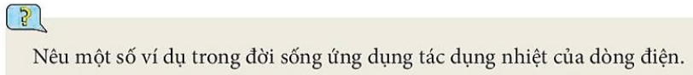
Trả lời: Trong đời sống có nhiều thiết bị ứng dụng tác dụng nhiệt của dòng điện như:
+ Bàn là: sử dụng tác dụng nhiệt của dòng điện để làm nóng dụng cụ là dễ dàng làm phẳng quần áo.
+ Đèn sợi đốt: sử dụng tác dụng nhiệt của dòng điện để làm nóng dây tóc làm dây tóc phát sáng.
+ Quạt sưởi: sử dụng tác dụng nhiệt của dòng điện để làm nóng không khí.
+ Ấm điện: sử dụng tác dụng nhiệt của dòng điện để làm nóng nước.
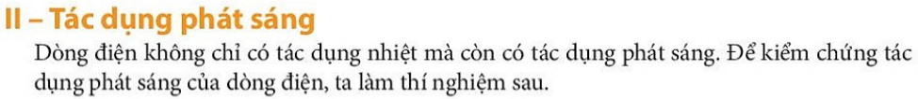
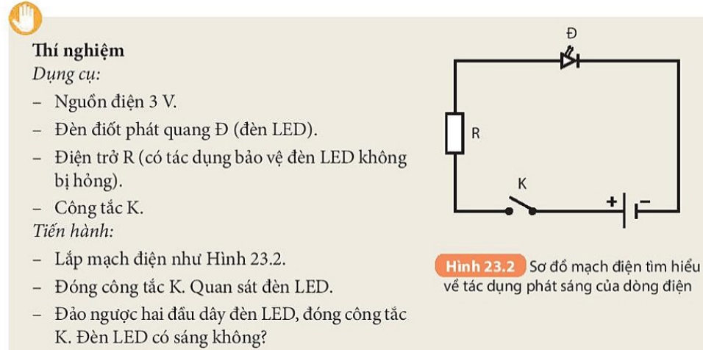
Trả lời: Lắp mạch điện như hình sao cho bản cực nhỏ của đèn với cực dương của nguồn điện và bản kim loại lớn hơn được nối với cực âm, ta thấy đèn LED sáng. Khi đảo ngược hai đầu dây đèn LED, đóng công tắc ta thấy đèn không sáng.
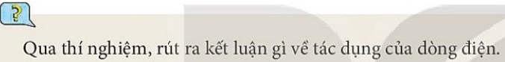
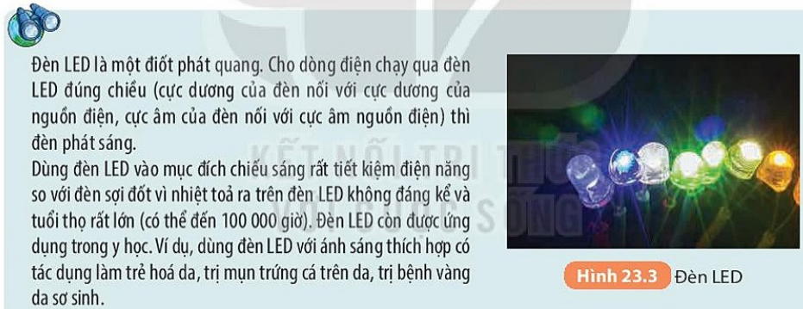
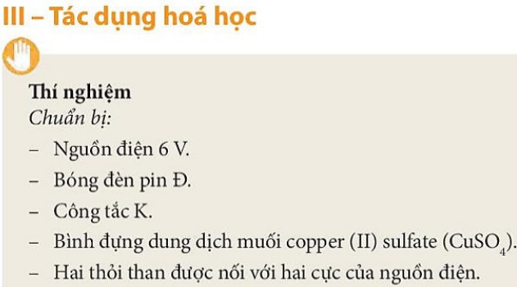
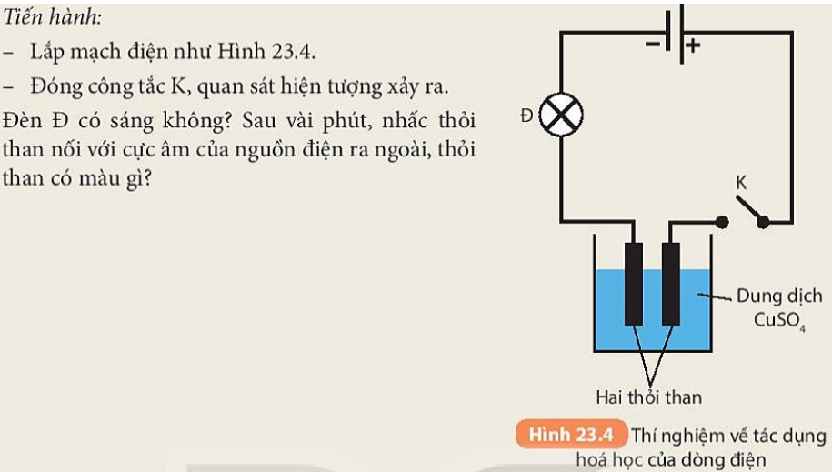
Trả lời:
- Khi đóng công tắc, ta thấy đèn Đ có sáng.
- Sau vài phút, nhấc thỏi than nối với cực âm của nguồn điện ra ngoài, thỏi than có màu hơi đỏ gạch (được phủ một lớp đồng).
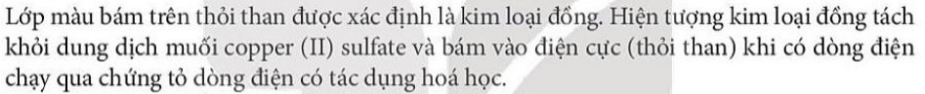
IV. Tác dụng sinh lí.
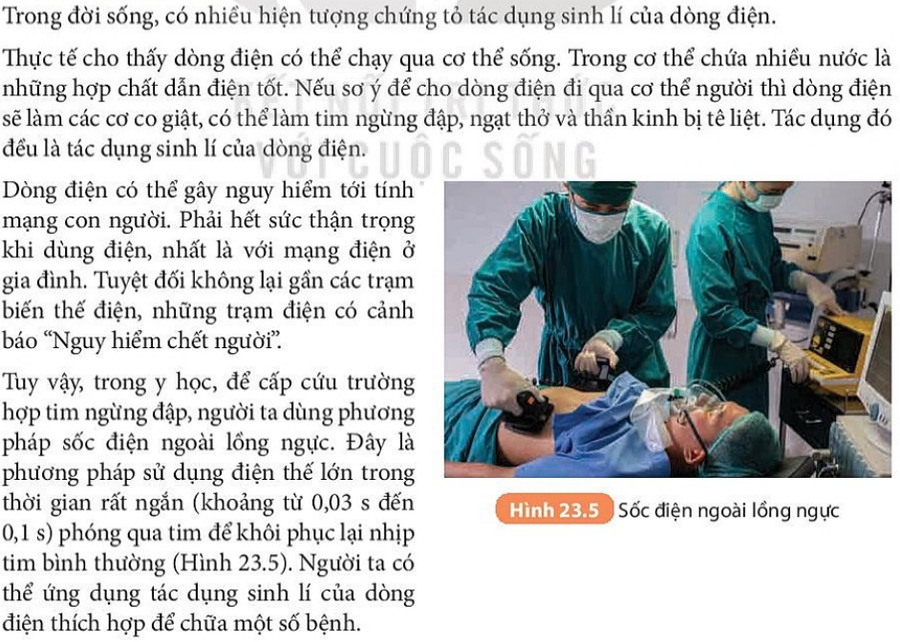
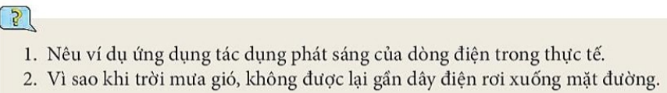
- Trả lời: Ví dụ ứng dụng tác dụng phát sáng của dòng điện trong thực tế:
- Làm sáng bóng đèn bút thử điện để nhận biết có điện hay không.
- Làm đèn đi - ốt phát quang (đèn LED) trong các dụng cụ như ra - đi – ô, máy tính, điện thoại,
- Làm đèn ống phát sáng: Có chất bột phát quang phủ bên trong thành ống. Khi dòng điện chạy qua, chất bột này phát sáng nên đèn nóng lên rất ít.
2. Vì sao khi trời mưa gió, không được lại gần dây điện rơi xuống mặt đường.
Trả lời: Khi trời mưa gió, không được lại gần dây điện rơi xuống mặt đường vì trong dây điện có dòng điện và khi trời mưa thì không khí ẩm có thể dẫn điện, nước mưa cũng dẫn điện làm cho mặt đường ngay tại nơi dây điện rơi có dòng điện. Hơn nữa, cơ thể người là vật dẫn điện nên rất dễ bị điện truyền vào và bị điện giật nếu như không có đồ bảo hộ cách điện.
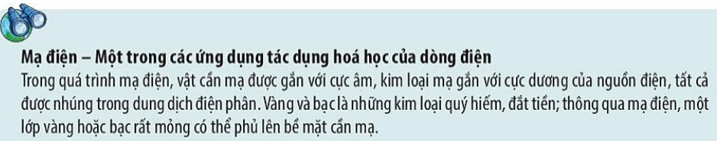
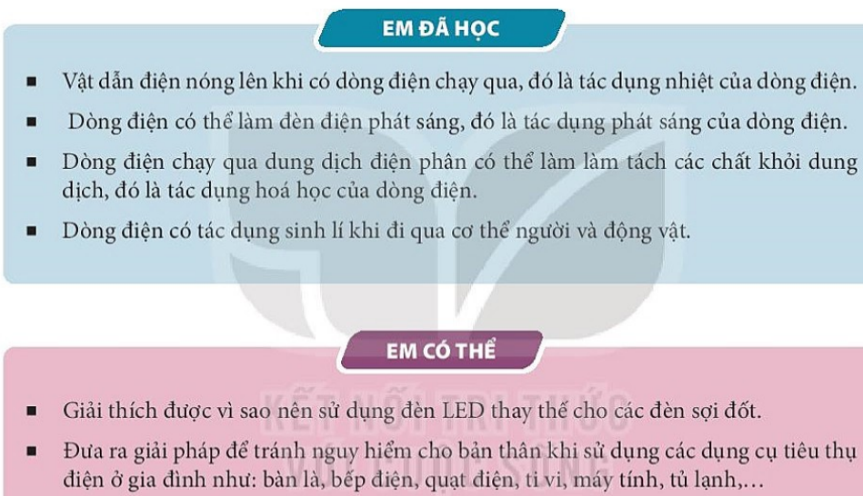
Em có thể 1 trang 98 KHTN lớp 8: Giải thích được vì sao nên sử dụng đèn LED thay thế cho các đèn sợi đốt.
Trả lời: Nên sử dụng đèn LED thay thế cho các đèn sợi đốt vì đèn LED tiết kiệm điện năng, có độ bền cao, không sử dụng kim loại nặng hay thủy ngân, tỏa nhiệt không đáng kể nên an toàn, thân thiện với môi trường, sử dụng được lâu dài.
Em có thể 2 trang 98 KHTN lớp 8: Đưa ra giải pháp để tránh nguy hiểm cho bản thân khi sử dụng các dụng cụ tiêu thụ điện ở gia đình như: bàn là, bếp điện, quạt điện, ti vi, máy tính, tủ lạnh, …
Trả lời: Một số giải pháp tránh nguy hiểm cho bản thân khi sử dụng các dụng cụ tiêu thụ điện ở gia đình:
- Không tiếp xúc trực tiếp với các vật mang điện.
- Kiểm tra các thiết bị điện cần đem dụng cụ hỗ trợ, bảo vệ.
- Không sử dụng các thiết bị đang bị rò rỉ điện.
- Tắt hoặc ngắt nguồn các thiết bị như bàn là, bếp điện, quạt điện, … khi không dùng tới.

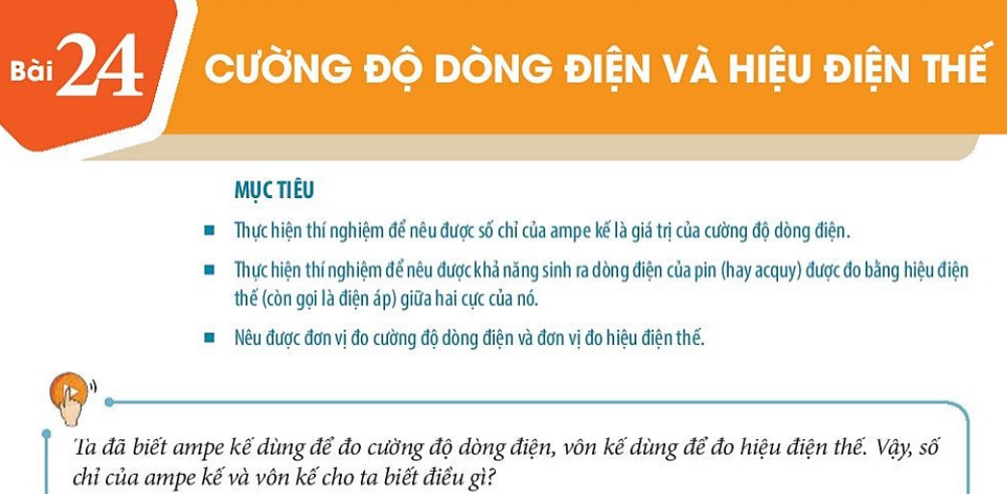
Trả lời: Số chỉ của ampe kế là giá trị của cường độ dòng điện, cho ta biết mức độ mạnh, yếu của dòng điện.
Số chỉ của vôn kế là số vôn của nguồn điện tạo ra giữa hai cực của nó, cho ta biết khả năng sinh ra dòng điện của nguồn điện.
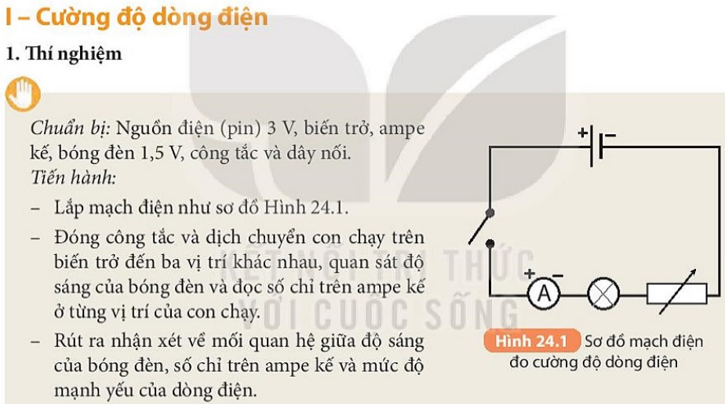
Trả lời: Mối quan hệ giữa độ sáng của bóng đèn, số chỉ trên ampe kế và mức độ mạnh yếu của dòng điện: Dòng điện càng mạnh (yếu) thì số chỉ ampe kế càng lớn (nhỏ) và bóng đèn sáng càng mạnh (yếu).

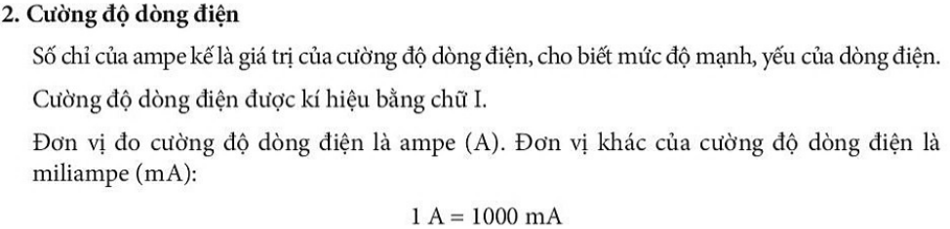

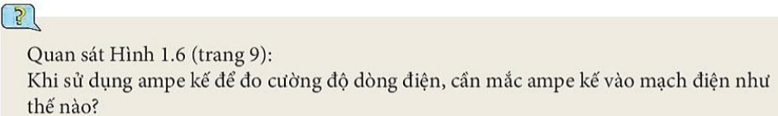
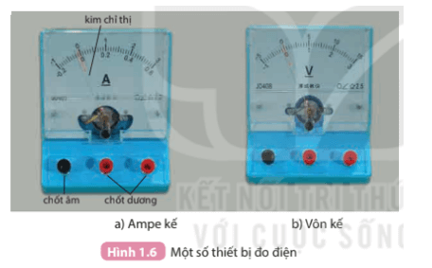
Trả lời: Khi sử dụng ampe kế để đo cường độ dòng điện, ta cần mắc ampe kế vào mạch điện sao cho chốt dương (+) của ampe kế với cực dương (+) của nguồn điện. Chốt âm (-) của ampe kế mắc với thiết bị điện về phía cực âm (-) của nguồn điện.
Ví dụ: 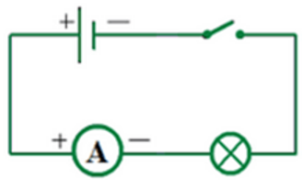
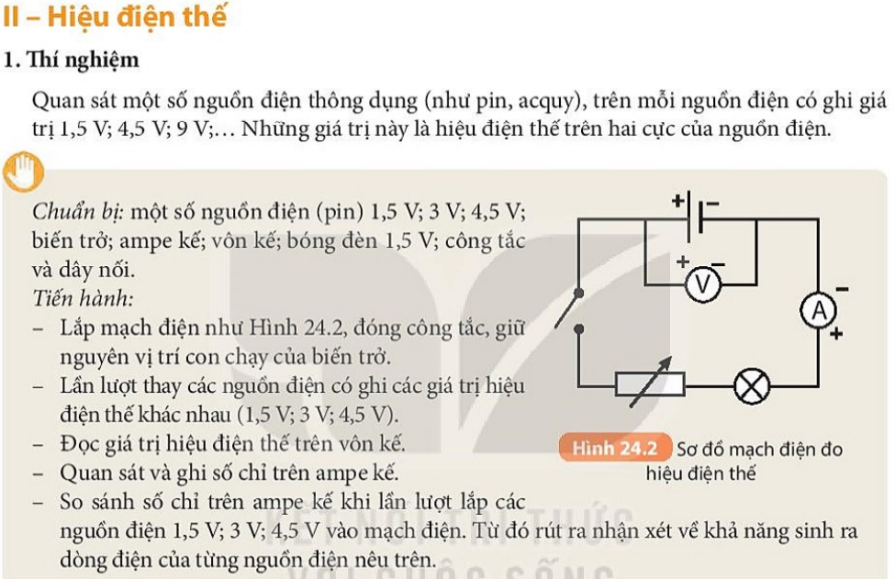
Trả lời: - Số chỉ ampe kế khi mắc nguồn điện 1,5 V nhỏ hơn số chỉ ampe kế khi mắc nguồn điện 3 V nhỏ hơn số chỉ ampe kế khi mắc nguồn điện 4,5 V.
- Nhận xét: Nguồn điện có số vôn càng lớn thì khả năng sinh ra dòng điện càng lớn.
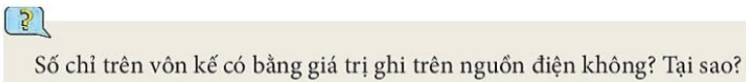
Trả lời: Số chỉ trên vôn kế có bằng giá trị hiệu điện thế ghi trên nguồn điện vì hai chốt của vôn kế được mắc trực tiếp với hai cực của nguồn điện để đo hiệu điện thế của nguồn điện.
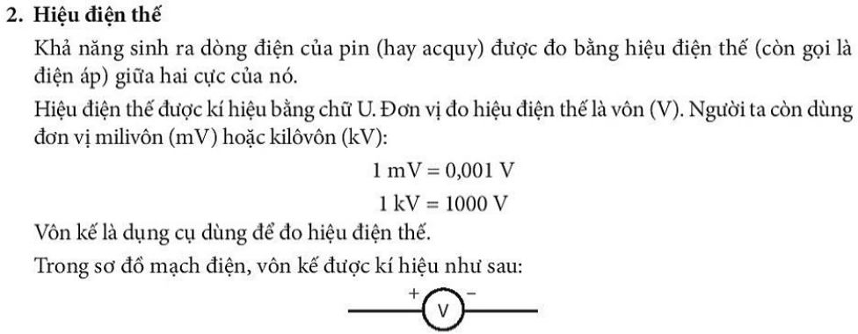
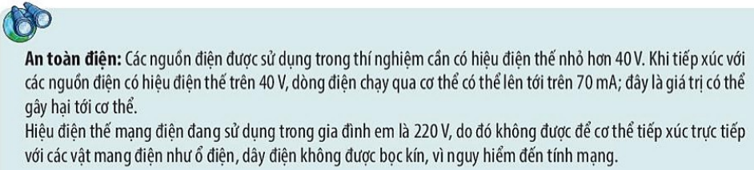
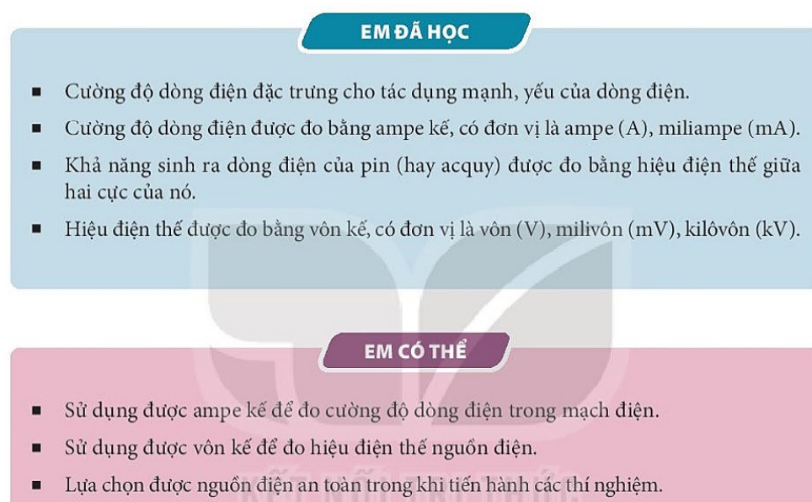
Em có thể 1 trang 101 KHTN lớp 8: Sử dụng được ampe kế để đo cường độ dòng điện trong mạch điện.
Trả lời: Dùng ampe kế để đo cường độ dòng điện trong mạch điện ta cần mắc theo sơ đồ như sau:
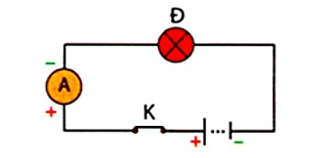
Em có thể 2 trang 101 KHTN lớp 8: Sử dụng được vôn kế để đo hiệu điện thế nguồn điện.
Trả lời: Dùng vôn kế để đo hiệu điện thế nguồn điện ta cần mắc theo sơ đồ như sau:
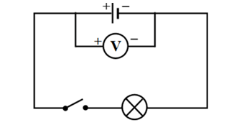
Em có thể 3 trang 101 KHTN lớp 8: Lựa chọn được nguồn điện an toàn trong khi tiến hành các thí nghiệm.
Trả lời: Khi làm thí nghiệm ta cần chọn các nguồn điện có hiệu điện thế nhỏ hơn 40 V để đảm bảo an toàn trong khi tiến hành các thí nghiệm.
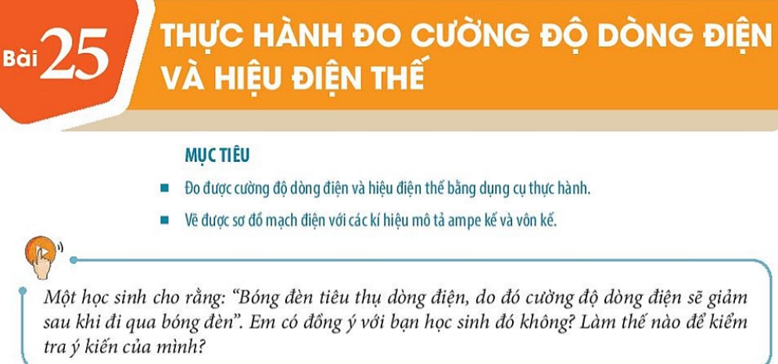
Trả lời: Em không đồng ý với bạn học sinh đó, để kiểm tra ta cần làm thí nghiệm đo cường độ dòng điện sử dụng ampe kế mắc với bóng đèn thành một mạch kín (như hình vẽ), khi có dòng điện chạy trong mạch ta sẽ biết được số chỉ ampe kế.
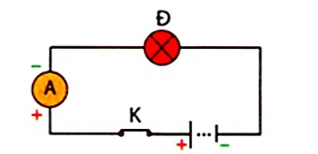
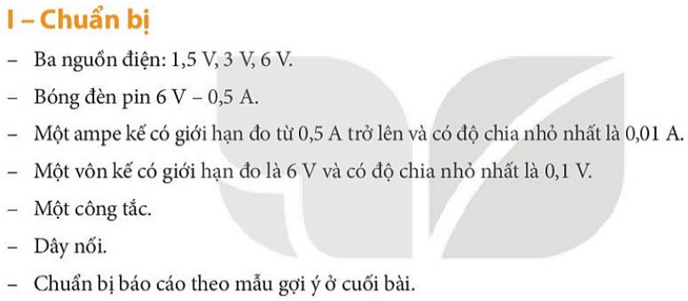
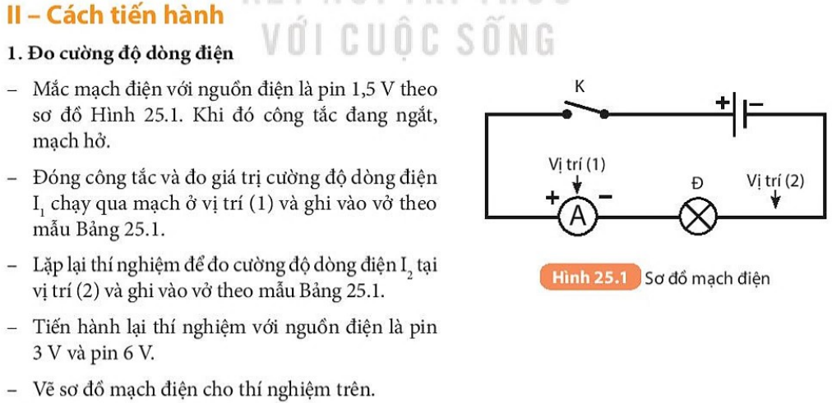
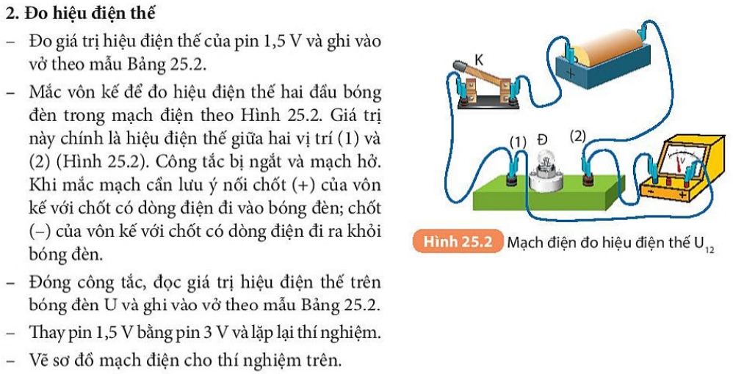
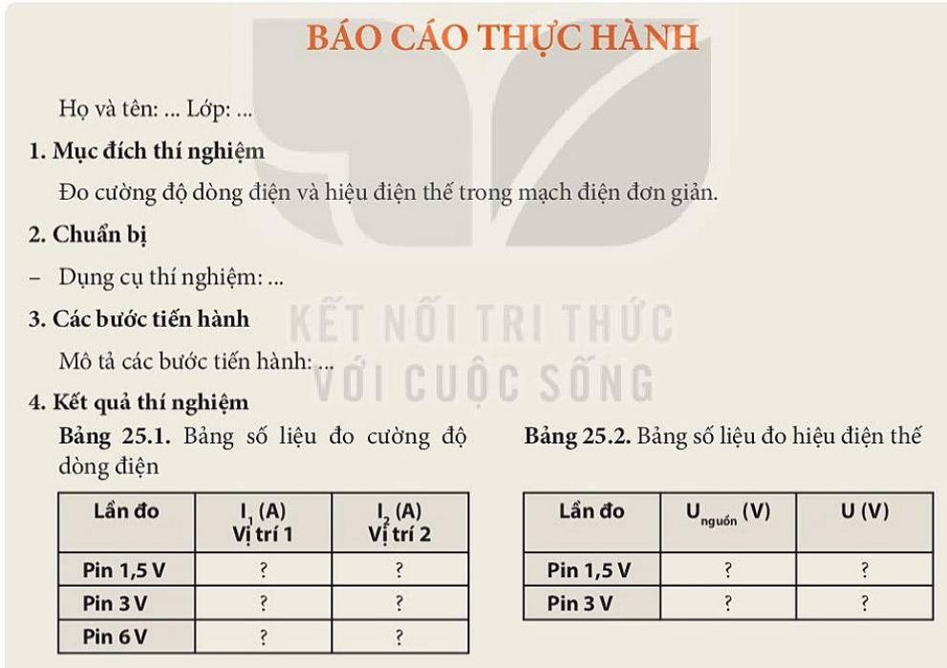
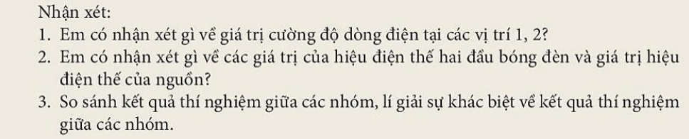
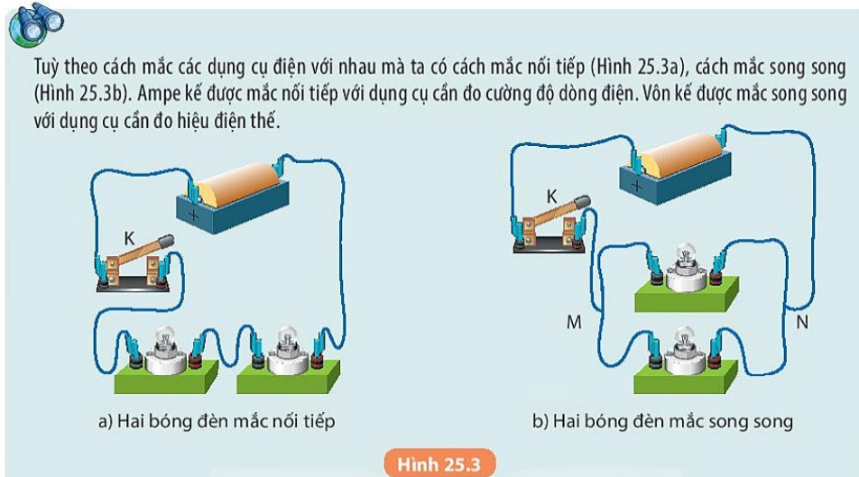
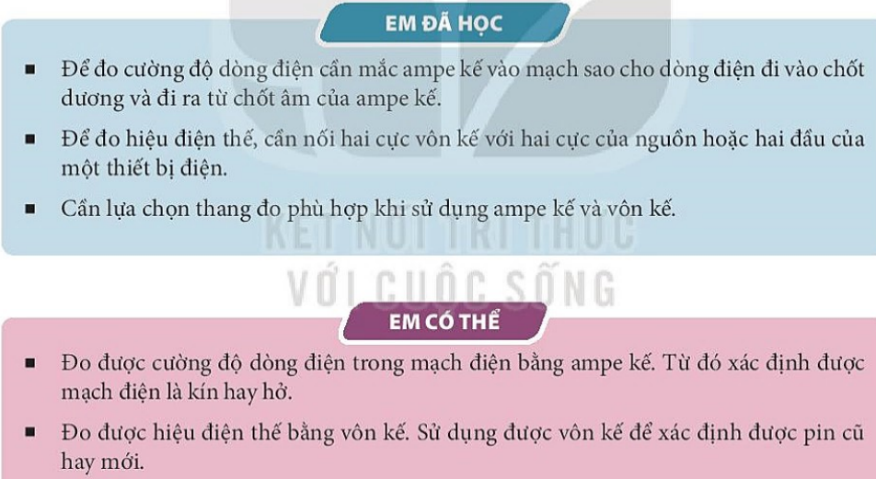
Em có thể 1 trang 104 KHTN lớp 8: Đo được cường độ dòng điện trong mạch điện bằng ampe kế. Từ đó xác định được mạch điện là kín hay hở.
Trả lời: Để đo được cường độ dòng điện trong mạch điện bằng ampe kế ta mắc mạch như sau:
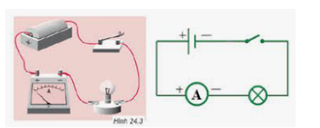
Mạch điện kín thì bóng đèn sáng và kim ampe kế lệch khỏi vị trí 0. Nếu mạch điện hở thì đèn không sáng và ampe kế vẫn ở vị trí 0.
Em có thể 2 trang 104 KHTN lớp 8: Đo được hiệu điện thế bằng vôn kế. Sử dụng được vôn kế để xác định được pin cũ hay mới.
Trả lời: Để đo được hiệu điện thế bằng vôn kế ta mắc mạch như sau:
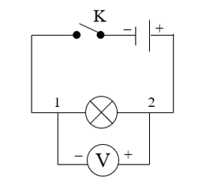
Khi đo ta thấy số chỉ vôn kế nhỏ hơn số vôn ghi trên pin thì đó là pin cũ, nếu số chỉ vôn kế bằng số vôn ghi trên pin thì đó là pin mới.

Trả lời:
- Năng lượng nhiệt là năng lượng mà vật có được nhờ chuyển động nhiệt.
- Mọi vật đều luôn có năng lượng này vì mọi vật đều được cấu tạo từ các phân tử, nguyên tử chuyển động hỗn loạn không ngừng nên mọi vật đều có nhiệt năng.
I. MỘT SỐ TÍNH CHẤT CỦA NGUYÊN TỬ, PHÂN TỬ.

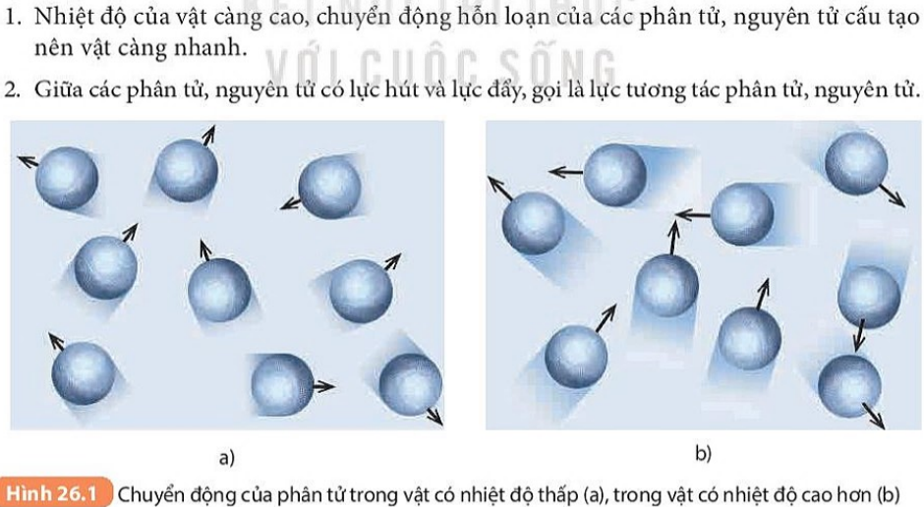
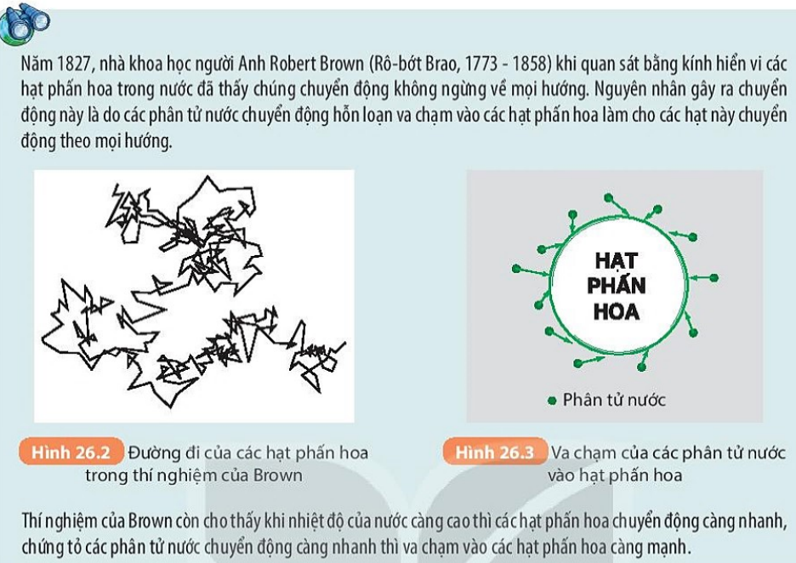
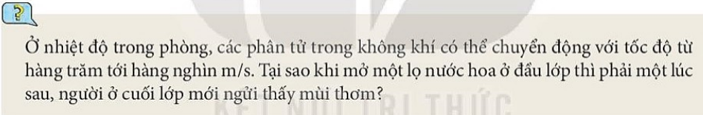
Trả lời: Vì các phân tử nước hoa và các phân tử không khí đều chuyển động hỗn loạn không ngừng nên trong quá trình di chuyển, các phân tử nước hoa bị va chạm với các phân tử không khí làm thời gian chuyển động từ đầu lớp tới cuối lớp lâu hơn nên phải một lúc sau người ở cuối lớp mới ngửi thấy mùi thơm.
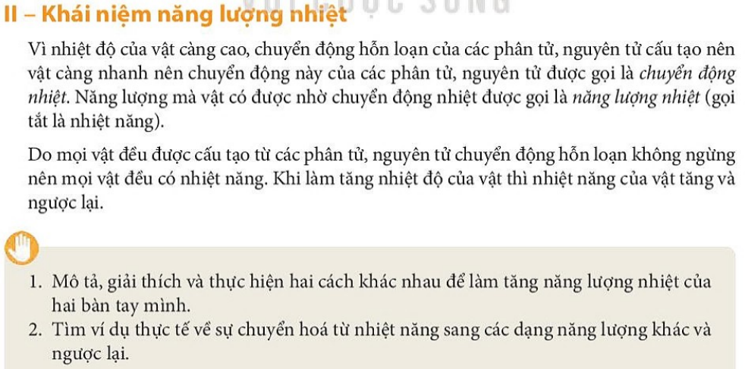
1. Trả lời: - Cách 1: Xoa hai bàn tay với nhau sau vài lần xoa sẽ thấy hai bàn tay nóng lên.
Giải thích: Khi xoa tay vào nhau các hạt cấu trúc phân tử, nguyên tử trong tay dao động nhiều hơn, chuyển động nhanh hơn làm tăng nhiệt năng. Hay có thể giải thích như sau, khi hai bàn tay xoa vào nhau có sự chuyển hóa năng lượng từ động năng sang nhiệt năng, làm hai bàn tay nóng lên.
- Cách 2: Hơ hai bàn tay mình trên ngọn lửa sau một lúc sẽ thấy hai bàn tay nóng lên.
Giải thích: Do ngọn lửa có năng lượng nhiệt lớn nên truyền nhiệt lượng cho hai bàn tay làm chúng nóng lên.
- Trả lời: - Ví dụ thực tế về sự chuyển hóa từ nhiệt năng sang các dạng năng lượng khác:
+ Nhiệt năng chuyển hóa thành cơ năng: Những đầu máy xe lửa hơi nước chuyển hoá năng lượng bằng cách đốt cháy các vật liệu như than đá/than cốc, gỗ, hoặc dầu để tạo ra hơi nước trong nồi hơi. Hơi nước làm piston di chuyển qua lại, piston lại gắn liền với trục quay chính của đầu máy xe lửa làm xe lửa chuyển động.
+ Nhiệt năng chuyển hóa thành điện năng: Trong nhà máy nhiệt điện, năng lượng của nhiên liệu bị đốt cháy được chuyển hóa thành điện năng.
- Ví dụ thực tế về sự chuyển hóa từ các dạng năng lượng khác thành nhiệt năng.
+ Điện năng chuyển hóa thành nhiệt năng: Sử dụng ấm điện để đun nước, trong quá trình đun điện năng chuyển hóa thành nhiệt năng làm nóng nước.
+ Hóa năng chuyển hóa thành nhiệt năng: Con người nạp thức ăn vào cơ thể, năng lượng của thức ăn là hóa năng chuyển hóa thành nhiệt năng làm ấm cơ thể.
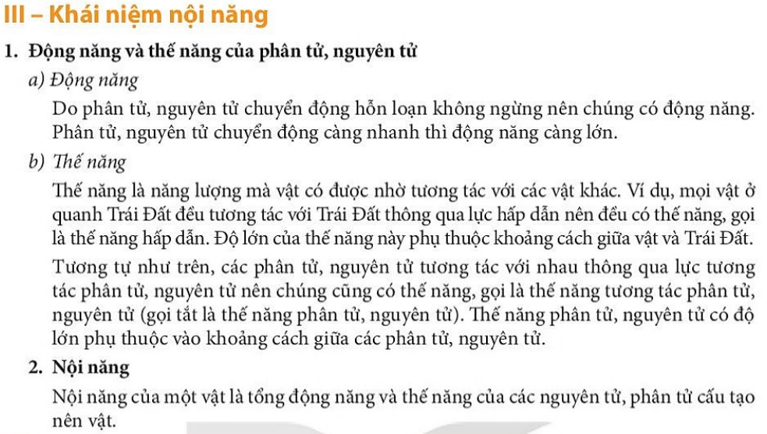
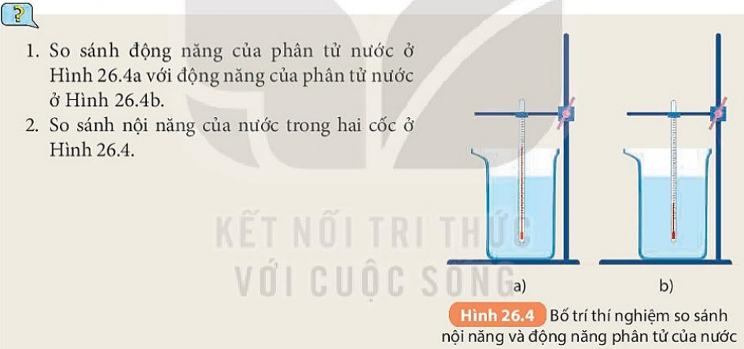
?1. Trả lời: Động năng của phân tử nước ở Hình 26.4a lớn hơn động năng của phân tử nước ở Hình 26.4b vì nhiệt độ càng cao, các phân tử, nguyên tử nước chuyển động càng nhanh nên động năng càng lớn.
?2. Trả lời: Nội năng của phân tử nước ở Hình 26.4a lớn hơn nội năng của phân tử nước ở Hình 26.4b vì động năng của phân tử nước ở Hình 26.4a lớn hơn động năng của phân tử nước ở Hình 26.4b.

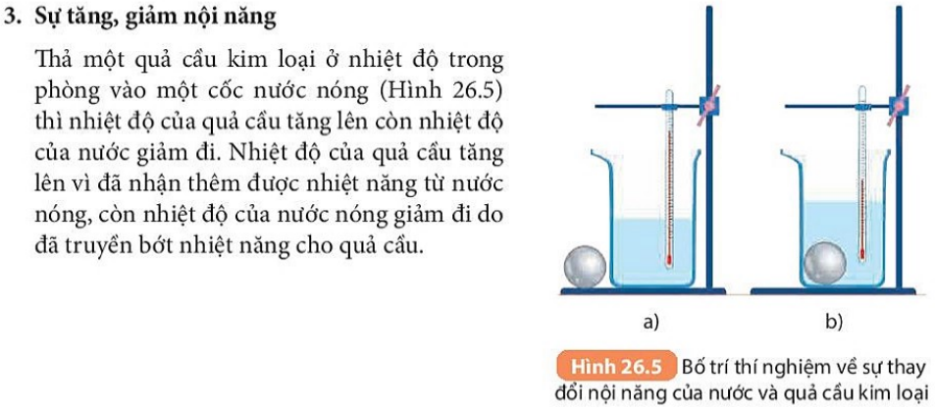
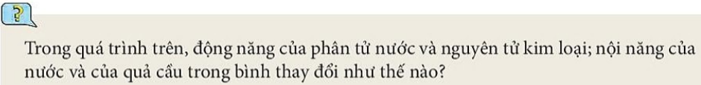
Trả lời: Trong quá trình trên:
+ Động năng của phân tử nước giảm và động năng của nguyên tử kim loại tăng lên.
+ Nội năng của phân tử nước giảm và nội năng của quả cầu tăng lên.
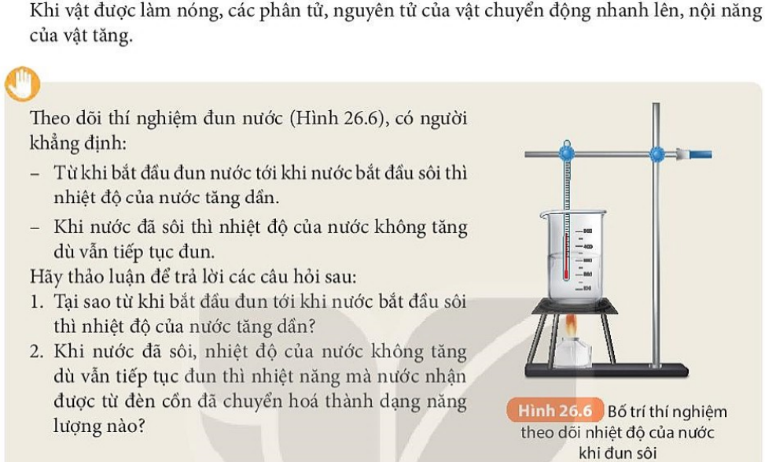
Trả lời:
1. Khi nước được đun (truyền nhiệt từ nguồn nhiệt) thì các phân tử, nguyên tử của nước chuyển động nhanh lên làm nội năng của nước tăng và nhiệt độ của nước tăng theo. Vì nhiệt độ sôi của nước là 100⁰C nên nước sẽ nhận nhiệt lượng từ nguồn nhiệt truyền cho nó tới khi nó sôi.
2. Khi nước đã sôi ở 100⁰C, ta tiếp tục đun thì nước dùng lượng nhiệt đó để chuyển từ thể lỏng sang thể hơi nên nhiệt độ nước không tăng mà vẫn giữ 100⁰C đến khi cạn dần. Trong quá trình này, vẫn có sự chuyển hóa nhiệt năng thành động năng của phân tử nước.
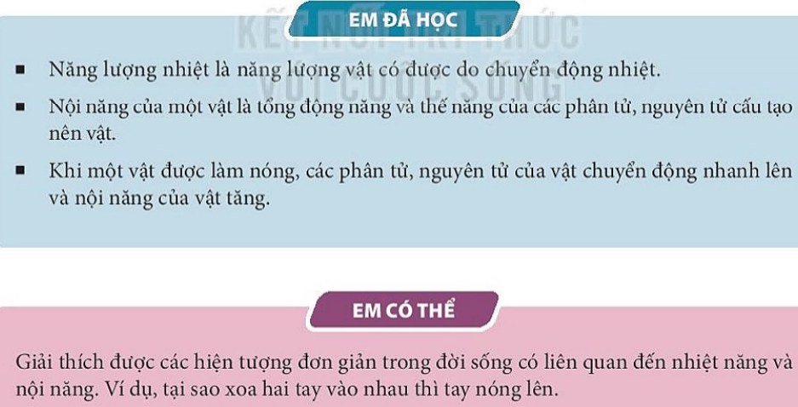
Trả lời: Giải thích một số hiện tượng đời sống liên quan tới nhiệt năng và nội năng:
- Bỏ đá vào cốc nước thì nước trong cốc lạnh dần: Nhiệt độ của nước giảm dần do đã truyền bớt nhiệt năng cho cục đá, nhiệt độ của đá tăng dần (đá tan dần) vì đã nhận thêm được nhiệt năng từ nước.
- Khi xoa hai tay vào nhau thì tay nóng lên vì các hạt cấu trúc, phân tử, nguyên tử trong tay chúng ta dao động nhiều hơn, chuyển động nhanh hơn làm tăng nhiệt năng.
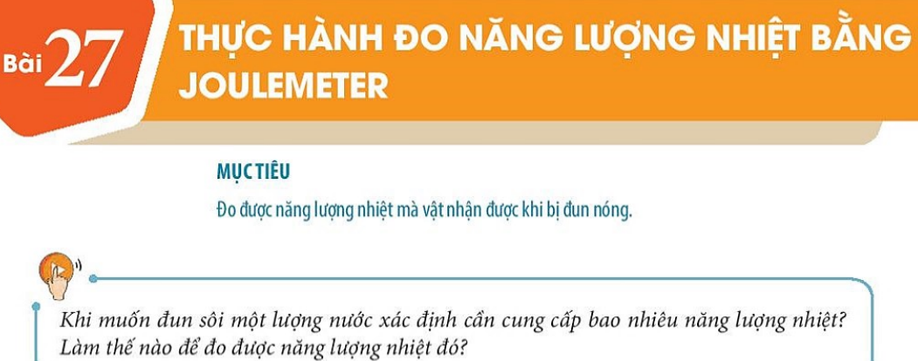
Trả lời:
- Giả sử đun sôi 1 kg nước ở 20⁰C, biết nhiệt dung riêng của nước là 4200 J/kg.K, ta cần nhiệt lượng là:
- Để đo được năng lượng nhiệt đó người ta sử dụng joulemeter.
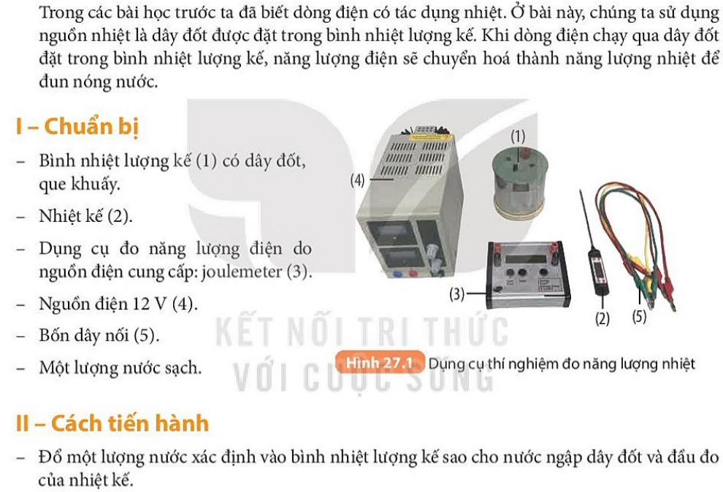
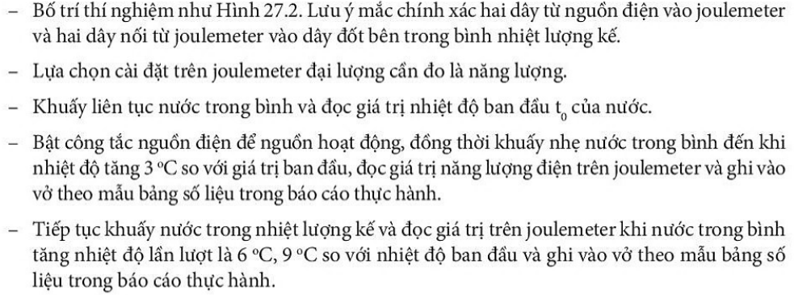
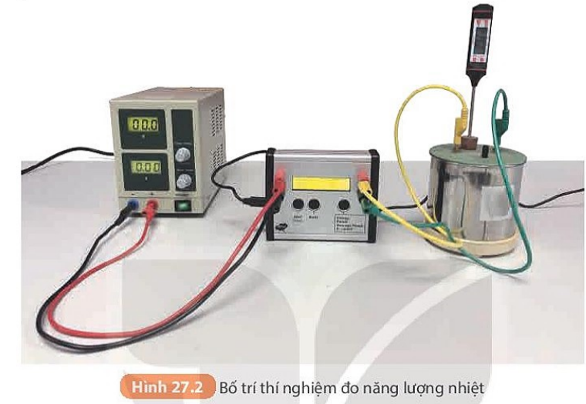

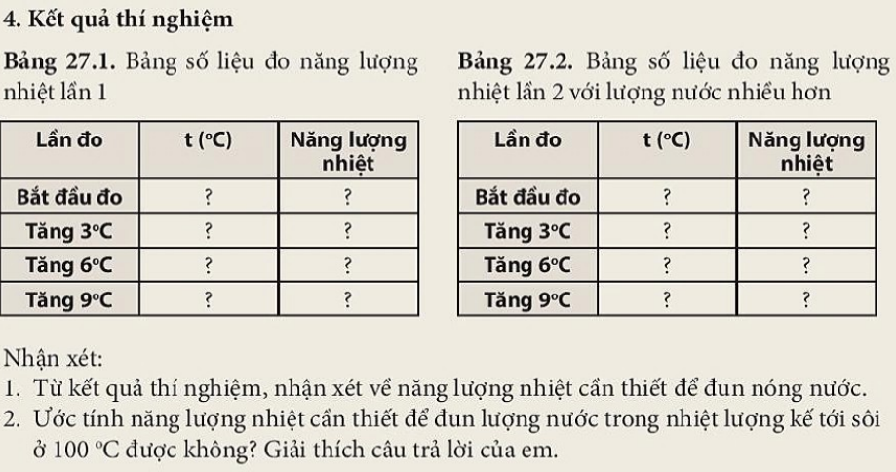
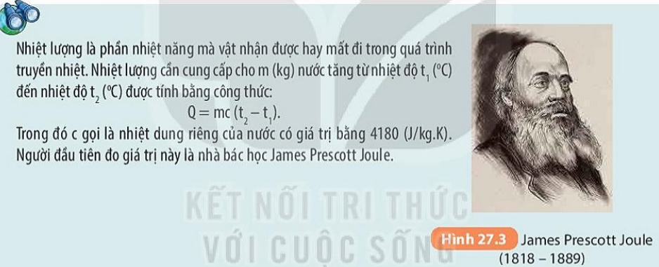
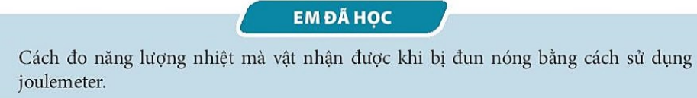
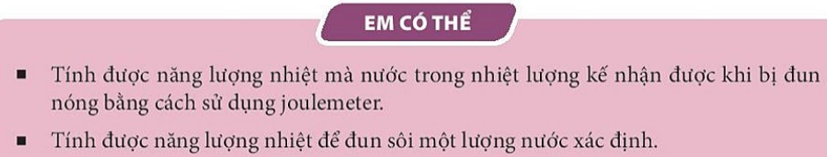
Em có thể 1 trang 111 KHTN lớp 8: Tính được năng lượng nhiệt mà nước trong nhiệt lượng kế nhận được khi bị đun nóng bằng cách sử dụng joulemeter.
Trả lời: Đo năng lượng nhiệt ở nhiệt độ ban đầu: Q₁.
Đo năng lượng nhiệt ở nhiệt độ mới: Q₂.
Tính hiệu của Q₂ – Q₁ sẽ xác định được năng lượng nhiệt mà nước trong nhiệt lượng kế nhận được khi bị đun nóng.
Em có thể 2 trang 111 KHTN lớp 8: Tính được năng lượng nhiệt để đun sôi một lượng nước xác định.
Trả lời: Tính năng lượng nhiệt để đun sôi một lượng nước xác định bằng cách sử dụng công thức: Q = m.c.(t₂ – t₁)
Trong đó c là nhiệt dung riêng của nước có giá trị bằng 4180 (J/kg.K); m là khối lượng chất lỏng; t₂ là nhiệt độ lúc sau, t₁ là nhiệt độ ban đầu.

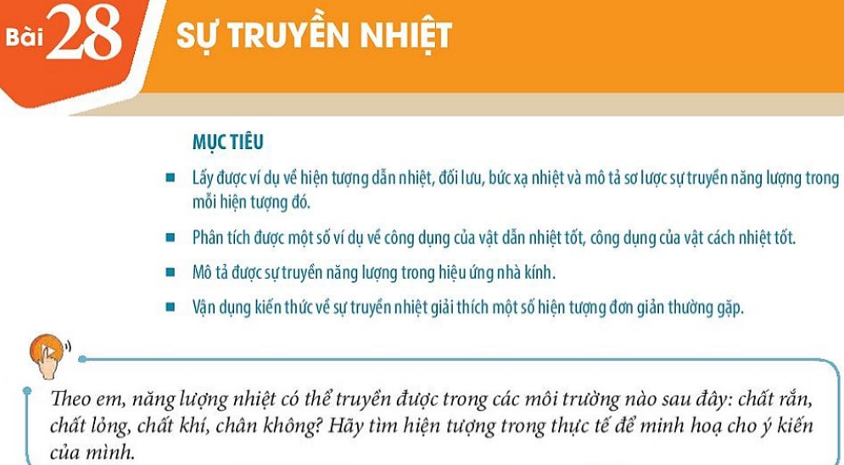
Trả lời: - Năng lượng nhiệt có thể truyền được trong các môi trường: chất rắn, chất lỏng, chất khí, chân không.
- Ví dụ:
+ Năng lượng nhiệt truyền trong chất rắn: Khi ta nung một đầu thanh sắt trên ngọn lửa thì một lúc sau ta thấy ở đầu kia của thanh sắt (phía tay cầm) cũng nóng lên.
+ Năng lượng nhiệt truyền trong chất lỏng: Ta dùng ngọn lửa đun nóng một nồi nước từ phía đáy nồi, một thời gian sau ta thấy toàn bộ lượng nước trong nồi đều nóng lên.
+ Năng lượng nhiệt truyền trong chất khí: Khi đặt tay bên ngọn lửa, một lúc sau ta thấy tay nóng lên.
+ Năng lượng nhiệt truyền trong chân không: Để một vật dưới ánh nắng Mặt Trời, một khoảng thời gian sau ta thấy vật nóng lên.
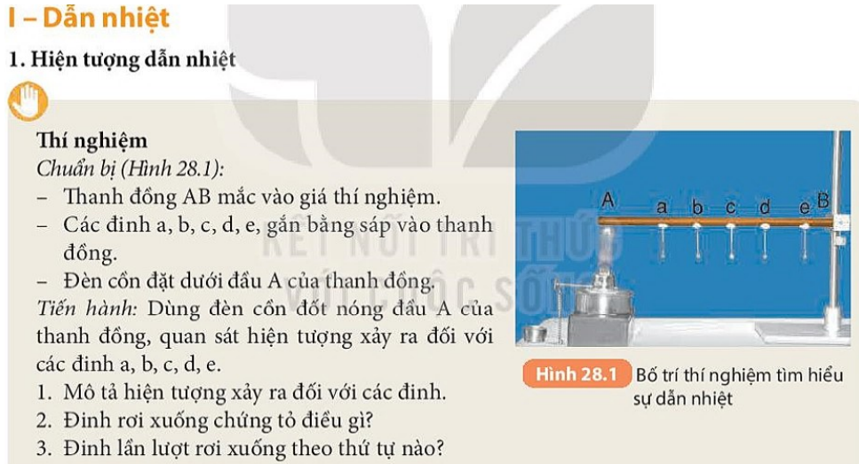
Trả lời:
1. Các đinh lần lượt rơi xuống.
2. Các đinh rơi xuống chứng tỏ khi nung nóng đầu A, nhiệt lượng đã được thanh đồng truyền đi đến mọi điểm và làm cho sáp nóng lên và bị chảy ra thành chất lỏng.
3. Các đinh rơi xuống theo thứ tự từ A đến B: a, b, c, d và e.
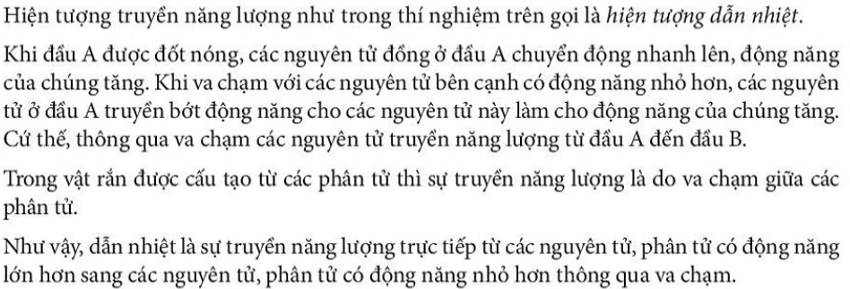
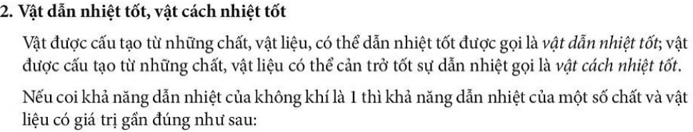
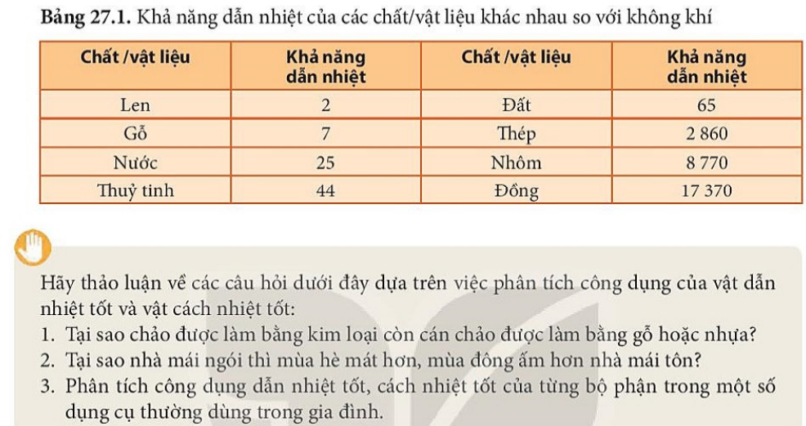
Trả lời:
1. Chảo được làm bằng kim loại còn cán chảo được làm bằng gỗ hoặc nhựa vì kim loại dẫn nhiệt tốt sử dụng làm chảo giúp thức ăn nóng nhanh hơn còn nhựa và gỗ dẫn nhiệt kém nên thường sử dụng để làm cán chảo giúp ta cầm vào không bị bỏng.
2. Vì mái ngói là những vật liệu truyền nhiệt kém, còn mái tôn được làm từ kim loại nên dẫn nhiệt tốt. Do đó, khi vào mùa hè trời nóng, nhiệt độ môi trường xung quanh cao, nhà mái tôn dẫn nhiệt tốt nên nhiệt lượng bên ngoài được truyền vào trong nhà thông qua mái tôn nhanh và nhiều hơn, dẫn đến không khí trong nhà mái tôn nóng hơn trong nhà mái ngói. Vào mùa đông trời lạnh, nhiệt độ môi trường xung quanh thấp, nhiệt độ trong nhà cao hơn, mái tôn dẫn nhiệt tốt nên nhiệt lượng trong nhà truyền ra ngoài thông qua mái tôn rất nhanh và nhiều nên không khí trong nhà mái tôn lạnh hơn trong nhà mái ngói.
3. Ví dụ phân tích bộ phận trong nồi cơm điện gồm:
- Thân nồi thường được thiết kế có 3 lớp:
+ Lớp trong cùng có tác dụng tỏa nhiệt, làm nồi được ấm đều.
+ Lớp tiếp theo là lớp sứ cách nhiệt, chúng có nhiệm vụ giữ nhiệt cho toàn bộ nồi cơm.
+ Ngoài cùng là lớp vỏ, lớp này làm bằng chất liệu nhựa hoặc các chất liệu khác cách nhiệt giúp cách nhiệt với các bộ phận bên trong nồi cơm để bê dễ dàng không bị bỏng và thường được trang trí họa tiết để làm tăng tính thẩm mỹ cho nồi cơm.
- Mâm nhiệt là bộ phận dẫn nhiệt tốt giúp truyền nhiệt đều dưới đáy xoong thì cơm mới chín đều.
- Lõi nồi là bộ phận dẫn nhiệt và có tính chịu nhiệt tốt hơn và thường được phủ lớp chống dính để cơm không bị bám vào, đồng thời giúp quá trình vệ sinh được thuận tiện nhất.
- Bộ phận điều khiển: Bộ phận này gắn liền với nồi cơm, chúng sử dụng rơ le, có tác dụng chuyển đổi từ chế độ nấu sang chế độ giữ ấm hay lựa chọn các chức năng nấu nướng khác.
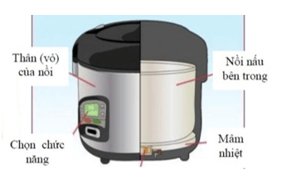
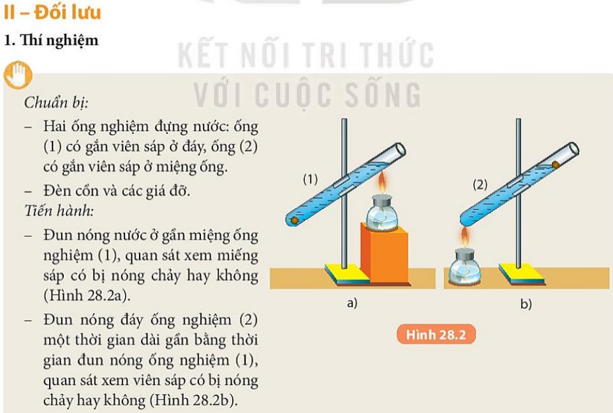
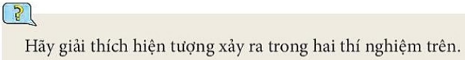
Trả lời: - Hình 28.2a, khi nước ở phần trên của ống nghiệm bắt đầu sôi thì cục sáp ở đáy ống nghiệm chưa bị nóng chảy.
- Hình 28.2b, khi nước ở phần trên của ống nghiệm bắt đầu sôi thì cục sáp ở miệng ống nghiệm bị nóng chảy.
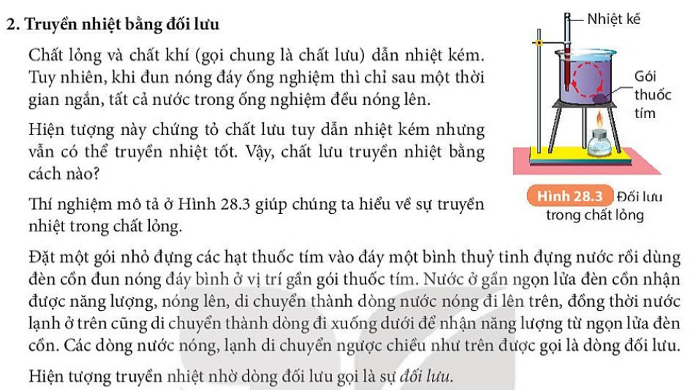
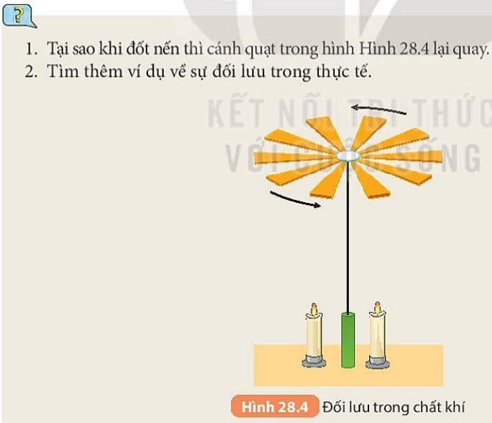
- Trả lời: Khi đốt nến thì lớp không khí xung quanh ngọn nến nhận năng lượng nhiệt nóng lên nở ra, nhẹ đi di chuyển lên trên, lớp không khí bên trên lạnh và nặng hơn di chuyển xuống dưới lại được làm nóng lên. Cứ như vậy tạo nên dòng không khí đối lưu, làm cánh quạt dần dần di chuyển.
- Trả lời: - Đun nước sôi trong ấm: Khi đun nước, dòng nước bên dưới nhận được năng lượng sẽ nóng lên, nở ra, nhẹ đi và đi lên phía trên, phần nước ở phía trên lạnh và nặng hơn nên đi xuống dưới. Cứ như thế tạo thành dòng đối lưu, làm toàn bộ nước trong ấm nóng lên.
- Điều hòa làm mát không khí thường lắp ở phía trên cao để khi điều hòa tạo ra khí mát có khối lượng riêng lớn hơn không khí thường di chuyển xuống dưới chiếm chỗ lớp không khí thường và đẩy lớp không khí thường nhẹ hơn bay lên trên, cứ như thế tạo thành dòng đối lưu, làm mát cả căn phòng.
- Hình thành gió: Trên biển, khi trời nóng, đất liền nhanh nóng hơn nước biển, vì vậy vào buổi nắng gắt thì luồng không khí từ biển tràn vào đất liền tạo ra gió từ biển thổi vào rất mạnh, nhưng đất liền cũng giảm nhiệt nhanh hơn nước biển nên vào ban đêm luồng không khí từ đất liền tràn ra biển tạo ra gió thổi từ đất liền ra biển.
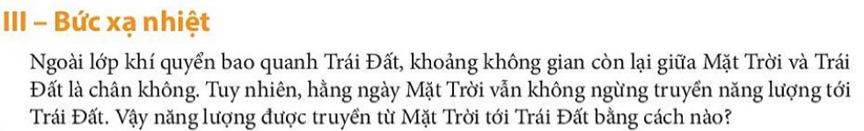
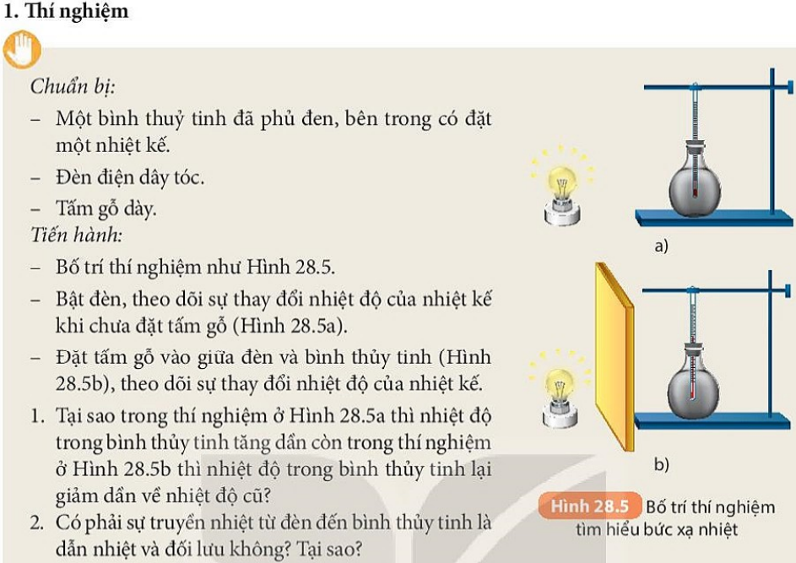
Trả lời: - Quan sát hiện tượng thí nghiệm ta thấy: Ở Hình 28.5a, nhiệt độ trong bình thủy tinh tăng dần còn trong thí nghiệm ở Hình 28.5b thì nhiệt độ trong bình thủy tinh lại giảm dần về nhiệt độ cũ.
1. - Trong thí nghiệm ở Hình 28.5a thì nhiệt độ trong bình thủy tinh tăng dần vì bình thủy tinh nhận được năng lượng nhiệt từ đèn điện dây tóc phát ra.
- Còn trong thí nghiệm ở Hình 28.5b thì nhiệt độ trong bình thủy tinh lại giảm dần về nhiệt độ cũ vì bình thủy tinh không nhận được năng lượng nhiệt từ đèn điện dây tóc phát ra nữa mà dần dần tỏa năng lượng nhiệt thu được từ lúc trước ra môi trường xung quanh.
2. Sự truyền nhiệt từ đèn đến bình thủy tinh không phải là dẫn nhiệt và đối lưu vì:
+ Không khí là chất dẫn nhiệt kém nên sự truyền nhiệt này không phải là hình thức dẫn nhiệt.
+ Sự truyền nhiệt trong trường hợp này truyền theo đường thẳng nên không phải là hình thức đối lưu.
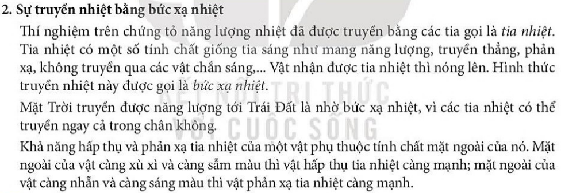
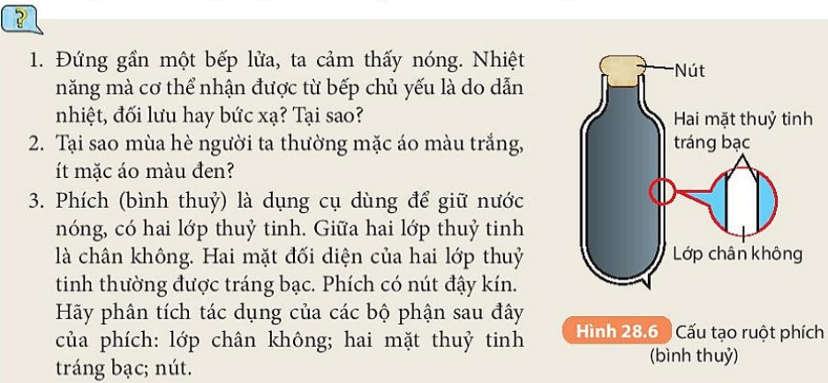
?1. Trả lời: Đứng gần một bếp lửa, ta cảm thấy nóng. Nhiệt năng mà cơ thể nhận được từ bếp chủ yếu là do bức xạ vì tia nhiệt truyền thẳng.
?2. Trả lời: Mùa hè người ta thường mặc áo màu trắng, ít mặc áo màu đen vì các vật có màu sáng ít hấp thụ các tia nhiệt hơn nên mặc áo trắng vào mùa hè sẽ giảm khả năng hấp thụ các tia nhiệt làm cho ta có cảm giác mát hơn.
?3. Trả lời: Phân tích tác dụng của các bộ phận của phích:
- Lớp chân không có tác dụng ngăn cản sự dẫn nhiệt.
- Hai mặt thủy tinh tráng bạc có tác dụng phản xạ các tia nhiệt trở lại nước đựng trong phích.
- Nút có tác dụng ngăn cản sự truyền nhiệt bằng đối lưu ra bên ngoài.
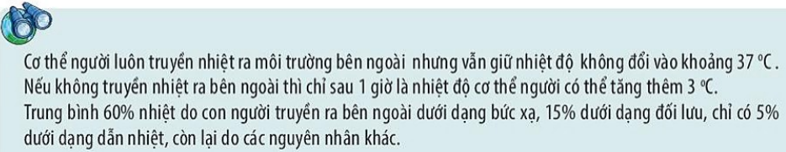
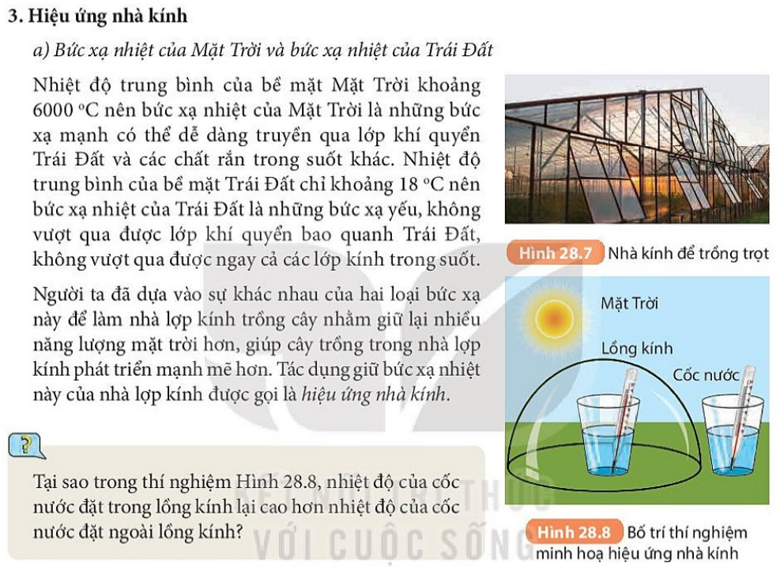
Trả lời: Nhiệt độ của cốc nước đặt trong lồng kính cao hơn nhiệt độ của cốc nước đặt ngoài lồng kính vì trong lồng kính năng lượng mặt trời được giữ lại nhiều hơn.
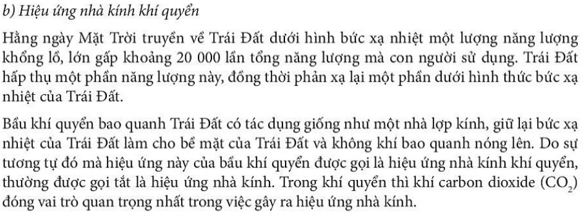
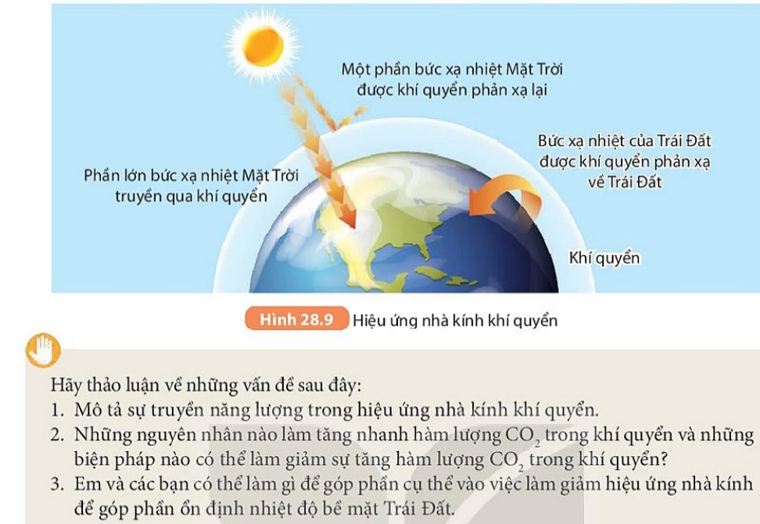
Trả lời: 1. Mặt Trời truyền năng lượng nhiệt xuống Trái Đất dưới hình thức bức xạ nhiệt. Trái Đất hấp thụ một phần năng lượng này, đồng thời phản xạ lại một phần dưới hình thức bức xạ nhiệt của Trái Đất. Bầu khí quyển bao quanh Trái Đất có tác dụng giống như một nhà lợp kính, giữ lại bức xạ nhiệt của Trái Đất làm cho bề mặt của Trái Đất và không khí bao quanh nóng lên.
2. Nguyên nhân làm tăng nhanh hàm lượng CO₂ trong khí quyển:
+ Hoạt động sản xuất gia tăng, mở rộng.
+ Quá trình khai thác tài nguyên thiên nhiên.
+ Sự phát triển của các phương tiện giao thông vận tải.
+ Diện tích rừng, diện tích trồng cây xanh giảm.
- Những biện pháp có thể làm giảm sự tăng hàm lượng CO₂ trong khí quyển:
+ Trồng thêm nhiều rừng, nhiều cây xanh.
+ Sử dụng các nguồn năng lượng mới, hạn chế tạo ra khí thải độc hại, và khí CO₂ trong sản xuất và giao thông, sinh hoạt như: năng lượng gió, mặt trời, nước, ...
+ Chuyển từ phương tiện giao thông chạy bằng xăng, dầu sang các phương tiện giao thông chạy bằng điện: xe máy điện, xe ô tô điện, …
3. Em và các bạn có thể làm gì để góp phần cụ thể vào việc làm giảm hiệu ứng nhà kính để góp phần ổn định nhiệt độ bề mặt Trái Đất.
- Tham gia các hoạt động trồng cây xanh.
- Hạn chế đi lại bằng máy bay, các phương tiện cá nhân (ô tô, xe máy) sử dụng xăng dầu.
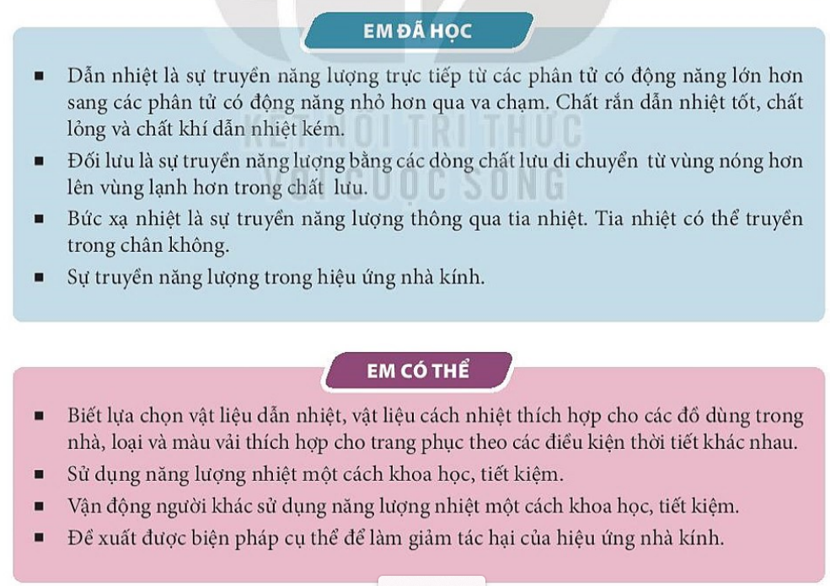
Em có thể 1: Biết lựa chọn vật liệu dẫn nhiệt, vật liệu cách nhiệt thích hợp cho các đồ dùng trong nhà, loại và màu vải thích hợp cho trang phục theo các điều kiện thời tiết khác nhau.
Trả lời: - Các vật liệu dẫn nhiệt: Bạc, đồng, nhôm, wolfram, ….
- Các vật liệu cách nhiệt: Nhựa, gỗ, bông thủy tinh cách nhiệt, ….
- Mùa hè nên mặc màu sáng, vải dễ thấm hút mồ hôi, …. giúp người mặc được mát mẻ.
- Mùa đông nên mặc màu tối, vải len, lông, … giúp giữ nhiệt, giữ ấm cơ thể tốt.
Em có thể 2: Sử dụng năng lượng nhiệt một cách khoa học, tiết kiệm.
Trả lời: Để sử dụng năng lượng nhiệt một cách khoa học, tiết kiệm trong gia đình:
+ Khi đun nấu ta nên dùng các thiết bị điện như: bếp từ, ấm điện, nồi cơm điện, ….
+ Để sưởi ấm cho gia đình ta nên dùng máy sưởi điện, lò sưởi ống khói, …..
+ Để giữ nhiệt độ tốt cho gia đình nên lắp các cửa kính, mái ngói, mái bê tông, ….
Chú ý: Khi không sử dụng các thiết bị nên tắt nguồn hoặc rút ra khỏi nguồn điện.
Em có thể 3: Vận động người khác sử dụng năng lượng nhiệt một cách khoa học, tiết kiệm.
Trả lời: Vận động người khác sử dụng năng lượng nhiệt một cách khoa học, tiết kiệm bằng cách mở các cuộc họp tổ dân phố/thôn/xóm, hội thảo, hội chợ tuyên truyền tới người dân về ý nghĩa và tầm quan trọng của việc sử dụng năng lượng nhiệt một cách khoa học, tiết kiệm thông qua sử dụng các thiết bị tiên tiến, áp dụng công nghệ mới như sử dụng các thiết bị điện.
Em có thể 4: Đề xuất được biện pháp cụ thể để làm giảm tác hại của hiệu ứng nhà kính.
Trả lời: Biện pháp cụ thể để làm giảm tác hại của hiệu ứng nhà kính:
+ Trồng nhiều cây xanh, không phá rừng bừa bãi.
+ Tắt nguồn điện khi không sử dụng.
+ Sử dụng các nguồn năng lượng sạch.
+ Nên sử dụng các phương tiện giao thông công cộng.
+ Tái sử dụng và tái chế.
+ Đầu tư công nghệ sạch vào sản xuất.
+ Tuyên truyền, nâng cao ý thức về hiệu ứng nhà kính.
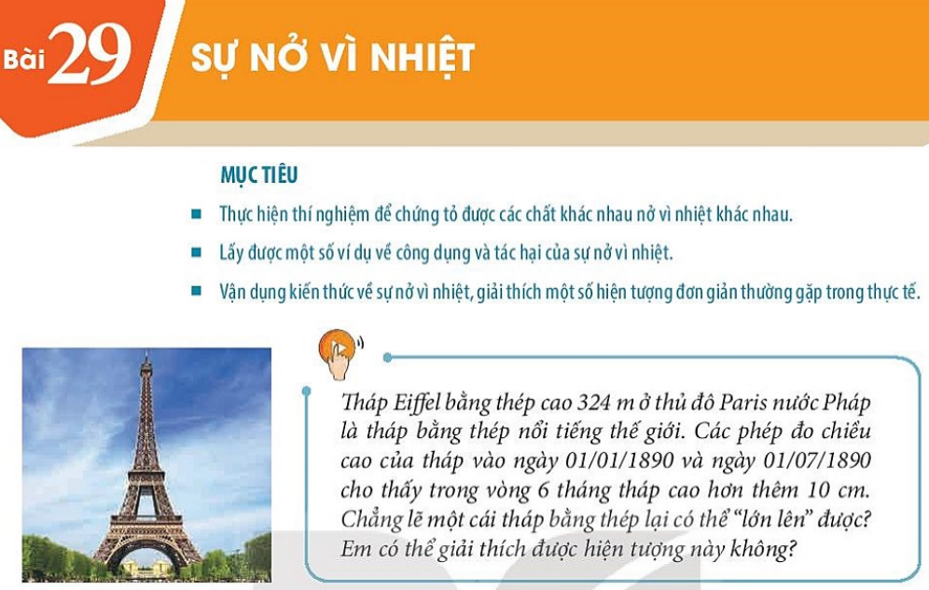
Trả lời: Tháp bằng thép không thể lớn lên được. Vì thép là chất rắn có tính chất nở ra khi nóng lên, co lại khi lạnh đi mà ở thời gian ngày 01/01/1890 là mùa đông có nhiệt độ thấp nên thép co lại và ngày 01/07/1890 là mùa hè có nhiệt độ cao hơn mùa đông nên thép nở ra. Do vậy, trong vòng 6 tháng từ mùa đông tới mùa hè tháp cao hơn thêm 10 cm.
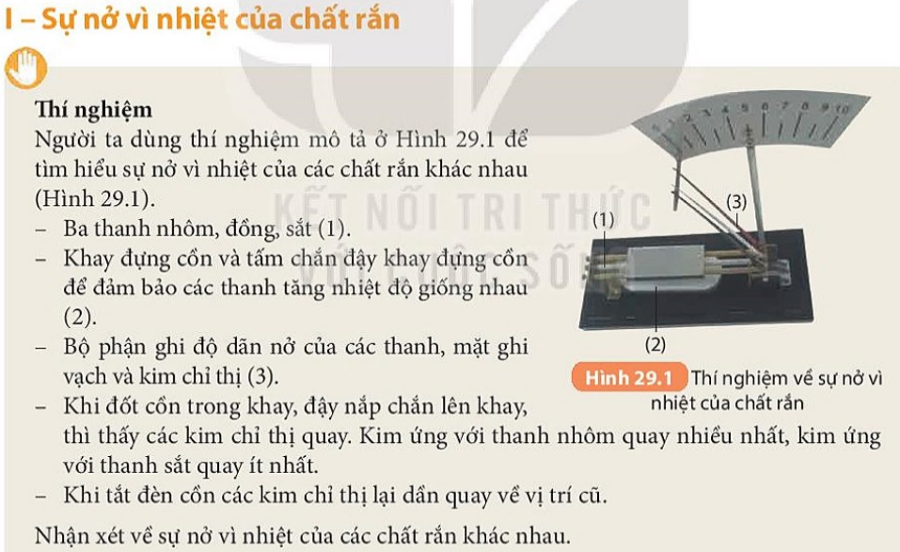
Trả lời: Nhận xét: Các chất rắn khác nhau nở vì nhiệt khác nhau.
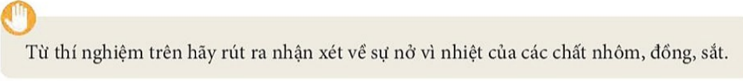
Trả lời: Từ thí nghiệm trên ta nhận xét về sự nở vì nhiệt của các chất nhôm, đồng, sắt: Nhôm nở vì nhiệt nhiều hơn đồng, đồng nở vì nhiệt nhiều hơn sắt.
Kết luận: - Các chất rắn nở ra khi nóng lên, co lại khi lạnh đi.
- Các chất rắn khác nhau nở vì nhiệt khác nhau.
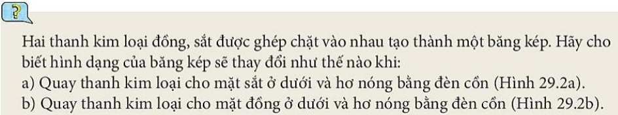
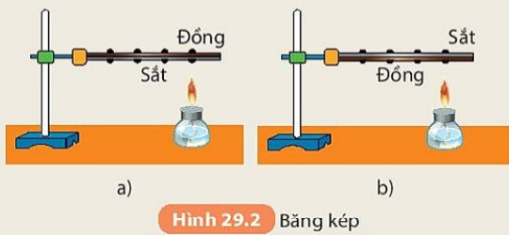
Trả lời:
a. Khi quay thanh kim loại cho mặt sắt ở dưới được hơ nóng bằng đèn cồn thì thanh sắt sẽ có nhiệt độ cao hơn và nở ra nhiều hơn thanh đồng. Do đó, băng kép sẽ bị cong về phía thanh đồng.
b. Khi quay thanh kim loại cho mặt đồng ở dưới được hơ nóng bằng đèn cồn thì thanh đồng sẽ có nhiệt độ cao hơn và nở ra nhiều hơn thanh sắt. Do đó, băng kép sẽ bị cong về phía thanh sắt.
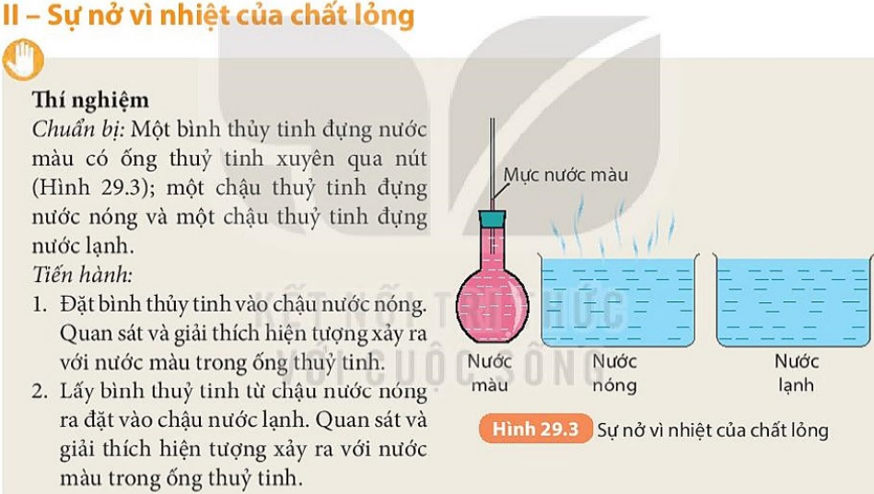
Trả lời:
1. Đặt bình thủy tinh vào chậu nước nóng ta sẽ thấy nước màu trong ống thủy tinh dâng lên cao hơn so với lúc ban đầu. Vì khi đặt bình thủy tinh đựng nước màu vào chậu nước nóng thì bình thủy tinh nhận được năng lượng nhiệt và nhiệt độ trong bình thủy tinh bắt đầu tăng lên làm nước màu trong bình nở ra và dâng lên.
2. Lấy bình thủy tinh từ chậu nước nóng ra đặt vào chậu nước lạnh ta thấy nước màu trong ống thủy tinh tụt xuống dần. Vì bình thủy tinh đựng nước màu đang có nhiệt độ cao hơn chậu nước lạnh nên bình thủy tinh truyền nhiệt cho chậu nước lạnh làm nhiệt độ trong bình thủy tinh bắt đầu giảm dần làm nước màu trong bình co lại và tụt xuống.
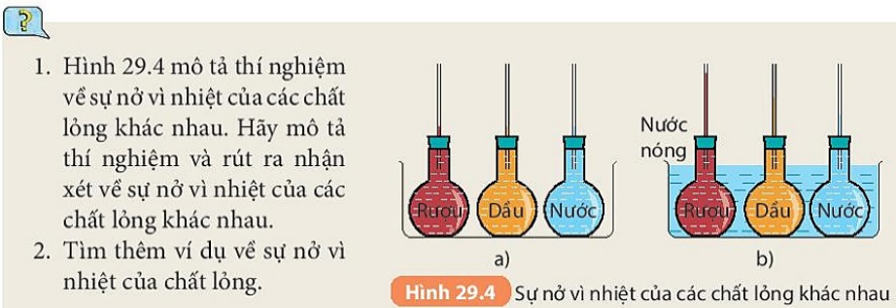
?1. Trả lời:
- Qua quan sát Hình 29.4 ta thấy độ cao của các chất lỏng trong ống tăng theo thứ tự: nước, dầu, rượu.
⇒ rượu nở vì nhiệt nhiều hơn dầu, dầu nở vì nhiệt nhiều hơn nước.
- Nhận xét về sự nở vì nhiệt của các chất lỏng khác nhau: Các chất lỏng khác nhau nở vì nhiệt khác nhau.
?2. Trả lời: Ví dụ:
- Khi đun nước người ta không đổ thật đầy ấm vì khi đun, nước bên trong ấm sẽ nở ra, tác dụng lực đẩy vào nắp ấm làm nắp ấm bật ra và nước tràn ra.
- Khi ta đo nhiệt độ bằng nhiệt kế thủy ngân, thủy ngân nở ra vì nhiệt độ tăng và dâng lên trong ống.
Kết luận: - Các chất lỏng nở ra khi nóng lên, co lại khi lạnh đi.
- Các chất lỏng khác nhau nở vì nhiệt khác nhau.
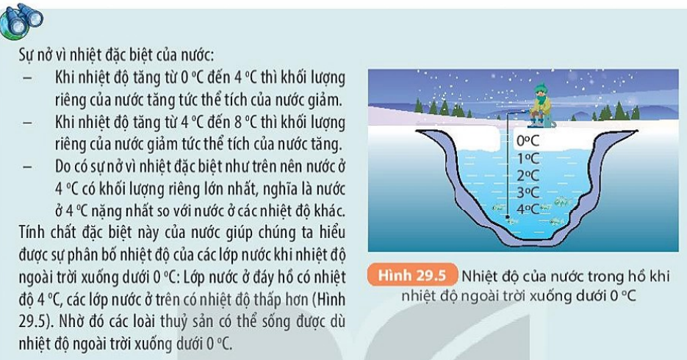
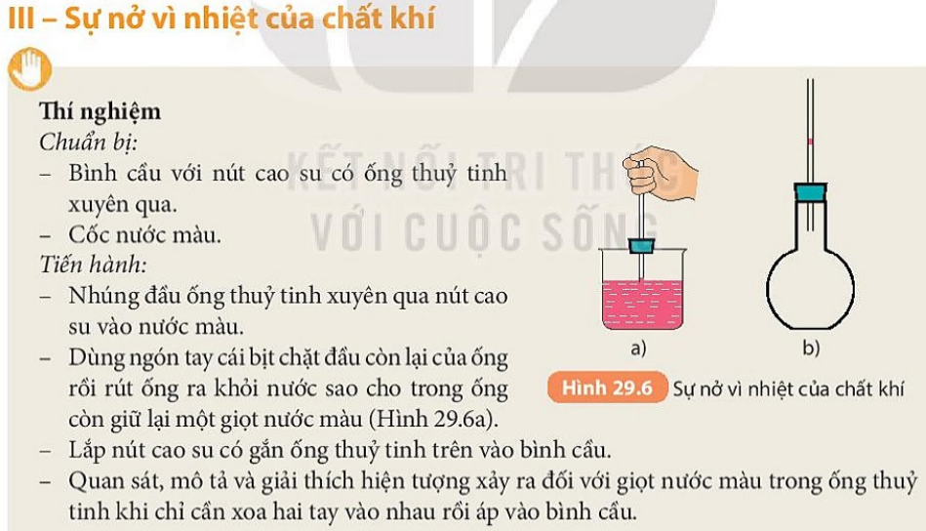
Trả lời: - Khi xoa hai tay vào nhau rồi áp hai bàn tay vào bình cầu, ta thấy hiện tượng: Giọt nước màu trong ống thủy tinh đi lên.
- Giải thích: Khi ta xoa tay vào nhau thì hai lòng bàn tay ta nóng lên, sau đó áp hai tay vào bình cầu thì năng lượng nhiệt từ hai tay sẽ truyền sang bình cầu làm bình nóng lên dẫn tới không khí trong bình nở ra (tăng thể tích) và tác dụng lực đẩy lên giọt nước màu làm giọt nước màu đi lên.
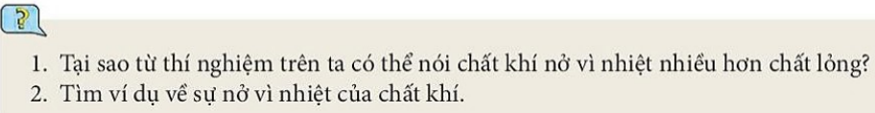
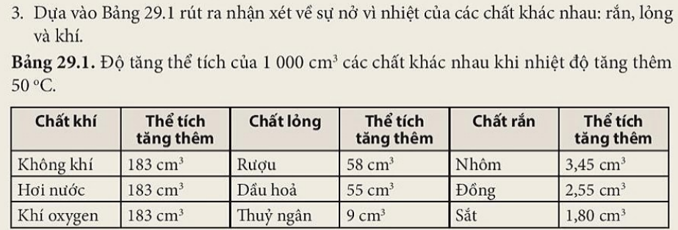
?1. Trả lời: Từ thí nghiệm trên ta có thể nói chất khí nở vì nhiệt nhiều hơn chất lỏng vì không khí tạo ra lực tác dụng lên giọt nước màu lớn hơn lực tác dụng của giọt nước màu lên không khí làm giọt nước màu di chuyển lên cao.
?2. Trả lời: Ví dụ:
- Khi nhúng quả bóng bàn bị móp vào trong nước nóng, nó sẽ phồng trở lại vì nước nóng làm cho khí trong quả bóng nở ra.
- Khi vừa rót đầy nước nóng vào phích,xong đậy nắp ngay, thấy nắp bị bật ra vì không khí trong phích gặp nhiệt độ nóng của nước sẽ nở ra đẩy nắp lên.
?3. Trả lời:
- Các chất rắn khác nhau nở vì nhiệt khác nhau.
- Các chất lỏng khác nhau nở vì nhiệt khác nhau.
- Các chất khí khác nhau nở vì nhiệt giống nhau.
- Chất khí nở vì nhiệt nhiều hơn chất lỏng, chất lỏng nở vì nhiệt nhiều hơn chất rắn.
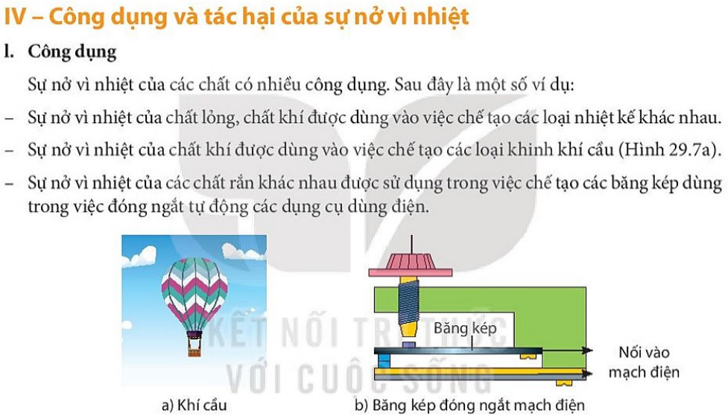
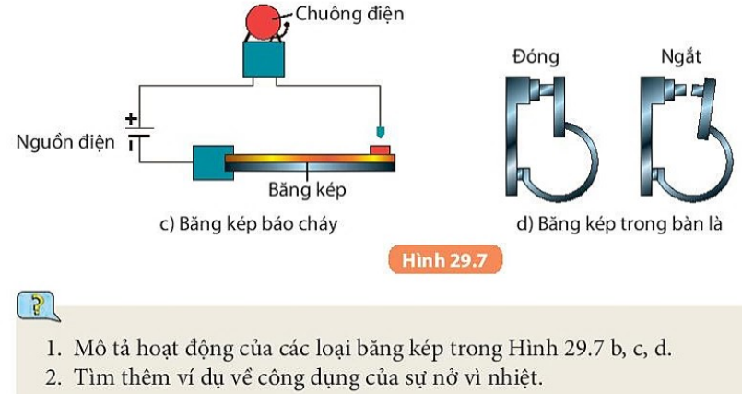
Trả lời: - Hình 29.7 b: Khi đủ nóng, băng kép cong lên phía trên (do dãn nở vì nhiệt không đều của hai kim loại làm băng kép - ở đây phải dùng băng kép gồm thanh kim loại ở phía dưới nở vì nhiệt tốt hơn thanh ở trên), làm băng kép chạm vào tiếp điểm và mạch kín, có dòng điện chạy trong mạch điện.
- Hình 29.7 c: Khi đủ nóng, băng kép cong lên phía trên (do dãn nở vì nhiệt không đều của hai kim loại làm băng kép - ở đây phải dùng băng kép gồm thanh kim loại ở phía dưới nở vì nhiệt tốt hơn thanh ở trên), làm băng kép chạm vào tiếp điểm và mạch kín dẫn tới có dòng điện chạy qua chuông điện làm chuông kêu.
- Hình 29.7 d: Khi đủ nóng, băng kép mở rộng độ cong hơn (do dãn nở vì nhiệt không đều của hai kim loại làm băng kép - ở đây phải dùng băng kép gồm thanh kim loại ở phía trong nở vì nhiệt tốt hơn thanh ở ngoài), làm điểm tiếp xúc bị tách ra cắt dòng điện vào bàn là.
Trả lời: Ví dụ:
- Ở đầu cán (chuôi) dao, liềm bằng gỗ thường có một đai bằng sắt gọi là cái khâu dùng để giữ chặt lưỡi dao hay lưỡi liềm. Khi lắp khâu, người thợ rèn phải nung nóng khâu rồi mới tra vào cán vì khi được nung nóng, khâu nở ra dễ lắp vào cán, khi nguội đi khâu co lại xiết chặt vào cán.
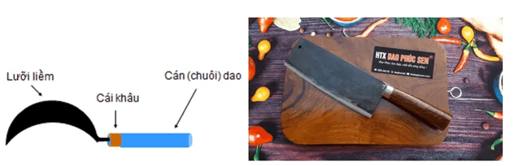
- Khi nút thủy tinh của một lọ thủy tinh bị kẹt. Phải mở nút bằng cách làm nóng cổ lọ.
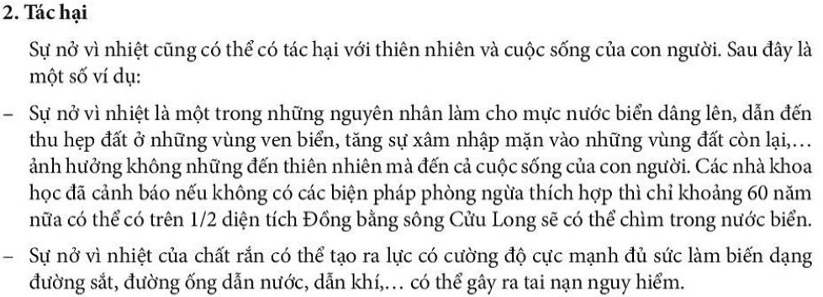
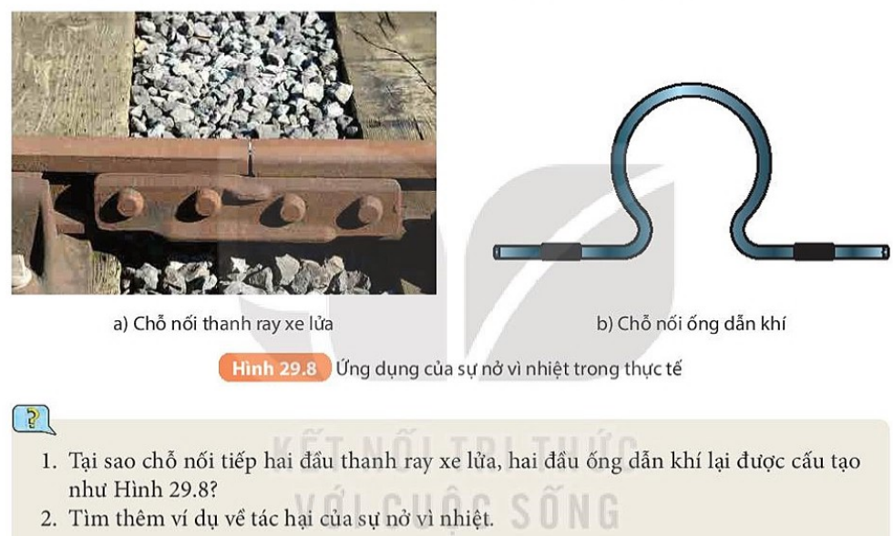
?1. Trả lời:
- Hình 29.8a: Chỗ nối tiếp hai đầu thanh ray xe lửa thường để hở một khe nhỏ để khi nhiệt độ tăng, thanh ray có thể nở dài ra, tránh làm biến dạng đường ray.
- Hình 29.8b: Các ống dẫn khí thường được uốn cong ở 1 số đoạn để khi khí nóng đi qua, ống dễ dàng nở dài ra.
?2. Trả lời: Ví dụ:
- Khi nhiệt độ cao có thể làm cong các thanh sắt ở ray tàu hỏa.
- Người ta phải lợp mái tôn hình cong vì khi chịu ảnh hưởng của nhiệt độ, mái tôn sẽ nở ra vì nhiệt và không làm xô lệch mái.
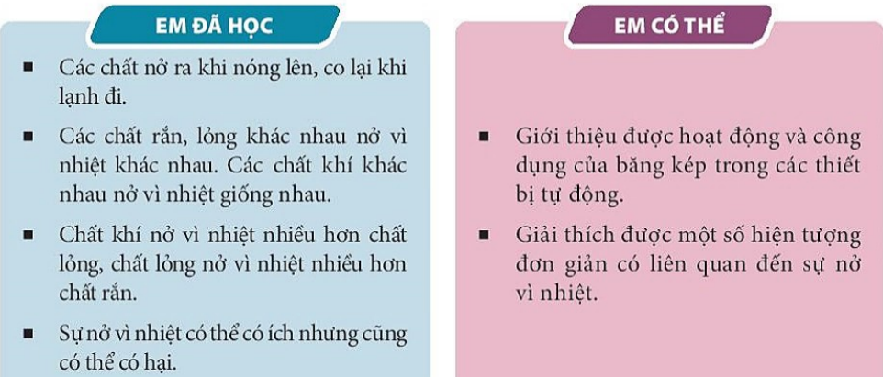
Em có thể 1: Giới thiệu được hoạt động và công dụng của băng kép trong các thiết bị tự động,
Trả lời:
Băng kép được làm từ hai thanh kim loại có bản chất khác nhau. Hai kim loại này dãn nở vì nhiệt khác nhau, nên khi bị đốt nóng hoặc làm lạnh thì băng kép đều bị cong đi. Tính chất này được ứng dụng vào việc đóng – ngắt tự động mạch điện (rơ-le trong đèn chớp-tắt, bàn là, nồi cơm điện,…).
Em có thể 2: Giải thích được một số hiện tượng đơn giản có liên quan đến sự nở vì nhiệt.
Trả lời:
Giải thích một số hiện tượng đơn giản có liên quan đến sự nở vì nhiệt:
- Khi làm cầu, giữa các nhịp cầu, người ta thường để hở một đoạn nhỏ để khi nhiệt độ tăng cao các vật liệu làm cầu nở ra không làm hư hỏng cầu.
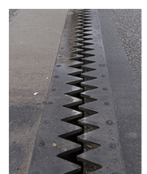
- Sử dụng con lăn ở gối cầu của cầu thép phòng khi nhiệt độ tăng, nhờ con lăn mà cầu thép nở dài ra không bị cản trở.
